﻿TRƯỜNG ĐẠI HỌC MỞ HÀ NỘI
TRƯỜNG ĐẠI HỌC MỞ HÀ NỘI
VIỆN ĐÀO TẠO VÀ PHÁT TRIỂN
KHOA CÔNG NGHỆ THÔNG TIN
----------



KHÓA LUẬN TỐT NGHIỆP
ĐỀ TÀI: WEBSITE BÁN MÁY TÍNH TRỰC TUYẾN KINH DUAN

Giảng viên hướng dẫn: | ThS. Trịnh Thị Xuân
Sinh viên đăng ký: | 1. Trần Minh Sáng – 23C1001K5503  2. Nguyễn Quang Dũng – 23C1001K4985  3. Phạm Thị Trang – 23C1016D5270
Ngành: | Công nghệ thông tin

Hà Nội - 2026

HÀ NỘI, 2010

LỜI CẢM ƠN
Sau một thời gian nghiên cứu và thực hiện, nhóm chúng em đã hoàn thành khóa luận tốt nghiệp với đề tài “Website Bán Máy Tính Trực Tuyến Kinh Duan”. Đây là kết quả của quá trình học tập, tích lũy kiến thức và nỗ lực không ngừng nghỉ trong suốt thời gian qua.

Trước tiên, nhóm chúng em xin gửi lời cảm ơn sâu sắc nhất đến ThS. Trịnh Thị Xuân - giảng viên hướng dẫn, người đã tận tình chỉ bảo, định hướng và giúp đỡ nhóm trong suốt quá trình thực hiện đề tài. Những góp ý quý báu của cô đã giúp chúng em hoàn thiện đề tài một cách tốt nhất.

Chúng em xin chân thành cảm ơn quý thầy cô trong Khoa Công nghệ Thông tin - Viện Phát triển Đào tạo - Trường Đại học Mở Hà Nội đã truyền đạt kiến thức, tạo điều kiện và hỗ trợ nhóm trong suốt quá trình học tập và nghiên cứu.

Đặc biệt, nhóm xin gửi lời cảm ơn đến gia đình, bạn bè và những người đã tham gia khảo sát - nguồn động viên tinh thần to lớn giúp chúng em vượt qua khó khăn và hoàn thành tốt đề tài này.
Do thời gian và kinh nghiệm còn hạn chế, đề tài không thể tránh khỏi những thiếu sót. Nhóm chúng em rất mong nhận được sự góp ý, chỉ bảo của quý thầy cô và các bạn để đề tài được hoàn thiện hơn.

Chúng em xin chân thành cảm ơn!
Hà Nội, 2026
Nhóm sinh viên thực hiện

Mục lục
LỜI CẢM ƠN 2
DANH MỤC TỪ VIẾT TẮT 6
LỜI MỞ ĐẦU 7
1. Đặt vấn đề 7
2. Lý do chọn đề tài 7
3. Mục tiêu và phạm vi nghiên cứu 8
3.1. Mục tiêu nghiên cứu 8
3.2. Phạm vi nghiên cứu 8
CHƯƠNG 1: KHẢO SÁT HỆ THỐNG 9
1.1. Giới thiệu chung 9
1.2. Mục đích đề tài 9
1.3. Mục tiêu đề tài 9
1.3.1. Mục tiêu tổng quát 9
1.3.2. Mục tiêu cụ thể 9
1.4. Phạm vi đề tài 9
1.4.1. Phạm vi nghiệp vụ 9
1.4.2. Phạm vi công nghệ 10
1.4.3. Giới hạn của đề tài 10
1.5. Phân công thực hiện 12
1.6. Phân tích đối thủ cạnh tranh 17
1.6.1. Khảo sát và đánh giá chung 17
1.6.2. Phân tích chi tiết các đối thủ 17
1.6.3. Đề xuất giải pháp và định hướng phát triển 17
1.6.4. Tóm tắt phân tích từ khảo sát thực tế 18
1.6.4.4. So sánh và kết luận 22
1.7. Khảo sát người dùng 24
1.7.1. Mục đích khảo sát 24
1.7.2. Phương pháp khảo sát 24
1.7.3. Câu hỏi khảo sát 24
1.7.4. Kết quả và phân tích kết quả khảo sát 24
1.8. Quy trình nghiệp vụ 32
1.8.1. Quy trình đặt hàng của khách hàng 32
1.8.2. Quy trình xử lý đơn hàng của Admin/Staff 33
1.8.3. Quy trình Build PC (Tự chọn cấu hình máy tính) 34
1.8.4. Quy trình đổi/trả hàng trong 15 ngày 35
1.8.5. Quy trình quản lý sản phẩm 36
1.9. Xác định yêu cầu 38
1.9.1 Yêu cầu chức năng 38
1.9.2 Yêu cầu phi chức năng 39
1.10. Xác định đối tượng sử dụng hệ thống 40
1.11. Các tính năng đặc biệt 40
1.11.1. Build PC - Tự xây dựng cấu hình máy tính 40
1.11.2. Wishlist - Danh sách yêu thích 40
1.11.3. Sản phẩm đã xem 41
1.11.4. Hệ thống Showroom 41
1.11.5. Thanh toán trả góp 0% 41
1.11.6. Đổi/Trả hàng trong 15 ngày 41
1.11.7. Hóa đơn điện tử 42
1.11.8. Đăng ký nhận thông báo khuyến mãi 42
CHƯƠNG 2: PHÂN TÍCH HỆ THỐNG 42
2.1. Mô hình hóa chức năng nghiệp vụ 42
2.1.1. Xác định và gom nhóm chức năng 42
2.1.2. Sơ đồ Use Case 43
2.1.3. Đặc tả Use Case chi tiết 43
2.2. Sơ đồ hoạt động (Activity Diagram) 58
CHƯƠNG 3: THIẾT KẾ HỆ THỐNG 80
3.1. Thiết kế cơ sở dữ liệu 80
3.2. Thiết kế kiểm soát 98
3.2.1. Phân định quyền hạn về dữ liệu 98
3.2.2. Ma trận phân quyền hệ thống 99
3.3. Thiết kế giao diện 101
3.3.1. Nguyên tắc thiết kế 101
3.3.2. Các màn hình chính 101
3.3.3. Wireframe Design 103
3.4. Thiết kế hướng đối tượng 111
3.4.1. Class Diagram 111
3.4.2. Sơ đồ kiến trúc hệ thống 112
3.4.3. Sequence Diagram 113
CHƯƠNG 4: TRIỂN KHAI XÂY DỰNG CHƯƠNG TRÌNH 118
4.1. Kết quả thực hiện 118
4.2. Kiểm thử hệ thống 134
4.2.1. Kế hoạch kiểm thử 134
4.2.2. Unit Testing 134
4.2.3. Integration Testing 135
4.2.4. System Testing 135
4.2.5. Performance Testing 135
4.2.6. Security Testing 135
4.2.7. Tổng kết kiểm thử 135
KẾT LUẬN 136
Kết quả đạt được 136
Hạn chế của đề tài 136
1. Giới hạn về chức năng 136
2. Giới hạn về kỹ thuật 137
3. Giới hạn về nghiệp vụ 137
4. Giới hạn về dữ liệu và AI 138
Hướng phát triển trong tương lai 138
Ngắn hạn: 138
Trung hạn: 138
Dài hạn: 139
Đánh giá chung 140
TÀI LIỆU THAM KHẢO 140

DANH MỤC TỪ VIẾT TẮT
STT | Tên viết tắt | Tên đầy đủ | Ý nghĩa
1 | MT |  | Mục tiêu
2 | MĐ |  | Mục đích
3 | CSDL |  | Cơ sở dữ liệu
4 | TT |  | Thông tin
5 | BFD | Business Function Diagram | Sơ đồ phân rã chức năng
6 | FR | Functional Requirement | Yêu cầu chức năng
7 | NFR | Non-functional Requirement | Yêu cầu phi chức năng
8 | DS |  | Danh sách
9 | CNTT |  | Công nghệ thông tin

LỜI MỞ ĐẦU

1. Đặt vấn đề
Trong bối cảnh cuộc cách mạng công nghiệp 4.0 đang diễn ra mạnh mẽ, công nghệ thông tin đã trở thành nền tảng quan trọng thúc đẩy sự phát triển của mọi lĩnh vực kinh tế - xã hội. Máy tính và các thiết bị công nghệ không chỉ là công cụ làm việc thiết yếu mà còn là phương tiện để con người tiếp cận tri thức, giải trí và kết nối với thế giới.

Theo số liệu thống kê của Hiệp hội Thương mại điện tử Việt Nam (VECOM), thị trường thương mại điện tử Việt Nam đạt quy mô 16,4 tỷ USD năm 2022 và dự kiến tiếp tục tăng trưởng mạnh mẽ trong những năm tới. Trong đó, ngành hàng điện tử - công nghệ luôn nằm trong top 3 ngành hàng có doanh số cao nhất. Đặc biệt, sau đại dịch COVID-19, thói quen mua sắm trực tuyến của người Việt Nam đã có sự thay đổi rõ rệt, với nhu cầu tìm kiếm, so sánh và mua sắm sản phẩm công nghệ qua các nền tảng trực tuyến tăng cao.

Tuy nhiên, thị trường bán máy tính và linh kiện máy tính trực tuyến tại Việt Nam vẫn còn nhiều tồn tại:
- Thiếu tính cá nhân hóa: Đa số các website hiện nay chưa có công cụ hỗ trợ khách hàng tự xây dựng cấu hình máy tính theo nhu cầu sử dụng (build PC).
- Trải nghiệm người dùng chưa tối ưu: Giao diện phức tạp, quy trình mua hàng dài dòng, thiếu tính trực quan.
- Thiếu thông tin minh bạch: Thông tin về sản phẩm, giá cả, chính sách bảo hành chưa được hiển thị rõ ràng và đầy đủ.
- Hệ thống quản lý chưa đồng bộ: Nhiều cửa hàng gặp khó khăn trong việc quản lý tồn kho đa showroom, xử lý đơn hàng và chăm sóc khách hàng.

Xuất phát từ thực tế trên, việc xây dựng một website thương mại điện tử chuyên nghiệp, đáp ứng nhu cầu mua sắm máy tính và linh kiện một cách tiện lợi, nhanh chóng và an toàn là vô cùng cần thiết.

2. Lý do chọn đề tài
Nhóm nghiên cứu lựa chọn đề tài “Website Bán Máy Tính Trực Tuyến Kinh Duan” dựa trên những lý do sau:
- Thứ nhất, đây là cơ hội để áp dụng kiến thức đã học vào thực tế. Trong suốt quá trình học tập tại Trường Đại học Mở Hà Nội, nhóm đã được trang bị những kiến thức nền tảng về lập trình web, cơ sở dữ liệu, phân tích thiết kế hệ thống. Đề tài này cho phép nhóm vận dụng toàn diện các kiến thức đó vào việc xây dựng một hệ thống thương mại điện tử hoàn chỉnh.
- Thứ hai, thị trường máy tính và linh kiện máy tính tại Việt Nam có tiềm năng phát triển lớn. Với hơn 70 triệu người dùng internet và tỷ lệ sử dụng thiết bị công nghệ ngày càng cao, nhu cầu mua sắm sản phẩm công nghệ trực tuyến là rất lớn. Đây là một thị trường hấp dẫn để phát triển giải pháp thương mại điện tử.
- Thứ ba, nhóm mong muốn đóng góp một giải pháp công nghệ thiết thực, giúp cải thiện trải nghiệm mua sắm của khách hàng và hỗ trợ doanh nghiệp trong việc quản lý và vận hành kinh doanh hiệu quả hơn. Đặc biệt, tính năng Build PC (tự xây dựng cấu hình máy tính) là một điểm nhấn mà nhóm muốn phát triển để đáp ứng nhu cầu thực tế của khách hàng.
- Thứ tư, thông qua việc thực hiện đề tài, nhóm có cơ hội học hỏi và trải nghiệm quy trình phát triển phần mềm chuyên nghiệp từ khâu khảo sát, phân tích, thiết kế, lập trình, kiểm thử đến triển khai. Đây là hành trang quý báu giúp nhóm chuẩn bị tốt hơn cho công việc sau khi ra trường.

- Với những lý do trên, nhóm kỳ vọng đề tài không chỉ đáp ứng yêu cầu học thuật mà còn tạo ra giá trị thực tiễn, đồng thời là cơ hội để vận dụng toàn diện kiến thức đã học vào việc xây dựng một hệ thống thương mại điện tử chuyên nghiệp, góp phần cải thiện trải nghiệm mua sắm trực tuyến và hỗ trợ doanh nghiệp trong quản lý kinh doanh hiệu quả hơn.

3. Mục tiêu và phạm vi nghiên cứu

3.1. Mục tiêu nghiên cứu
- Xây dựng hệ thống website thương mại điện tử chuyên nghiệp cho lĩnh vực bán máy tính và linh kiện máy tính.
- Cung cấp nền tảng mua sắm trực tuyến tiện lợi, an toàn và hiệu quả cho khách hàng.
- Phát triển tính năng Build PC giúp khách hàng tự xây dựng cấu hình máy tính theo nhu cầu.
- Hỗ trợ doanh nghiệp quản lý sản phẩm, đơn hàng, khách hàng, tồn kho một cách tập trung và khoa học.
- Áp dụng kiến thức đã học vào thực tế, phát triển kỹ năng lập trình và thiết kế hệ thống.

3.2. Phạm vi nghiên cứu
Đề tài tập trung vào việc xây dựng hệ thống website bán máy tính trực tuyến bao gồm:
- Đối tượng sử dụng: Khách hàng (Guest, Customer), Nhân viên (Staff), Quản trị viên (Admin).
- Chức năng chính:
  - Quản lý sản phẩm, danh mục, tồn kho
  - Giỏ hàng và đơn hàng
  - Thanh toán trực tuyến (VNPay) và COD
  - Build PC (tự chọn cấu hình máy tính)
  - Đánh giá sản phẩm
  - Đổi/trả hàng trong 15 ngày
  - Quản lý khuyến mãi và voucher
  - Báo cáo và thống kê
- Công nghệ sử dụng:
  - Frontend: ReactJS, HTML5, CSS3, TailwindCSS
  - Backend: Java Spring Boot
  - Database: PostgreSQL
  - Payment Gateway: VNPay

CHƯƠNG 1: KHẢO SÁT HỆ THỐNG

1.1. Giới thiệu chung
Trong bối cảnh công nghệ thông tin phát triển mạnh mẽ và nhu cầu mua sắm trực tuyến ngày càng tăng cao, thị trường máy tính và linh kiện máy tính tại Việt Nam đang có những chuyển biến tích cực. Người tiêu dùng hiện nay không chỉ quan tâm đến chất lượng sản phẩm mà còn đặc biệt chú trọng đến trải nghiệm mua sắm trực tuyến.

Nhận thấy tiềm năng phát triển của thị trường thương mại điện tử trong lĩnh vực máy tính, nhóm đã lựa chọn đề tài “Website Bán Máy Tính Trực Tuyến Kinh Duan” nhằm xây dựng một nền tảng thương mại điện tử chuyên nghiệp, đáp ứng nhu cầu mua sắm máy tính và linh kiện của khách hàng một cách thuận tiện, nhanh chóng và an toàn.

Website không chỉ là kênh bán hàng trực tuyến mà còn là cầu nối giữa doanh nghiệp và khách hàng, giúp tối ưu hóa quy trình quản lý và nâng cao trải nghiệm người dùng.

1.2. Mục đích đề tài
- MĐ1: Xây dựng một hệ thống website thương mại điện tử chuyên nghiệp cho lĩnh vực bán máy tính và linh kiện máy tính.
- MĐ2: Cung cấp nền tảng mua sắm trực tuyến tiện lợi, an toàn và hiệu quả cho khách hàng.
- MĐ3: Hỗ trợ doanh nghiệp quản lý sản phẩm, đơn hàng, khách hàng một cách tập trung và khoa học.
- MĐ4: Áp dụng kiến thức đã học vào thực tế, phát triển kỹ năng lập trình và thiết kế hệ thống.

1.3. Mục tiêu đề tài

1.3.1. Mục tiêu tổng quát
Xây dựng hệ thống website bán máy tính trực tuyến đáp ứng phần lớn các yêu cầu chức năng cốt lõi của thương mại điện tử, từ quản lý sản phẩm, xử lý đơn hàng, quản lý khách hàng đến thanh toán trực tuyến, nhằm tạo ra một kênh bán hàng hiệu quả và nâng cao trải nghiệm khách hàng.

1.3.2. Mục tiêu cụ thể
- MT1: Xây dựng hệ thống quản lý sản phẩm với đầy đủ thông tin chi tiết
- MT2: Phát triển chức năng giỏ hàng và xử lý đơn hàng tự động.
- MT3: Tích hợp các phương thức thanh toán trực tuyến an toàn.
- MT4: Xây dựng hệ thống quản trị cho admin để quản lý toàn bộ website.
- MT5: Thiết kế giao diện thân thiện, responsive trên nhiều thiết bị.
- MT6: Tích hợp chức năng tìm kiếm, lọc sản phẩm nâng cao.
- MT7: Xây dựng hệ thống đánh giá và phản hồi sản phẩm.
- MT8: Tối ưu hóa hiệu suất và bảo mật cho hệ thống.

1.4. Phạm vi đề tài

1.4.1. Phạm vi nghiệp vụ
Hệ thống được xây dựng để phục vụ cho hoạt động bán máy tính và linh kiện máy tính, bao gồm:
- Quản lý sản phẩm: Laptop, PC, linh kiện máy tính (CPU, RAM, VGA...), phụ kiện.
- Quản lý đơn hàng: Từ khâu đặt hàng, xác nhận, xử lý đến giao hàng và hoàn tất.
- Quản lý khách hàng: Thông tin cá nhân, lịch sử mua hàng, địa chỉ giao hàng.
- Quản lý thanh toán: Các phương thức thanh toán (COD, chuyển khoản, ví điện tử).
- Quản lý khuyến mãi: Mã giảm giá, chương trình khuyến mãi.
- Báo cáo thống kê: Doanh thu, sản phẩm bán chạy, khách hàng thân thiết.

1.4.2. Phạm vi công nghệ
- Frontend: ReactJS, HTML5, CSS3, JavaScript
- Backend: Java Spring Boot (Spring MVC, Spring Data JPA, Spring Security)
- Database: PostgreSQL
- Payment Gateway: VNPay
- Email Service: SMTP (JavaMail)
- Version Control: Git, GitHub
- Build Tools: Maven/Gradle
- API Documentation: Swagger/OpenAPI

1.4.3. Giới hạn của đề tài
A. Các chức năng triển khai:
Core modules hoàn chỉnh 100%:
- Quản lý người dùng (User, UserAddress, UserToken, UserOAuth)
- Quản lý sản phẩm (Product, ProductImage, ProductAttribute, Category, Brand)
- Giỏ hàng (Cart, CartItem)
- Đơn hàng (Order, OrderItem)
- Đánh giá (Review, ReviewImage)
- Danh sách yêu thích (Wishlist)
- Bảo hành (Warranty)
- Showroom/Cửa hàng (Store, StoreImage)
- Blog (BlogPost, BlogCategory)
- Banner & Notification
B. Các chức năng chưa triển khai:
Do giới hạn về thời gian (14 tuần) và nguồn lực (3 thành viên), một số tính năng nâng cao chưa được triển khai:
1. Chức năng tương tác nâng cao:
- Livestream bán hàng: Chưa tích hợp WebRTC hoặc streaming service (Agora, Twilio) để bán hàng trực tiếp.
- AI Chatbot 24/7: Chưa tích hợp chatbot tự động (Dialogflow, Rasa) để tư vấn sản phẩm.
- Hệ thống điểm thưởng (Loyalty Program): Chưa có tích điểm, đổi quà, hạng thành viên.
- So sánh sản phẩm chi tiết: Chưa có tính năng so sánh spec 2-3 sản phẩm cùng lúc.
- Recommendation AI: Đề xuất sản phẩm dựa trên Machine Learning (chỉ có “Sản phẩm liên quan” thủ công).
2. Tích hợp thanh toán và vận chuyển:
- Ví điện tử khác: Chỉ có VNPay, chưa có MoMo, ZaloPay, PayPal, Stripe.
- SMS OTP: Chưa tích hợp Twilio hoặc Esms.vn để xác thực OTP qua SMS.
- Tracking vận chuyển real-time: Chưa tích hợp API của GHN, GHTK, J&T Express để theo dõi đơn hàng.
- In tem vận đơn tự động: Chưa có tính năng xuất tem giao hàng từ hệ thống.
3. Quản lý nâng cao:
- CRM chuyên nghiệp: Chưa tích hợp CRM system (Salesforce, HubSpot) để quản lý khách hàng.
- ERP integration: Chưa kết nối với hệ thống ERP để đồng bộ tồn kho, kế toán.
- Marketing Automation: Chưa có email marketing tự động (Mailchimp, SendGrid).
- Affiliate/Referral Program: Chưa có chương trình giới thiệu bạn bè nhận hoa hồng.
- Multi-tenant (Đa chi nhánh độc lập): Mỗi showroom chưa có hệ thống quản lý riêng.
4. Đa ngôn ngữ và đa tiền tệ:
- Hệ thống chỉ hỗ trợ Tiếng Việt, chưa có i18n (internationalization) cho Tiếng Anh, Tiếng Trung.
- Chỉ hỗ trợ VND, chưa có đa tiền tệ (USD, EUR) với tỷ giá tự động.
C. Giới hạn về kỹ thuật:
1. Kiến trúc hệ thống:
- Kiến trúc Monolithic (Layered): Hệ thống sử dụng kiến trúc phân lớp truyền thống, chưa áp dụng Microservices. Điều này giới hạn khả năng mở rộng độc lập từng module.
- Single Database: Chỉ có 1 database PostgreSQL, chưa có database sharding hoặc read replicas cho high availability.
- No CDN: Static files (ảnh, JS, CSS) phục vụ từ server gốc, chưa dùng CDN (CloudFront, Cloudflare) để tăng tốc.
- File storage local: Hình ảnh lưu trên server, chưa dùng Cloud Storage (AWS S3, Google Cloud Storage, Cloudinary).
2. Performance và Scalability:
- No Caching Layer: Chưa có Redis hoặc Memcached để cache dữ liệu thường xuyên truy cập (danh mục, sản phẩm hot).
- No Message Queue: Chưa có RabbitMQ/Kafka để xử lý tác vụ nặng bất đồng bộ (gửi email, xử lý ảnh).
- No Load Balancer: Chưa có cơ chế phân tải (Nginx Load Balancer, AWS ELB) khi traffic tăng cao.
- Database indexing cơ bản: Chỉ có index cơ bản, chưa tối ưu sâu cho query phức tạp.
3. Real-time và Notification:
- No WebSocket: Thông báo chưa có real-time, chỉ polling định kỳ hoặc refresh trang.
- No Push Notification: Chưa tích hợp Firebase Cloud Messaging (FCM) để gửi thông báo đến thiết bị.
- No PWA (Progressive Web App): Chưa hỗ trợ cài đặt web app như native app, offline mode.
4. Mobile Application:
- Chỉ có Responsive Web: Giao diện responsive trên mobile browser, chưa có native app (iOS/Android) hoặc React Native/Flutter app.
- No Deep Linking: Chưa hỗ trợ mở link sản phẩm trực tiếp trong app.
5. Security nâng cao:
- Bảo mật cơ bản: Chỉ có JWT authentication, HTTPS, password hashing.
- Chưa có:
  - 2FA/MFA (Two-Factor Authentication): Chưa có xác thực 2 lớp (OTP, Google Authenticator).
  - Rate Limiting: Chưa có giới hạn số request/IP để chống DDoS, brute-force.
  - WAF (Web Application Firewall): Chưa có tường lửa ứng dụng web (AWS WAF, Cloudflare).
  - Penetration Testing: Chưa có kiểm thử xâm nhập chuyên nghiệp.
6. Monitoring và DevOps:
- Logging cơ bản: Chỉ có console log và file log, chưa có ELK Stack (Elasticsearch, Logstash, Kibana) để phân tích log tập trung.
- No APM (Application Performance Monitoring): Chưa có New Relic, Datadog để giám sát hiệu năng real-time.
- No Alerting System: Chưa có hệ thống cảnh báo tự động (Grafana, Prometheus) khi server gặp sự cố.
- CI/CD thủ công: Deploy bằng tay, chưa có pipeline tự động (Jenkins, GitLab CI, GitHub Actions).
- No Containerization: Chưa dùng Docker, Kubernetes để quản lý container và orchestration.
7. Testing:
- Test coverage thấp: Chỉ có unit test cơ bản, chưa có:
  - Integration test toàn diện
  - End-to-end (E2E) test tự động (Selenium, Cypress)
  - Load testing với JMeter/Gatling cho traffic cao
  - Security testing tự động (OWASP ZAP)
8. Data và Analytics:
- No Data Warehouse: Chưa có kho dữ liệu (BigQuery, Redshift) để phân tích dữ liệu lớn.
- No Business Intelligence: Chưa tích hợp BI tools (Tableau, Power BI) để báo cáo nâng cao.
- No User Behavior Analytics: Chưa có Google Analytics 4, Mixpanel để phân tích hành vi người dùng.
Lý do các giới hạn trên:
- Thời gian: Dự án chỉ có 14 tuần, ưu tiên hoàn thành các chức năng cốt lõi.
- Nguồn lực: Nhóm 3 sinh viên, chưa có kinh nghiệm thực chiến với các công nghệ nâng cao.
- Chi phí: Các dịch vụ cloud, công cụ trả phí chưa có ngân sách.
- Phạm vi đề tài: Tập trung vào chức năng nghiệp vụ, chưa đi sâu vào infrastructure và DevOps.

1.5. Phân công thực hiện
Bảng 1.1: Bảng phân công công việc chi tiết
STT | Hạng mục công việc | Công việc chi tiết | Người thực hiện | Thời gian | Kết quả
I | GIAI ĐOẠN KHẢO SÁT VÀ PHÂN TÍCH |  |  | Tuần 1-2 | Hoàn thành
1 | Khảo sát thị trường | Khảo sát đối thủ cạnh tranh (FPTShop, Hanoicomputer, CellphoneS, Phong Vũ) | Trang, Dũng | Tuần 1 | Bảng phân tích đối thủ
2 | Khảo sát thị trường | Khảo sát thực tế tại FPTShop | Trang | Tuần 1 | Biên bản khảo sát FPTShop
3 | Khảo sát thị trường | Khảo sát thực tế tại Hanoicomputer | Dũng | Tuần 1 | Biên bản khảo sát Hanoicomputer
4 | Khảo sát thị trường | Tạo Google Form khảo sát người dùng | Sáng | Tuần 1 | Link khảo sát online
5 | Khảo sát thị trường | Thu thập và phân tích kết quả khảo sát | Cả nhóm | Tuần 2 | Báo cáo khảo sát người dùng
6 | Phân tích yêu cầu | Xác định yêu cầu chức năng (FR) | Trang, Dũng | Tuần 2 | Danh sách 35 FR
7 | Phân tích yêu cầu | Xác định yêu cầu phi chức năng (NFR) | Sáng | Tuần 2 | Danh sách 7 NFR
8 | Phân tích yêu cầu | Vẽ sơ đồ BFD (Business Function Diagram) | Trang | Tuần 2 | Sơ đồ BFD
9 | Phân tích yêu cầu | Xác định Use Case và Actor | Dũng | Tuần 2 | Danh sách Use Case
II | GIAI ĐOẠN THIẾT KẾ |  |  | Tuần 3-4
10 | Thiết kế CSDL | Thiết kế ERD tổng quan | Trang | Tuần 3 | ERD Complete
11 | Thiết kế CSDL | Thiết kế ERD Module 1-4 (User, Product, BuildPC, Promotion) | Trang | Tuần 3 | 4 file ERD module
12 | Thiết kế CSDL | Thiết kế ERD Module 5-8 (Cart, Order, Warranty, Review) | Dũng | Tuần 3 | 4 file ERD module
13 | Thiết kế CSDL | Thiết kế ERD Module 9-12 (Store, Blog, Banner, Interaction) | Sáng | Tuần 3 | 4 file ERD module
14 | Thiết kế CSDL | Chuẩn hóa CSDL và tối ưu index | Trang | Tuần 4 | Script SQL
15 | Thiết kế giao diện | Wireframe trang chủ và danh sách sản phẩm | Dũng | Tuần 3 | Wireframe Figma
16 | Thiết kế giao diện | Wireframe chi tiết sản phẩm và giỏ hàng | Dũng | Tuần 3 | Wireframe Figma
17 | Thiết kế giao diện | Wireframe trang Build PC | Sáng | Tuần 3 | Wireframe Figma
18 | Thiết kế giao diện | Wireframe Admin Dashboard | Trang | Tuần 4 | Wireframe Figma
19 | Thiết kế giao diện | Mockup UI/UX (màu sắc, font, component) | Dũng, Sáng | Tuần 4 | Mockup Figma
20 | Thiết kế kiến trúc | Sơ đồ kiến trúc hệ thống (Architecture) | Trang | Tuần 4 | Sơ đồ kiến trúc
21 | Thiết kế kiến trúc | Thiết kế API endpoints (Swagger/OpenAPI) | Trang | Tuần 4 | API Documentation
III | GIAI ĐOẠN PHÁT TRIỂN BACKEND |  |  | Tuần 5-8 | Hoàn thành
22 | Setup dự án | Khởi tạo project Spring Boot | Trang | Tuần 5 | Project structure
23 | Setup dự án | Config PostgreSQL, JPA, Security | Trang | Tuần 5 | application.properties
24 | Setup dự án | Setup JWT Authentication | Trang | Tuần 5 | SecurityConfig.java
25 | Module User & Auth | Entity: User, UserAddress, UserToken | Trang | Tuần 5 | Model classes
26 | Module User & Auth | API: Register, Login, Logout, Profile | Trang | Tuần 5 | AuthController
27 | Module User & Auth | API: OAuth2 (Google) | Trang | Tuần 6 | OAuth2Config
28 | Module Product | Entity: Product, Category, Brand | Dũng | Tuần 5 | Model classes
29 | Module Product | API: CRUD Product, upload images | Dũng | Tuần 6 | ProductController
30 | Module Product | API: Search, Filter, Sort sản phẩm | Dũng | Tuần 6 | ProductService
31 | Module Cart & Order | Entity: Cart, CartItem, Order, OrderItem | Sáng | Tuần 5 | Model classes
32 | Module Cart & Order | API: CRUD Cart, apply voucher | Sáng | Tuần 6 | CartController
33 | Module Cart & Order | API: Create Order, update status | Sáng | Tuần 6 | OrderController
34 | Module Build PC | Entity: BuildPC, BuildPCConfiguration | Trang | Tuần 6 | Model classes
35 | Module Build PC | API: Build PC, check compatibility | Trang | Tuần 7 | BuildPCController
36 | Module Build PC | Logic: Tính khuyến mãi Build PC | Trang | Tuần 7 | PromotionService
37 | Module Promotion & Voucher | Entity: Promotion, Voucher | Dũng | Tuần 6 | Model classes
38 | Module Promotion & Voucher | API: CRUD Promotion/Voucher | Dũng | Tuần 7 | VoucherController
39 | Module Promotion & Voucher | Logic: Auto apply promotion | Dũng | Tuần 7 | PromotionService
40 | Module Review & Wishlist | Entity: Review, Wishlist | Sáng | Tuần 6 | Model classes
41 | Module Review & Wishlist | API: CRUD Review, upload ảnh | Sáng | Tuần 7 | ReviewController
42 | Module Review & Wishlist | API: CRUD Wishlist | Sáng | Tuần 7 | WishlistController
43 | Module Warranty & Store | Entity: Warranty, Store | Trang | Tuần 7 | Model classes
44 | Module Warranty & Store | API: CRUD Warranty, Store | Trang | Tuần 7 | WarrantyController
45 | Module Blog & Banner | Entity: BlogPost, Banner | Dũng | Tuần 7 | Model classes
46 | Module Blog & Banner | API: CRUD Blog, Banner | Dũng | Tuần 7 | BlogController
47 | Module Notification | Entity: Notification | Sáng | Tuần 7 | Model classes
48 | Module Notification | API: Push notification real-time | Sáng | Tuần 8 | NotificationService
49 | File Upload | Service: Upload file lên Cloudinary/S3 | Trang | Tuần 8 | FileService
50 | Email Service | Service: Gửi email (xác nhận đơn, reset password) | Dũng | Tuần 8 | EmailService
51 | Payment Gateway | Tích hợp VNPay | Sáng | Tuần 8 | PaymentService
IV | GIAI ĐOẠN PHÁT TRIỂN FRONTEND |  |  | Tuần 5-8 | Hoàn thành
52 | Setup dự án | Khởi tạo project ReactJS | Dũng | Tuần 5 | Project structure
53 | Setup dự án | Config Router, Redux, Axios | Dũng | Tuần 5 | Config files
54 | Setup dự án | Setup Tailwind CSS, Component library | Dũng | Tuần 5 | tailwind.config.js
55 | Trang chủ | Header, Footer, Navigation | Dũng | Tuần 5 | Components
56 | Trang chủ | Banner slider, Featured products | Dũng | Tuần 6 | Home page
57 | Trang chủ | Danh mục nổi bật, Blog preview | Dũng | Tuần 6 | Home page
58 | Sản phẩm | Danh sách sản phẩm (grid/list view) | Sáng | Tuần 6 | ProductList
59 | Sản phẩm | Chi tiết sản phẩm (hình ảnh, specs, review) | Sáng | Tuần 6 | ProductDetail
60 | Sản phẩm | Search, Filter, Sort | Sáng | Tuần 6 | FilterBar
61 | Giỏ hàng & Order | Giỏ hàng, cập nhật số lượng | Dũng | Tuần 7 | Cart page
62 | Giỏ hàng & Order | Checkout, điền thông tin giao hàng | Dũng | Tuần 7 | Checkout page
63 | Giỏ hàng & Order | Theo dõi đơn hàng | Dũng | Tuần 7 | OrderTracking
64 | Build PC | Giao diện chọn linh kiện | Sáng | Tuần 7 | BuildPC page
65 | Build PC | Logic kiểm tra tương thích, tính giá | Sáng | Tuần 7 | BuildPC logic
66 | Build PC | Lưu cấu hình, xuất file | Sáng | Tuần 8 | BuildPC features
67 | User | Đăng ký, Đăng nhập, Quên mật khẩu | Trang | Tuần 7 | Auth pages
68 | User | Profile, Địa chỉ, Đơn hàng | Trang | Tuần 7 | User dashboard
69 | User | Wishlist, Sản phẩm đã xem | Trang | Tuần 8 | User pages
70 | Admin Dashboard | Dashboard tổng quan (biểu đồ) | Trang | Tuần 8 | Admin dashboard
71 | Admin Dashboard | Quản lý sản phẩm (CRUD) | Trang | Tuần 8 | Admin product
72 | Admin Dashboard | Quản lý đơn hàng | Dũng | Tuần 8 | Admin order
73 | Admin Dashboard | Quản lý khuyến mãi, voucher | Sáng | Tuần 8 | Admin promotion
74 | Blog & Store | Trang blog, chi tiết bài viết | Dũng | Tuần 8 | Blog pages
75 | Blog & Store | Danh sách showroom, bản đồ | Sáng | Tuần 8 | Store pages
V | GIAI ĐOẠN TÍCH HỢP & THANH TOÁN |  |  | Tuần 9-10 | Hoàn thành
76 | Payment | Tích hợp VNPay vào Checkout | Sáng | Tuần 9 | Payment integration
77 | Payment | Test thanh toán sandbox | Sáng | Tuần 9 | Test cases
78 | Payment | Xử lý callback, verify signature | Sáng | Tuần 9 | Payment handler
79 | Email | Template email đẹp (HTML) | Dũng | Tuần 9 | Email templates
80 | Email | Gửi email xác nhận đơn hàng | Dũng | Tuần 9 | Email service
81 | Email | Email reset password, khuyến mãi | Dũng | Tuần 10 | Email automation
82 | API Integration | Kết nối Frontend - Backend | Cả nhóm | Tuần 9-10 | Full integration
83 | API Integration | Test tất cả API endpoints | Cả nhóm | Tuần 10 | API test report
84 | Notification | Push notification real-time | Sáng | Tuần 10 | WebSocket/SSE
85 | Notification | Cảnh báo hết hàng cho admin | Trang | Tuần 10 | Alert system
VI | GIAI ĐOẠN TESTING & DEBUG |  |  | Tuần 11-12 | Hoàn thành
86 | Unit Test | Test Backend Services | Trang | Tuần 11 | JUnit tests
87 | Unit Test | Test Frontend Components | Dũng | Tuần 11 | Jest tests
88 | Integration Test | Test luồng đặt hàng end-to-end | Sáng | Tuần 11 | Test cases
89 | Integration Test | Test thanh toán, email, notification | Sáng | Tuần 11 | Test report
90 | UI/UX Test | Test responsive trên mobile/tablet | Dũng | Tuần 11 | Responsive test
91 | Performance Test | Test tốc độ load trang | Trang | Tuần 12 | Performance report
92 | Security Test | Test SQL Injection, XSS, CSRF | Trang | Tuần 12 | Security report
93 | Bug Fix | Sửa lỗi phát hiện từ testing | Cả nhóm | Tuần 11-12 | Bug fix log
VII | GIAI ĐOẠN HOÀN THIỆN & BÁO CÁO |  |  | Tuần 13-14
94 | Viết báo cáo | Chương 1: Khảo sát hệ thống | Dũng | Tuần 13 | Chương 1
95 | Viết báo cáo | Chương 2: Phân tích hệ thống | Trang | Tuần 13 | Chương 2
96 | Viết báo cáo | Chương 3: Thiết kế hệ thống | Sáng | Tuần 13 | Chương 3
97 | Viết báo cáo | Chương 4: Triển khai | Trang, Dũng | Tuần 14 | Chương 4
98 | Viết báo cáo | Kết luận, Tài liệu tham khảo | Sáng | Tuần 14 | Hoàn thiện
99 | User Manual | Hướng dẫn sử dụng cho khách hàng | Dũng | Tuần 14 | User guide
100 | User Manual | Hướng dẫn quản trị cho admin | Trang | Tuần 14 | Admin guide
101 | Video Demo | Quay video demo hệ thống | Sáng | Tuần 14 | Demo video
102 | Slide thuyết trình | Chuẩn bị PowerPoint bảo vệ | Cả nhóm | Tuần 14 | Presentation
103 | Final Review | Review toàn bộ dự án | Cả nhóm | Tuần 14 | Final check

1.6. Phân tích đối thủ cạnh tranh

1.6.1. Khảo sát và đánh giá chung
Để hiểu rõ thị trường và xác định lợi thế cạnh tranh, nhóm đã tiến hành khảo sát các website bán máy tính hàng đầu tại Việt Nam.
Quá trình khảo sát được thực hiện dựa trên các tiêu chí sau:
- Giao diện người dùng và trải nghiệm UX/UI
- Chức năng tìm kiếm và lọc sản phẩm
- Quy trình đặt hàng và thanh toán
- Hệ thống quản lý khách hàng
- Chính sách bảo hành và đổi trả
- Tốc độ tải trang và hiệu suất
- Tính bảo mật

1.6.2. Phân tích chi tiết các đối thủ
Bảng 1.2: Bảng phân tích đối thủ
Nội dung | Thế Giới Di Động | FPT Shop | CellphoneS | Phong Vũ
Tổng quan | Website lớn, đa dạng sản phẩm | Hệ thống chuyên nghiệp | Giao diện hiện đại | Chuyên linh kiện
Mục tiêu thiết kế cốt lõi | Bán hàng đại trà | Dịch vụ tốt | Trải nghiệm người dùng | Chuyên sâu kỹ thuật
Đối tượng người dùng chính | Đại trà | Văn phòng, cá nhân | Người dùng trẻ | Game thủ, chuyên gia IT
Ưu điểm | - Đa dạng sản phẩm  - Nhiều chi nhánh  - Giao hàng nhanh | - Dịch vụ tốt  - Bảo hành uy tín  - Tư vấn chuyên nghiệp | - Giao diện đẹp  - UX/UI tốt  - Khuyến mãi hấp dẫn | - Chuyên sâu  - Thông tin chi tiết  - Cộng đồng đánh giá
Hạn chế | - Giao diện cũ  - Tốc độ chậm  - Quá nhiều pop-up | - Giá cao  - Ít khuyến mãi | - Chưa đa dạng linh kiện  - Thiếu tính cá nhân hóa | - Giao diện phức tạp  - Khó dùng cho người mới
Kết luận | Cần cải thiện giao diện và tốc độ | Cần tăng tính cạnh tranh về giá | Cần mở rộng danh mục | Cần đơn giản hóa UX
Kết luận tổng thể: Mỗi đối thủ đều có những điểm mạnh riêng. Cơ hội của đề tài là kết hợp các ưu điểm và khắc phục các nhược điểm để tạo ra một sản phẩm tối ưu hơn.

1.6.3. Đề xuất giải pháp và định hướng phát triển
Dựa trên kết quả khảo sát và phân tích đối thủ, nhóm đề xuất giải pháp phát triển hệ thống theo hướng sau:
- Giao diện: Thiết kế hiện đại, tối giản, tập trung vào trải nghiệm người dùng.
- Chức năng: Tích hợp AI gợi ý sản phẩm, so sánh cấu hình, build PC.
- Bảo mật: Áp dụng HTTPS, mã hóa dữ liệu, xác thực 2 lớp.
- Dịch vụ khách hàng: Chatbot tự động, hệ thống ticket hỗ trợ.
- Marketing: SEO, content marketing, email marketing.
- Mobile: Phát triển Progressive Web App (PWA) để tối ưu trên mobile.

1.6.4. Tóm tắt phân tích từ khảo sát thực tế
Để có cái nhìn sâu sắc hơn về nhu cầu thực tế của hệ thống quản lý bán máy tính, nhóm đã thực hiện khảo sát trực tiếp tại 2 cửa hàng lớn tại Hà Nội: FPT Shop và Hanoicomputer. Các cuộc phỏng vấn được thực hiện với cả quản lý cấp cao và nhân viên trực tiếp xử lý đơn hàng, giúp nhóm hiểu rõ góc nhìn từ 2 vai trò khác nhau trong hệ thống.

1.6.4.1. Thông tin khảo sát
Bảng 1.3: Thông tin đối tượng khảo sát
Cửa hàng | Người được phỏng vấn | Vị trí | Kinh nghiệm | Trách nhiệm
FPT Shop | Phạm Văn Dũng | Quản lý hệ thống | 3 năm | Quản lý hệ thống bán hàng online, điều phối vận hành giữa các chi nhánh
FPT Shop | Bùi Văn Sơn | Nhân viên xử lý đơn hàng | 1 năm | Xử lý đơn hàng online, cập nhật trạng thái, điều phối với vận chuyển
Hanoicomputer | Lê Văn Cảnh | Quản lý hệ thống | 6 năm | Quản lý chung hoạt động kinh doanh, quyết định chiến lược sản phẩm và giá
Hanoicomputer | Trần Đức Sơn | Nhân viên bán hàng | 1.5 năm | Tư vấn khách hàng, xử lý đơn hàng online, cập nhật trạng thái

1.6.4.2. Phân tích nhu cầu từ góc nhìn quản lý (Admin)
Qua phỏng vấn 2 quản lý cấp cao, nhóm nhận thấy các nhu cầu chung và khác biệt quan trọng:
A. Chức năng được đánh giá quan trọng nhất:
- FPT Shop (Phạm Văn Dũng): Ưu tiên quản lý sản phẩm và tồn kho
  - Lý do: “Quản lý sản phẩm và tồn kho là nền tảng... Với hệ thống chuỗi như FPT Shop, việc đồng bộ tồn kho giữa các chi nhánh là cực kỳ quan trọng để tránh tình trạng nhận đơn nhưng không có hàng giao.”
  - Thực tế: Mỗi ngày có hàng trăm giao dịch nhập xuất hàng
- Hanoicomputer (Lê Văn Cảnh): Ưu tiên quản lý đơn hàng
  - Lý do: “Dashboard tổng quan đơn hàng theo thời gian thực là cần thiết nhất.”
  - Thực tế: Xử lý 50-100 đơn hàng online/ngày
⇒ Kết luận: Dù có sự khác biệt về ưu tiên, cả 2 đều đồng ý rằng quản lý tồn kho đa showroom và dashboard real-time là yêu cầu bắt buộc.

B. Khó khăn chung trong quản lý:
Bảng 1.4: So sánh khó khăn của quản lý
Vấn đề | FPT Shop | Hanoicomputer | Mức độ ưu tiên
Cập nhật giá và khuyến mãi hàng loạt | Rất khó khăn”200-300 sản phẩm Flash Sale phải cập nhật thủ công rất lâu” | Khó khăn | Cao
Kiểm tra tồn kho nhiều showroom | Cần thiết | Rất cần thiết”3 chi nhánh phải gọi điện kiểm tra từng nơi” | Rất cao
Theo dõi hiệu quả khuyến mãi | Cần chi tiết”Muốn biết campaign nào hiệu quả để tối ưu marketing” | Không đủ thông tin | Cao
Quản lý voucher | Khó theo dõi”Muốn tự tạo 1000 mã voucher thay vì nhập thủ công” | Theo dõi thủ công mất công | Trung bình

C. Yêu cầu về Dashboard quản lý:
Cả 2 quản lý đều yêu cầu dashboard hiển thị:
- Tổng doanh thu hôm nay/tháng này
- Số đơn hàng mới
- Biểu đồ doanh thu theo thời gian
- Sản phẩm sắp hết hàng
- Top sản phẩm bán chạy
FPT Shop thêm:
- Tỷ lệ chuyển đổi đơn hàng
Ý kiến đánh giá:
“Biểu đồ trực quan giúp nhìn thấy xu hướng kinh doanh rõ ràng hơn so với chỉ nhìn con số.” - Phạm Văn Dũng

D. Tính năng tự động hóa cần thiết:
Bảng 1.5: Tính năng tự động hóa theo mức độ ưu tiên
Tính năng | FPT Shop | Hanoicomputer | Độ ưu tiên
Cảnh báo sản phẩm sắp hết hàng | Rất quan trọng | Rất cần thiết | Cao nhất
Gửi email xác nhận đơn hàng tự động | Quan trọng | Tiết kiệm nhiều thời gian | Cao
Áp dụng khuyến mãi tự động theo điều kiện | Giảm sai sót | Tránh nhầm lẫn | Cao
Cập nhật trạng thái tồn kho tự động | Cần có | Cần có | Trung bình
Lý do quan trọng:
“Cảnh báo hết hàng rất quan trọng để tránh bán sản phẩm không còn, ảnh hưởng đến uy tín cửa hàng. Nhiều lần khách đặt hàng rồi mới phát hiện hết hàng, phải hủy đơn và khách rất không hài lòng.” - Phạm Văn Dũng
“Email tự động giúp tiết kiệm rất nhiều thời gian và tránh quên khách hàng. Hiện tại nhân viên phải gửi email thủ công, đôi khi quên hoặc gửi chậm làm khách không hài lòng.” - Lê Văn Cảnh

E. Quản lý khách hàng:
Cả 2 đều ưu tiên:
- Xem lịch sử mua hàng của khách
- Phân loại khách hàng (VIP, thường, mới)
FPT Shop thêm:
- Gửi email marketing theo nhóm khách
- Theo dõi điểm tích lũy/loyalty
Lý do:
“Phân loại khách hàng giúp có chiến lược chăm sóc phù hợp. Khách VIP cần ưu đãi đặc biệt, khách mới cần chính sách hấp dẫn để quay lại.” - Phạm Văn Dũng
“Khách VIP của chúng tôi chiếm 20% số lượng nhưng đóng góp 60% doanh thu.” - Lê Văn Cảnh

F. Quản lý nhiều showroom:
Cả 2 đều xác nhận đây là yêu cầu bắt buộc với chuỗi cửa hàng:
- FPT Shop: Hàng chục chi nhánh trên cả nước
- Hanoicomputer: 3 chi nhánh tại Hai Bà Trưng, Cầu Giấy, Thanh Xuân
Nhu cầu cụ thể:
“Cần biết showroom nào có hàng để chuyển cho khách nhanh nhất. Nếu khách ở Cầu Giấy đặt hàng, chi nhánh Cầu Giấy hết hàng thì có thể lấy từ chi nhánh Thanh Xuân gần đó, giảm thời gian giao hàng.” - Phạm Văn Dũng

1.6.4.3. Phân tích nhu cầu từ góc nhìn nhân viên (Staff)
A. Công việc thường xuyên:
Bảng 1.6: Phân tích công việc hàng ngày
Hoạt động | FPT Shop (Bùi Văn Sơn) | Hanoicomputer (Trần Đức Sơn)
Xử lý đơn hàng | 20-30 đơn/ngày | 15-20 đơn/ngày
Trả lời khách hàng | ~20-30 cuộc gọi/ngày | 30-40 tin nhắn + điện thoại
Cập nhật trạng thái | Liên tục từ sáng đến chiều | Nhiều lần trong ngày
Tra cứu thông tin | Thường xuyên | Thường xuyên + kiểm tra tồn kho
B. Khó khăn chung khi xử lý đơn hàng:
Cả 2 nhân viên đều gặp các khó khăn tương tự:
- Khách hàng hỏi trạng thái đơn liên tục
  - FPT Shop: “Mỗi ngày khoảng 20-30 cuộc gọi”
  - Hanoicomputer: “Mỗi ngày có thể 10-15 cuộc gọi như vậy”
- Khó tra cứu thông tin đơn hàng nhanh
  - FPT Shop: “Mất khoảng 30 giây cho mỗi lần tra cứu”
  - Hanoicomputer: “Phải nhớ mã đơn chính xác, nếu khách chỉ cho số điện thoại thì phải tìm rất lâu”
- Cập nhật trạng thái thủ công nhiều lần
  - FPT Shop: “Mỗi lần cập nhật phải qua 3-4 bước: vào chi tiết đơn, click nút sửa, chọn trạng thái, nhập ghi chú, rồi lưu”
  - Hanoicomputer: “Phải click 4-5 lần mới cập nhật được một trạng thái”
- Không có thông báo đơn hàng mới kịp thời
  - FPT Shop: “Phải vào trang danh sách đơn hàng và F5 để xem có đơn mới không”
  - Hanoicomputer: “Phải F5 liên tục rất mệt mỏi
C. Chức năng tra cứu cần thiết:
Theo thứ tự ưu tiên:
- Tra cứu đơn hàng theo mã/SĐT/tên khách (Ưu tiên cao nhất)
- Tra cứu thông tin sản phẩm nhanh
- Tra cứu tồn kho theo showroom
- Tra cứu lịch sử khách hàng
Yêu cầu cụ thể:
“Cần tra cứu tồn kho theo showroom để biết nơi nào có hàng, chuyển cho khách gần nhất.” - Bùi Văn Sơn
“Tra cứu nhanh là quan trọng nhất, giúp phục vụ khách nhanh chóng và chuyên nghiệp. Khách không thích chờ đợi.” – Trần Đức Sơn
D. Hệ thống thông báo:
Cả 2 nhân viên đều yêu cầu thông báo về:
- Đơn hàng mới (Quan trọng nhất)
- Khách hàng hủy đơn
- Sản phẩm hết hàng
- Khách hàng gửi yêu cầu hỗ trợ
FPT Shop thêm:
- Đánh giá mới từ khách
Lý do:
“Cảnh báo hết hàng giúp tôi không nhận đơn cho sản phẩm không còn, tránh phiền khách.” - Bùi Văn Sơn
“Thông báo đơn mới real-time giúp xử lý nhanh hơn, không để khách chờ lâu. Khách ngày nay rất nóng vội, chờ 10 phút là đã hỏi tại sao chưa xác nhận.” - Bùi Văn Sơn

E. Yêu cầu giao diện:
Bảng 1.7: Yêu cầu giao diện Staff
Tiêu chí | Mô tả | Mức độ quan trọng
Đơn giản, dễ sử dụng | Không quá phức tạp, ít nút bấm | Rất cao
Tìm kiếm nhanh | Thanh tìm kiếm ngay trên đầu trang | Rất cao
Cập nhật trạng thái nhanh | 1-2 click, không vào nhiều trang | Rất cao
Hiển thị đầy đủ thông tin | Thông tin khách và sản phẩm đầy đủ | Cao
Responsive mobile/tablet | Làm việc được trên điện thoại | Cao
Ý kiến:
“Tôi làm việc cả trên điện thoại nên giao diện phải responsive. Đôi khi đang nghỉ trưa nhưng có đơn gấp phải xử lý ngay trên điện thoại.” - Bùi Văn Sơn
F. Công cụ hỗ trợ khách hàng:
Cả 2 đều ưu tiên:
- Chat trực tiếp với khách hàng
- Template trả lời nhanh (Rất quan trọng)
- Xem lịch sử chat/tương tác
Lý do:
“Template giúp trả lời nhanh các câu hỏi lặp lại như ‘Bảo hành như thế nào?’, ‘Giao hàng mất bao lâu?’. Không phải gõ lại nhiều lần tiết kiệm thời gian.” - Bùi Văn Sơn
“Template câu trả lời có sẵn giúp tôi trả lời nhanh các câu hỏi thường gặp.” – Trần Đức Sơn
G. Trạng thái đơn hàng:
Cả 2 đồng ý với 8 trạng thái cơ bản:
- Chờ xác nhận
- Đã xác nhận
- Đang chuẩn bị hàng
- Đã giao cho vận chuyển
- Đang giao hàng
- Giao thành công
- Đã hủy
- Hoàn trả
Hanoicomputer đề xuất thêm:
- “Giao thất bại” - để xử lý trường hợp khách không nhận được hàng hoặc từ chối nhận
H. Phân quyền nhân viên:
Quyền CẦN có:
- Xem danh sách đơn hàng
- Cập nhật trạng thái đơn hàng
- Xem thông tin khách hàng
- Xem thông tin sản phẩm và tồn kho
- Thêm ghi chú vào đơn hàng
- Xuất danh sách đơn hàng
Quyền KHÔNG NÊN có:
- Sửa giá sản phẩm
- Xóa đơn hàng
Lý do:
“Nhân viên không nên có quyền sửa giá hoặc xóa đơn, chỉ Admin mới làm được để tránh sai sót. Đã từng có đồng nghiệp vô tình sửa giá sản phẩm gây thiệt hại cho cửa hàng.” – Trần Đức Sơn

I. Khó khăn với hệ thống hiện tại:
Bảng 1.8: Vấn đề kỹ thuật gặp phải
Vấn đề | FPT Shop | Hanoicomputer | Ảnh hưởng
Tốc độ load chậm | “5-10 giây load danh sách đơn, giờ cao điểm càng chậm” | Không đề cập | Nghiêm trọng
Không có thông báo push | “F5 hàng trăm lần/ngày” | “F5 liên tục rất mệt” | Nghiêm trọng
Tìm kiếm không chính xác | “Không tìm ra đơn dù mã đúng, phải thử nhiều lần” | “Không tìm ra đơn dù mã đúng” | Nghiêm trọng
Không lưu lịch sử thay đổi | “Không biết ai đã sửa đơn” | Không đề cập | Trung bình
Giao diện khó dùng | Không đề cập | “Học 1 tuần mới quen” | Cao

1.6.4.4. So sánh và kết luận
A. Điểm chung giữa 2 cửa hàng:
- Quản lý đa showroom là yêu cầu bắt buộc
- Tự động hóa email và cảnh báo rất cần thiết
- Dashboard real-time cho quản lý
- Giao diện nhanh và đơn giản cho nhân viên
- Tìm kiếm và tra cứu nhanh
- Thông báo push cho đơn hàng mới
B. Điểm khác biệt:
Bảng 1.9: So sánh điểm khác biệt
Khía cạnh | FPT Shop | Hanoicomputer
Quy mô | Chuỗi lớn, hàng chục chi nhánh | 3 chi nhánh tại Hà Nội
Ưu tiên chức năng | Quản lý sản phẩm + tồn kho | Quản lý đơn hàng
Tính năng nâng cao | Email marketing, loyalty, tỷ lệ chuyển đổi | Đơn giản hơn, tập trung cốt lõi
Yêu cầu báo cáo | Chi tiết, phân tích sâu | Cơ bản nhưng đầy đủ
C. Ánh xạ yêu cầu thực tế với hệ thống:
Bảng 1.10: Ánh xạ yêu cầu từ khảo sát sang chức năng hệ thống
Yêu cầu từ khảo sát | Chức năng trong hệ thống | Module | Trạng thái
Cập nhật giá hàng loạt | Quản lý khuyến mãi theo danh mục/brand | Promotion, Voucher | Đã triển khai
Quản lý tồn kho đa showroom | Quản lý Store, inventory theo Store | Store, Product | Đã triển khai
Dashboard real-time | Admin Dashboard với biểu đồ | Dashboard/Statistics | Tính năng mở rộng
Cảnh báo hết hàng | Notification tự động khi quantity < threshold | Notification | Đã triển khai
Email tự động | Email xác nhận đơn hàng, trạng thái | Email Service | Đã triển khai
Thông báo push đơn mới | Real-time notification | Notification | Tính năng mở rộng
Tra cứu nhanh đơn hàng | Tìm kiếm theo mã/SĐT/tên | Order Search | Đã triển khai
Cập nhật trạng thái 1-2 click | Quick action buttons | Order Management | Đã triển khai
Template trả lời nhanh | FAQ, template hỗ trợ | Support System | Tính năng mở rộng
Báo cáo hiệu quả khuyến mãi | Analytics Promotion/Voucher | Statistics | Đã triển khai
Phân loại khách hàng VIP | User tier/loyalty | User Management | Tính năng mở rộng
Giao diện responsive mobile | ReactJS responsive design | Frontend | Đã triển khai
Log thay đổi dữ liệu | Audit log | Security | Tính năng mở rộng
D. Kết luận và định hướng phát triển:
Qua phân tích chi tiết từ 2 cuộc khảo sát thực tế, nhóm rút ra các kết luận quan trọng:
1. Về quản lý (Admin):
- Cần tập trung vào quản lý tồn kho đa showroom với khả năng tra cứu và điều chuyển hàng nhanh chóng
- Dashboard phải trực quan, có biểu đồ và cập nhật real-time
- Tự động hóa các tác vụ lặp lại: email, cảnh báo, áp dụng khuyến mãi
- Báo cáo chi tiết về hiệu quả khuyến mãi và sản phẩm bán chạy
- Cập nhật giá hàng loạt theo danh mục/thương hiệu là yêu cầu quan trọng
2. Về nhân viên (Staff):
- Giao diện phải đơn giản, tốc độ nhanh, 1-2 click để cập nhật trạng thái
- Tìm kiếm và tra cứu phải hỗ trợ nhiều tiêu chí (mã đơn, SĐT, tên)
- Thông báo real-time là bắt buộc để không bỏ sót đơn hàng
- Cần có template trả lời nhanh các câu hỏi thường gặp
- Hỗ trợ làm việc trên mobile/tablet
- Phân quyền rõ ràng, tránh nhân viên sửa giá hoặc xóa đơn
3. Các tính năng ưu tiên cao:
- Quản lý tồn kho đa showroom (Cao nhất)
- Thông báo real-time (Cao nhất)
- Tìm kiếm và tra cứu nhanh (Cao nhất)
- Dashboard với biểu đồ (Cao nhất)
- Cập nhật giá và khuyến mãi hàng loạt (Cao)
- Email tự động (Cao)
- Template hỗ trợ khách hàng (Cao)
- Báo cáo chi tiết hiệu quả campaign (Trung bình)
4. Vấn đề kỹ thuật cần tránh:
- Tốc độ load chậm (phải dưới 3 giây)
- Không có thông báo push
- Tìm kiếm không chính xác
- Giao diện phức tạp, khó học
- Quá nhiều bước để thực hiện một thao tác
5. Định hướng cho dự án:
Dựa trên phân tích trên, hệ thống Website Bán Máy Tính Trực Tuyến Kinh Duan sẽ tập trung vào:
- Tốc độ và hiệu suất: Tối ưu hóa để load trang dưới 3 giây
- Tự động hóa: Email, notification, cảnh báo tồn kho
- Đa showroom: Quản lý tồn kho và đơn hàng theo từng cửa hàng
- Dashboard trực quan: Biểu đồ, báo cáo real-time
- UX/UI tối ưu: Đơn giản, nhanh, 1-2 click cho mọi thao tác
- Responsive: Hoạt động tốt trên mọi thiết bị
- Bảo mật: Phân quyền rõ ràng, audit log đầy đủ
Các yêu cầu này được tích hợp vào phần 1.9. Xác định yêu cầu và sẽ được phản ánh trong thiết kế và triển khai hệ thống.

1.7. Khảo sát người dùng

1.7.1. Mục đích khảo sát
Khảo sát nhằm thu thập ý kiến, nhu cầu và mong muốn của người dùng về website bán máy tính trực tuyến, từ đó xác định chính xác các yêu cầu chức năng và phi chức năng của hệ thống.
Đối tượng tham gia khảo sát:
- Sinh viên, học sinh có nhu cầu mua máy tính phục vụ học tập
- Nhân viên văn phòng cần máy tính làm việc
- Game thủ, người chơi game chuyên nghiệp
- Chuyên gia IT, lập trình viên

1.7.2. Phương pháp khảo sát
- Hình thức: Khảo sát trực tuyến qua Google Forms
- Phương thức tiếp cận người tham gia:
  - Chia sẻ trên các nhóm Facebook chuyên về máy tính
  - Gửi email đến sinh viên và cộng đồng IT
  - Chia sẻ trên các diễn đàn công nghệ
- Link khảo sát: https://docs.google.com/forms/d/e/1FAIpQLSceZr5QMWSTd012ULbfHo70ZoeSdnocaD5mrAKRlOEfgYPBWw/viewform

1.7.3. Câu hỏi khảo sát
Phần 1: Thông tin chung
- Độ tuổi của bạn?
- Bạn đã từng mua máy tính trực tuyến chưa?
- Giới tính của bạn?
- Khu vực sinh sống?
- Ngân sách dự kiến khi mua máy tính?
Phần 2: Khảo sát về nhu cầu mua sắm
- Mục đích chính khi mua máy tính?
- Bạn quan tâm đến yếu tố nào nhất khi mua máy tính trực tuyến?
- Bạn thường tìm hiểu thông tin sản phẩm qua kênh nào?
- Phương thức thanh toán bạn ưu tiên?
- Kênh bạn thường mua máy tính?
Phần 3: Khảo sát về trải nghiệm website
- Bạn mong muốn điều gì nhất ở một website bán máy tính?
- Chức năng nào bạn cho là quan trọng nhất?
- Bạn có thích chức năng so sánh sản phẩm không?
- Mức độ hài lòng với dịch vụ chăm sóc khách hàng khi mua online?
- Thời gian giao hàng mong muốn?

1.7.4. Kết quả và phân tích kết quả khảo sát
Thông tin về cỡ mẫu khảo sát
Cuộc khảo sát gồm 15 câu hỏi được chia thành 3 phần chính. Tổng số phiếu khảo sát hợp lệ thu được là 156 phiếu.

Đối tượng khảo sát | Số lượng | Tỷ lệ
Sinh viên/Học sinh | 78 | 50%
Nhân viên văn phòng | 42 | 27%
Game thủ | 21 | 13%
Chuyên gia IT | 15 | 10%
Phần 1: Thông tin chung
Câu 1: Độ tuổi của bạn?
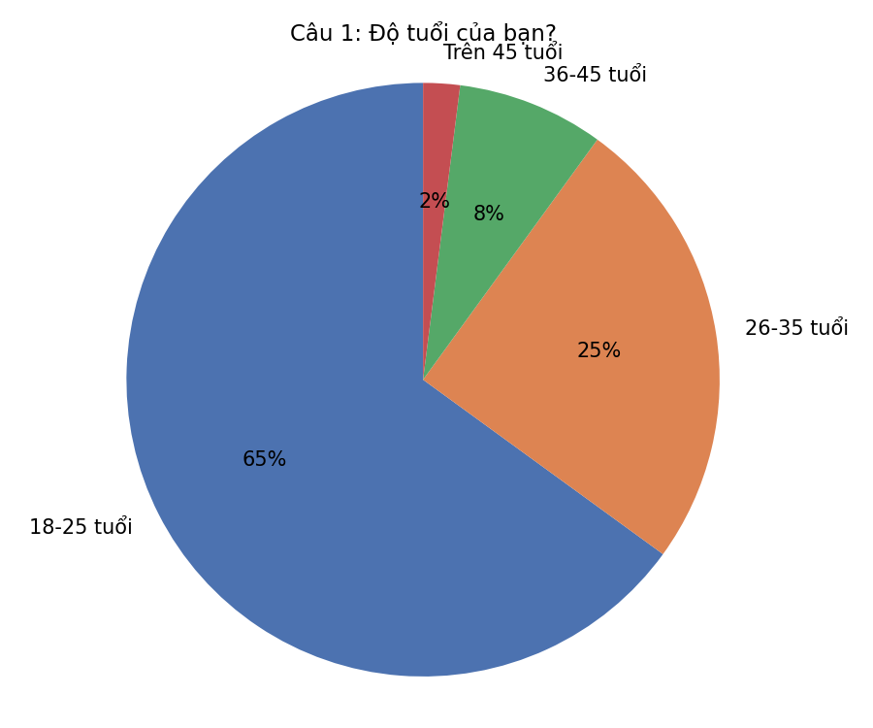
Biểu đồ độ tuổi người tham gia khảo sát
- 18-25 tuổi: 65%
- 26-35 tuổi: 25%
- 36-45 tuổi: 8%
- Trên 45 tuổi: 2%
Phân tích: Đa số người tham gia khảo sát là nhóm tuổi trẻ (18-35), đây là nhóm đối tượng quen thuộc với mua sắm trực tuyến.
Câu 2: Bạn đã từng mua máy tính trực tuyến chưa?
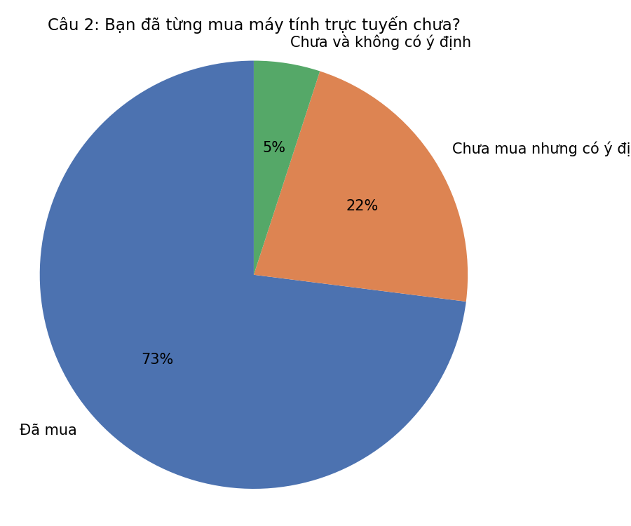
Biểu đồ kinh nghiệm mua máy tính trực tuyến
- Đã mua: 73%
- Chưa mua nhưng có ý định: 22%
- Chưa và không có ý định: 5%
Phân tích: Tỷ lệ cao người dùng đã có kinh nghiệm mua máy tính trực tuyến, cho thấy thị trường đã khá phát triển.
Câu 3: Giới tính của bạn?
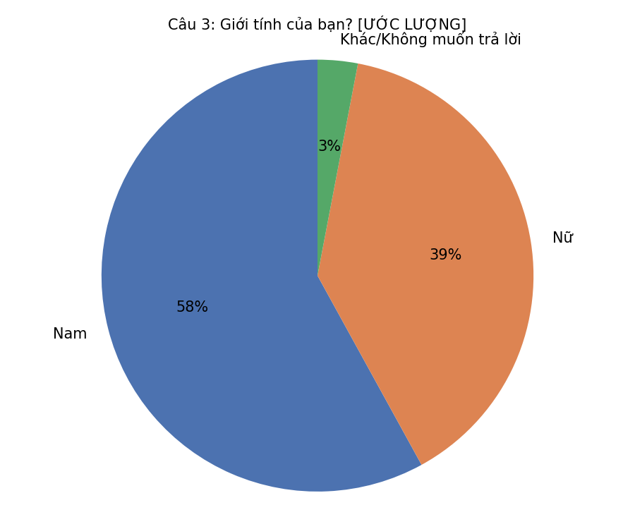
Biểu đồ giới tính
- Nam: 58%
- Nữ: 39%
- Khác/Không muốn trả lời: 3%
Câu 4: Khu vực sinh sống?
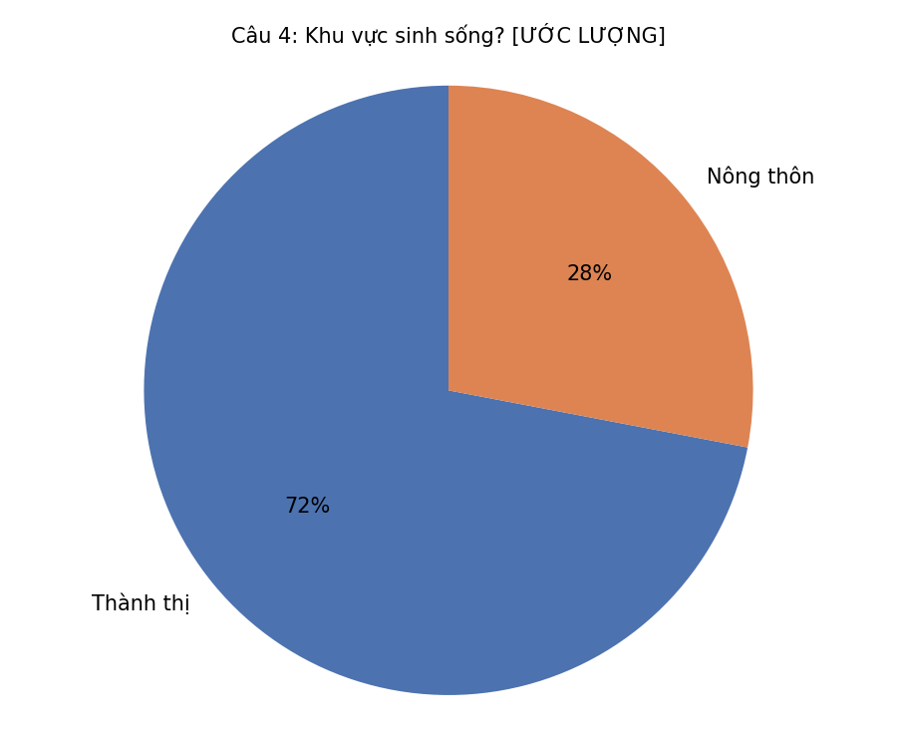
Biểu đồ khu vực sinh sống
- Thành thị: 72%
- Nông thôn: 28%
Câu 5: Ngân sách dự kiến khi mua máy tính?
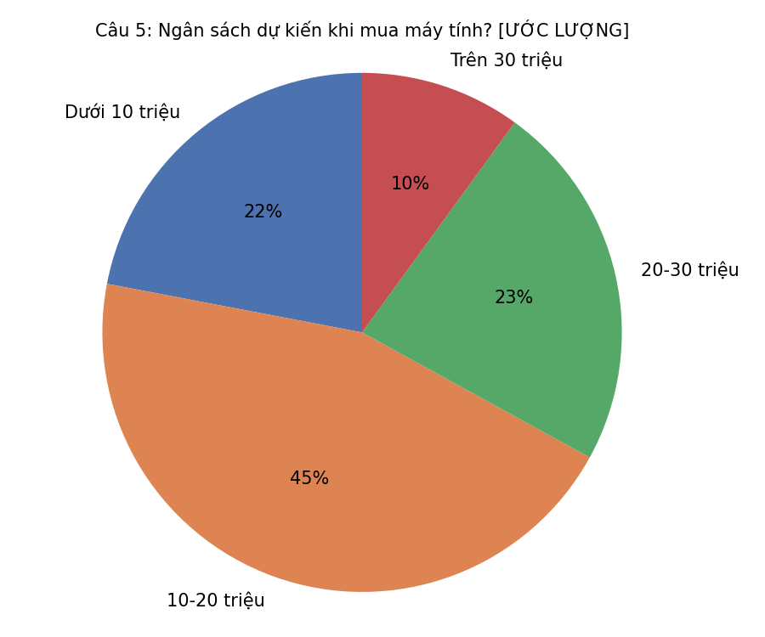
Biểu đồ ngân sách dự kiến
- Dưới 10 triệu: 22%
- 10-20 triệu: 45%
- 20-30 triệu: 23%
- Trên 30 triệu: 10%
Phần 2: Khảo sát về nhu cầu mua sắm
Câu 6: Mục đích chính khi mua máy tính?
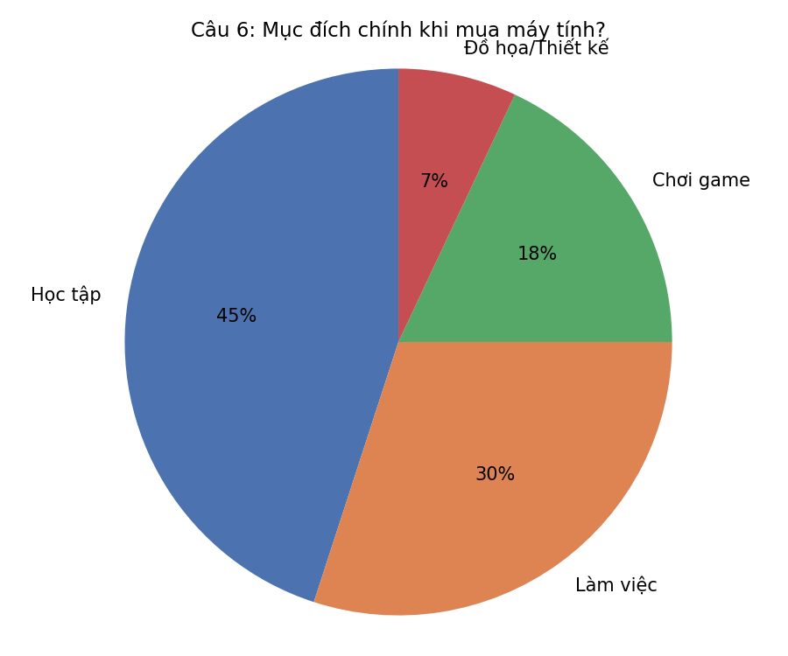
Biểu đồ mục đích mua máy tính
- Học tập: 45%
- Làm việc: 30%
- Chơi game: 18%
- Đồ họa/Thiết kế: 7%
Câu 7: Bạn quan tâm đến yếu tố nào nhất khi mua máy tính trực tuyến?
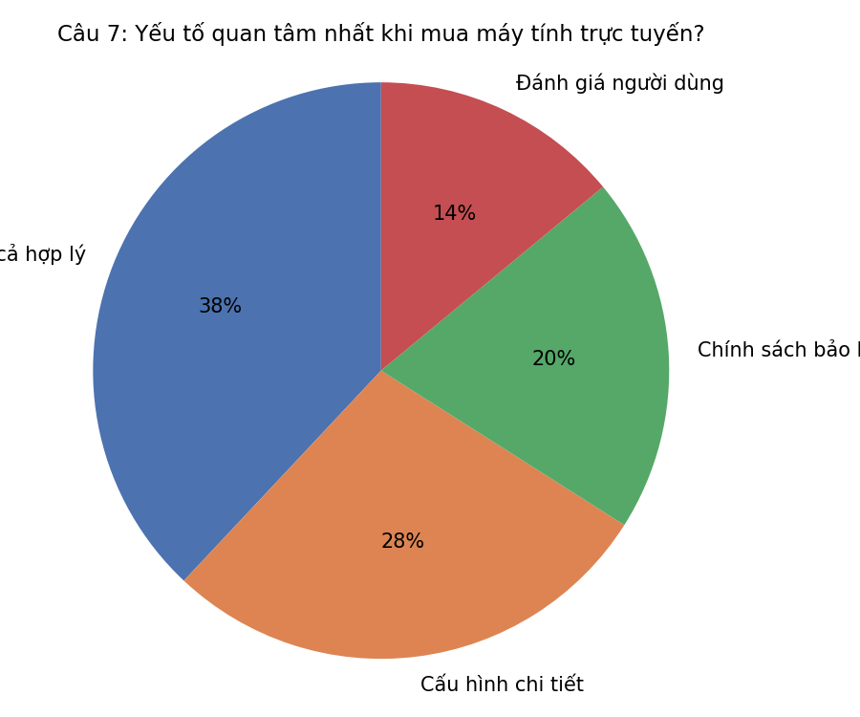
Biểu đồ yếu tố quan tâm khi mua máy tính
- Giá cả hợp lý: 38%
- Cấu hình chi tiết: 28%
- Chính sách bảo hành: 20%
- Đánh giá của người dùng: 14%
Câu 8: Kênh bạn tham khảo thông tin trước khi mua?
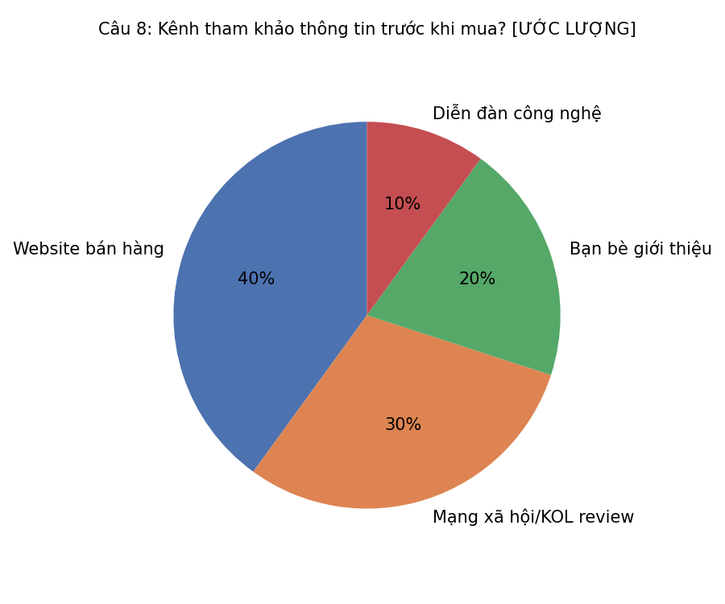
Biểu đồ kênh tham khảo thông tin
- Website bán hàng: 40%
- Mạng xã hội/KOL review: 30%
- Bạn bè giới thiệu: 20%
- Diễn đàn công nghệ: 10%
Câu 9: Phương thức thanh toán bạn ưu tiên?
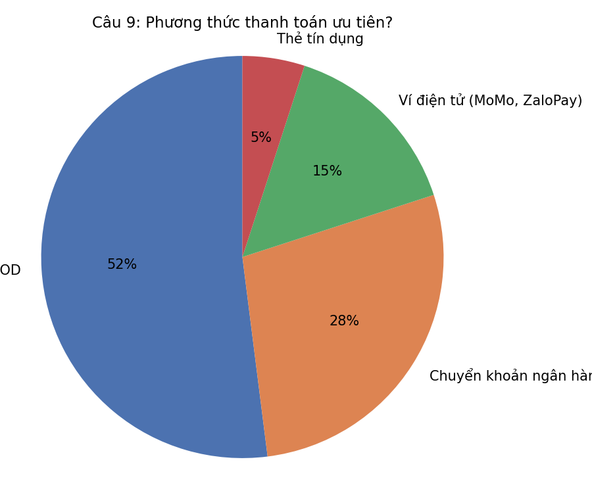
Biểu đồ phương thức thanh toán ưu tiên
- COD (Thanh toán khi nhận hàng): 52%
- Chuyển khoản ngân hàng: 28%
- Ví điện tử (MoMo, ZaloPay): 15%
- Thẻ tín dụng: 5%
Phân tích: COD vẫn là phương thức được ưa chuộng nhất, hệ thống cần hỗ trợ đa dạng phương thức thanh toán. Trong phạm vi đề tài, hệ thống hiện tại hỗ trợ COD và ví điện tử VNPay.
Câu 10: Kênh bạn thường mua máy tính?
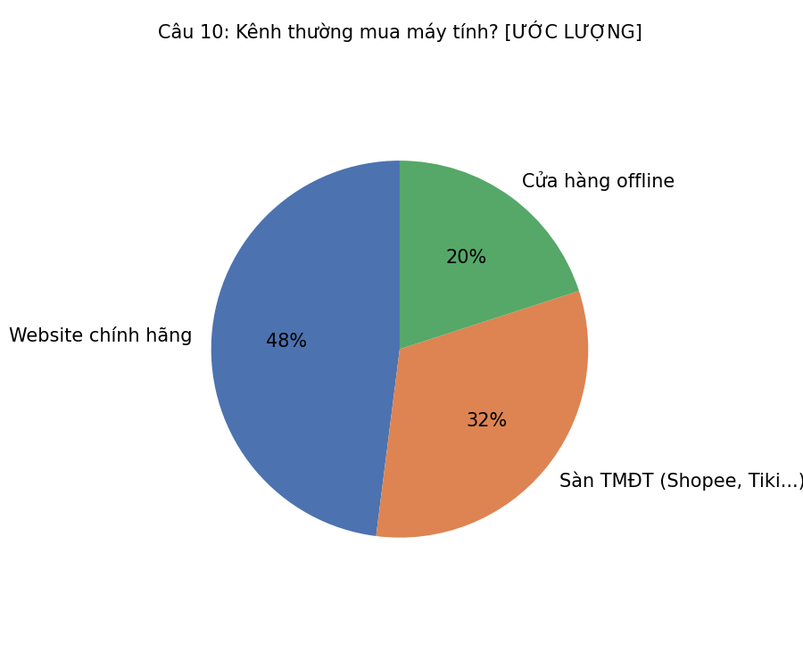
Biểu đồ kênh mua hàng
- Website chính hãng: 48%
- Sàn TMĐT (Shopee, Tiki…): 32%
- Cửa hàng offline: 20%
Phần 3: Khảo sát về trải nghiệm website
Câu 11: Bạn mong muốn điều gì nhất ở một website bán máy tính?
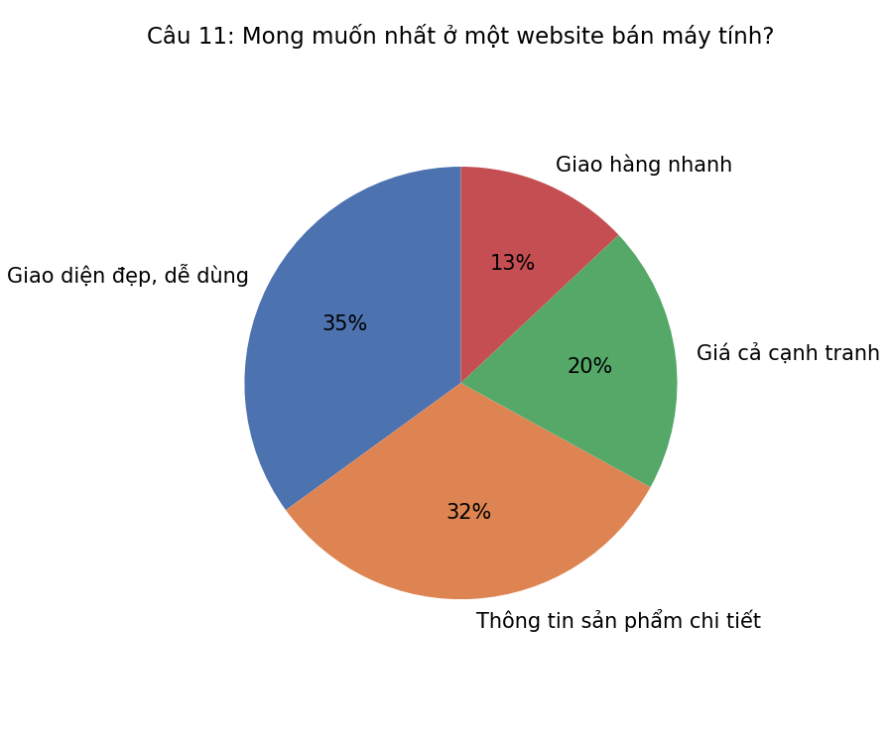
Biểu đồ mong muốn về website bán máy tính
- Giao diện đẹp, dễ sử dụng: 35%
- Thông tin sản phẩm chi tiết: 32%
- Giá cả cạnh tranh: 20%
- Giao hàng nhanh: 13%
Câu 12: Chức năng nào bạn cho là quan trọng nhất?
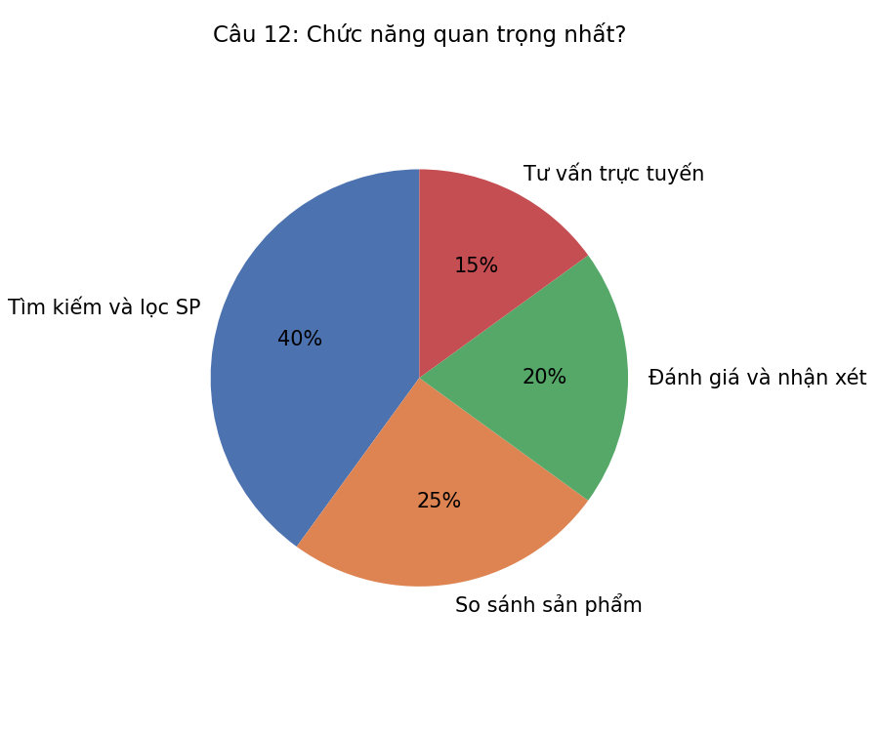
Biểu đồ chức năng quan trọng nhất
- Tìm kiếm và lọc sản phẩm: 40%
- So sánh sản phẩm: 25%
- Đánh giá và nhận xét: 20%
- Tư vấn trực tuyến: 15%
Câu 13: Bạn có thích chức năng so sánh sản phẩm không?
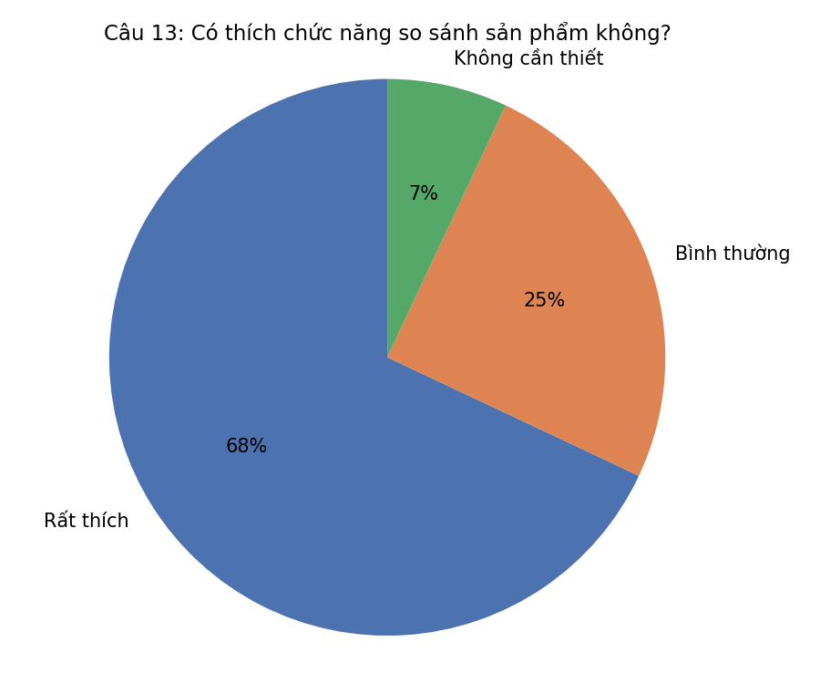
Biểu đồ mức độ thích chức năng so sánh sản phẩm
- Rất thích: 68%
- Bình thường: 25%
- Không cần thiết: 7%
Câu 14: Mức độ hài lòng với dịch vụ chăm sóc khách hàng khi mua online?
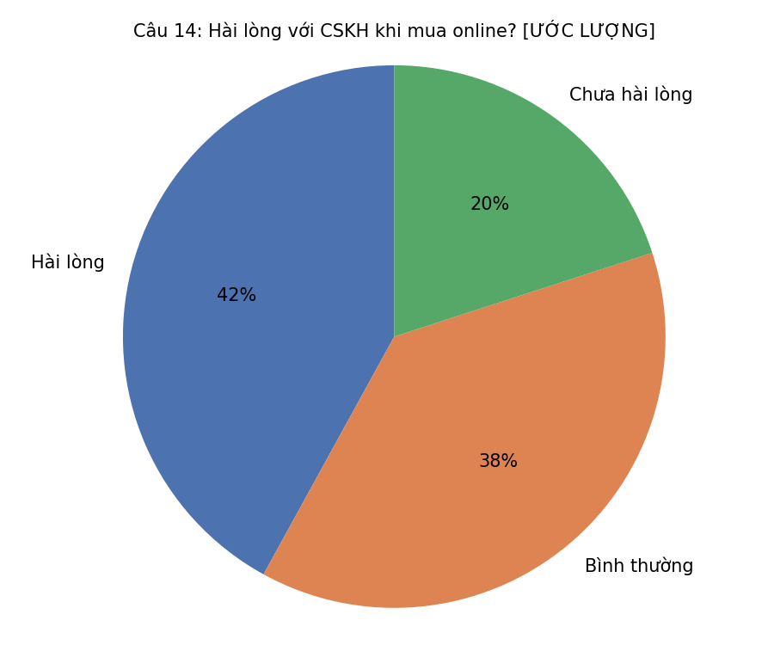
Biểu đồ mức độ hài lòng CSKH
- Hài lòng: 42%
- Bình thường: 38%
- Chưa hài lòng: 20%
Câu 15: Thời gian giao hàng mong muốn?
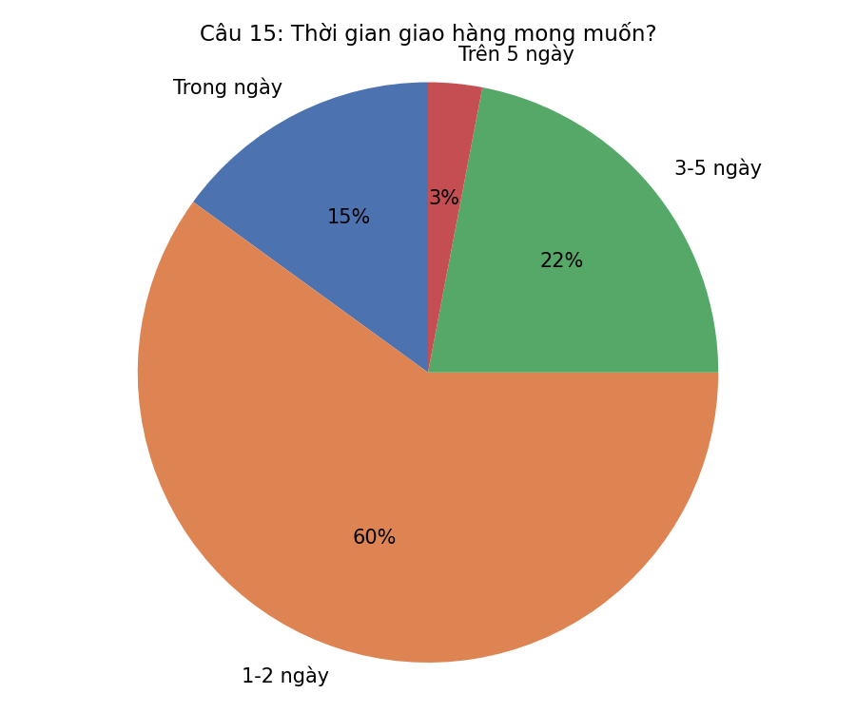
Biểu đồ thời gian giao hàng mong muốn
- Trong ngày: 15%
- 1-2 ngày: 60%
- 3-5 ngày: 22%
- Trên 5 ngày: 3%
Kết luận từ khảo sát:
- Giao diện và trải nghiệm người dùng là yếu tố quan trọng nhất.
- Chức năng tìm kiếm, lọc và so sánh sản phẩm được đánh giá cao.
- Thông tin sản phẩm chi tiết và giá cả hợp lý là điểm then chốt.
- Đa dạng phương thức thanh toán, ưu tiên COD.
- Giao hàng nhanh (1-2 ngày) là mong đợi của đa số người dùng.
- Chính sách bảo hành và đánh giá của người dùng ảnh hưởng lớn đến quyết định mua.

1.8. Quy trình nghiệp vụ

1.8.1. Quy trình đặt hàng của khách hàng
Mô tả: Quy trình này mô tả các bước khách hàng thực hiện từ khi tìm kiếm sản phẩm đến khi hoàn tất đặt hàng.
Các bước chính:
- Khách hàng tìm kiếm và chọn sản phẩm
- Thêm sản phẩm vào giỏ hàng
- Đăng nhập/Đăng ký và điền thông tin giao hàng
- Chọn phương thức thanh toán (COD hoặc Online qua VNPay)
- Hệ thống tạo đơn hàng và gửi email xác nhận
- Khách hàng theo dõi đơn hàng và nhận hàng
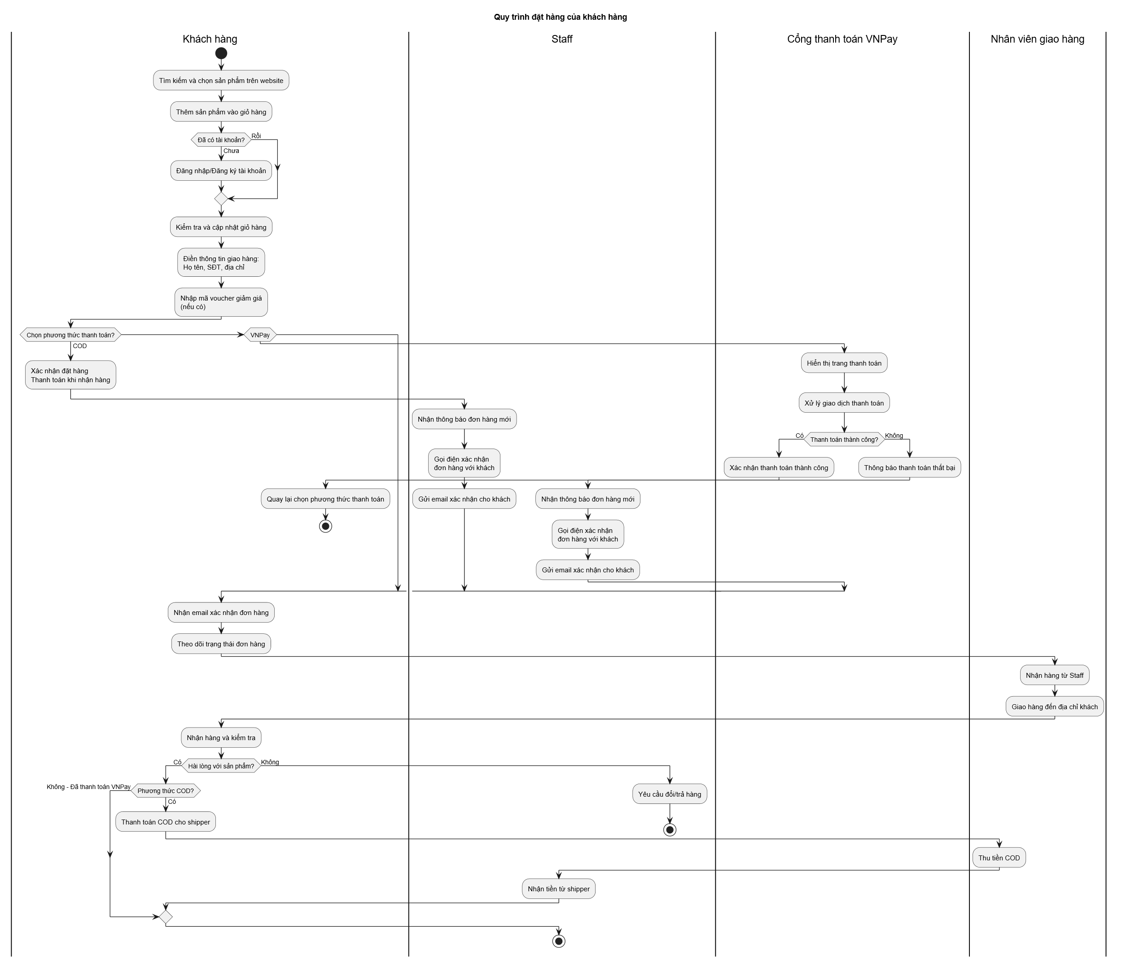Sơ đồ quy trình:

1.8.2. Quy trình xử lý đơn hàng của Admin/Staff
Mô tả: Quy trình này mô tả cách Admin/Staff xử lý đơn hàng từ khi nhận được đến khi giao hàng thành công.
Các bước chính:
- Hệ thống gửi thông báo đơn hàng mới cho Admin/Staff
- Admin/Staff kiểm tra thông tin đơn hàng và tồn kho
- Xác nhận đơn hàng với khách hàng (hệ thống gửi email tự động)
- Chuẩn bị sản phẩm, đóng gói và chuyển cho đơn vị vận chuyển
- Đơn vị vận chuyển giao hàng cho khách
- Xác nhận hoàn tất và cập nhật tồn kho

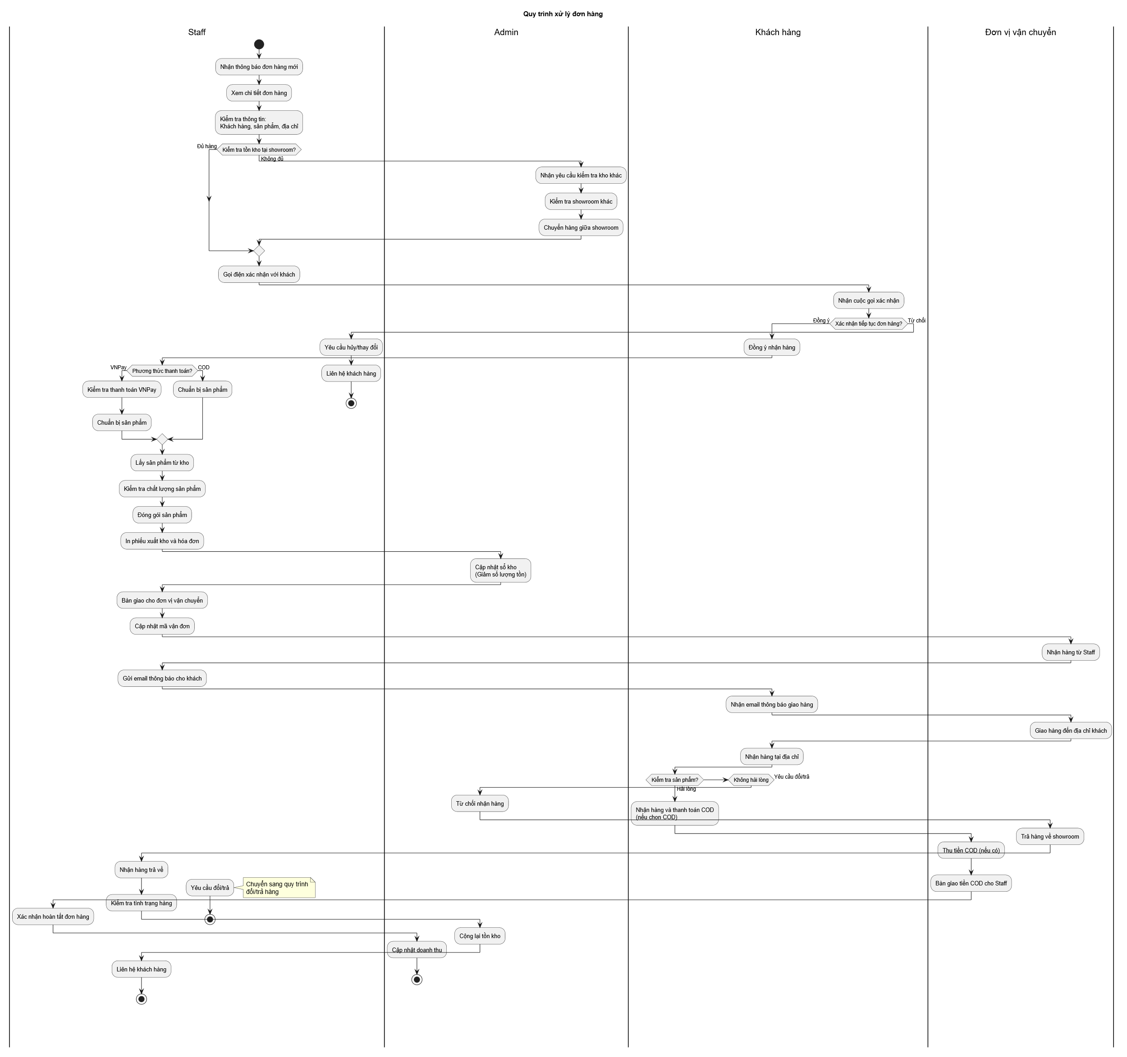
Sơ đồ quy trình:

1.8.3. Quy trình Build PC (Tự chọn cấu hình máy tính)
Mô tả: Quy trình đặc biệt cho phép khách hàng tự chọn từng linh kiện để lắp ráp máy tính theo nhu cầu.
Các bước chính:
- Khách hàng chọn showroom để kiểm tra tồn kho
- Chọn CPU và hệ thống tự động lọc Mainboard tương thích
- Chọn các linh kiện: RAM, SSD, VGA, PSU, Case
- Hệ thống kiểm tra tương thích và tính tổng giá
- Áp dụng khuyến mãi Build PC (giảm 30-50% CPU nếu mua đủ bộ)
- Khách hàng lưu cấu hình hoặc thêm vào giỏ hàng, xuất file
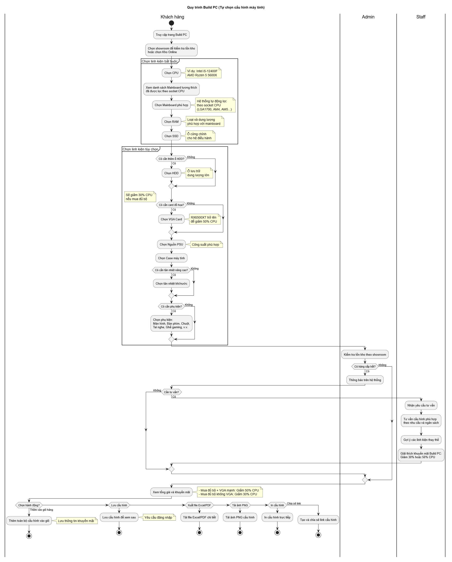
Sơ đồ quy trình:

1.8.4. Quy trình đổi/trả hàng trong 15 ngày
Mô tả: Quy trình xử lý yêu cầu đổi/trả hàng của khách hàng trong vòng 15 ngày kể từ ngày nhận hàng.
Các bước chính:
- Khách hàng tạo yêu cầu đổi/trả hàng và upload ảnh/video chứng minh
- Hệ thống kiểm tra thời hạn 15 ngày và gửi thông báo cho Staff
- Admin/Staff xem xét yêu cầu trong 24h
- Nếu hợp lệ, phê duyệt và hướng dẫn khách gửi hàng về kho
- Staff kiểm tra hàng trả về
- Xử lý đổi hàng mới hoặc hoàn tiền (tùy yêu cầu)
- Cập nhật tồn kho và hoàn tất
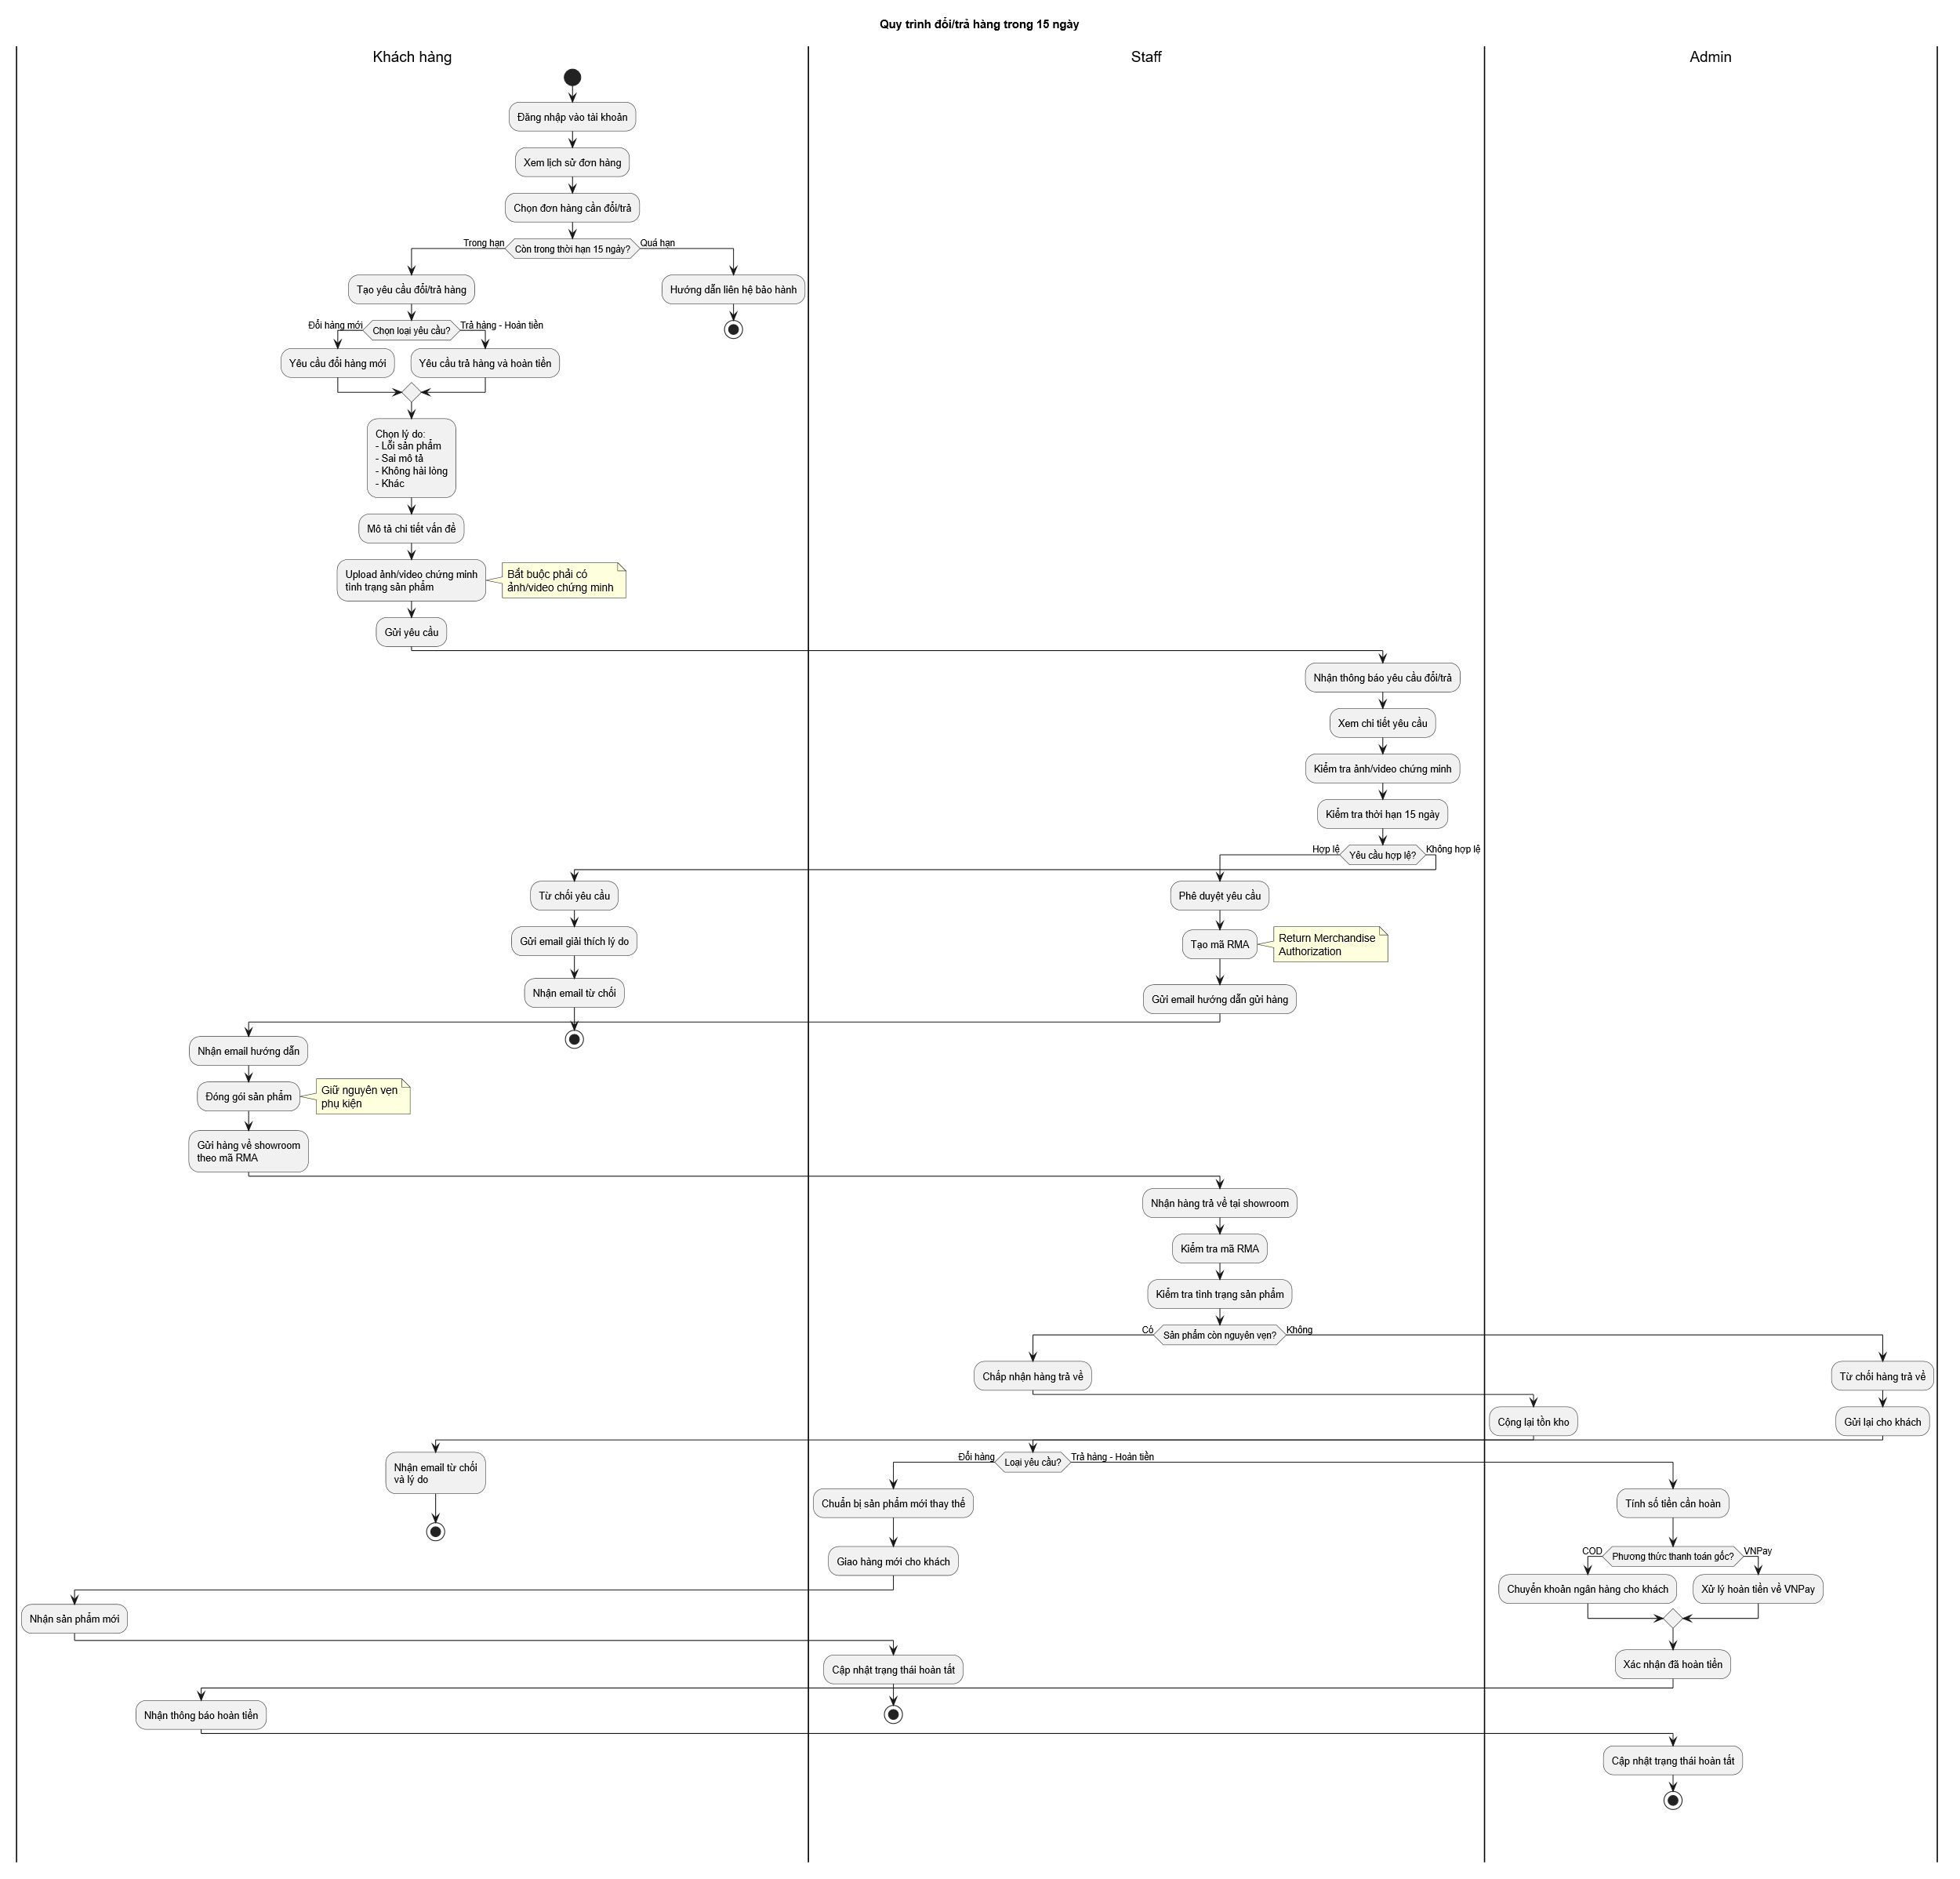
Sơ đồ quy trình:

1.8.5. Quy trình quản lý sản phẩm
Mô tả: Quy trình Admin quản lý sản phẩm từ thêm mới, cập nhật giá đến quản lý tồn kho.
Các bước chính:
- Admin thêm/sửa/xóa sản phẩm
- Cập nhật giá hàng loạt theo danh mục hoặc thương hiệu
- Quản lý tồn kho: nhập hàng, xuất hàng, chuyển kho giữa showroom, kiểm kê
- Hệ thống kiểm tra ngưỡng tồn kho và cảnh báo sắp hết hàng
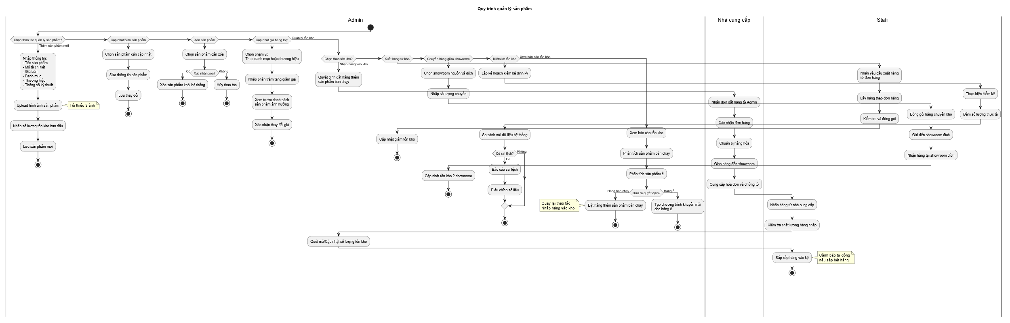
Sơ đồ quy trình:

1.9. Xác định yêu cầu

1.9.1 Yêu cầu chức năng
Đối với khách hàng:
- FR1: Đăng ký, đăng nhập tài khoản
- FR2: Tìm kiếm sản phẩm theo tên, danh mục, giá
- FR3: Lọc sản phẩm theo thương hiệu, cấu hình, khoảng giá
- FR4: Xem chi tiết sản phẩm (hình ảnh, cấu hình, mô tả, đánh giá)
- FR5: So sánh nhiều sản phẩm cùng lúc (yêu cầu phân tích ban đầu — ngoài phạm vi triển khai thực tế, xem mục 1.4.3.B)
- FR6: Thêm sản phẩm vào giỏ hàng
- FR7: Cập nhật số lượng, xóa sản phẩm trong giỏ hàng
- FR8: Áp dụng mã giảm giá (Voucher - nhập mã thủ công)
- FR8a: Nhận khuyến mãi tự động (Promotion - áp dụng theo điều kiện)
  - Khuyến mãi Build PC: Giảm 30-50% CPU khi mua đủ bộ
  - Flash Sale: Giảm giá theo thời gian
  - Brand Deal: Khuyến mãi theo thương hiệu
  - Category Sale: Giảm giá theo danh mục
- FR9: Đặt hàng và chọn phương thức thanh toán
- FR10: Theo dõi tình trạng đơn hàng
- FR11: Xem lịch sử mua hàng
- FR12: Đánh giá và nhận xét sản phẩm
- FR13: Quản lý thông tin cá nhân và địa chỉ giao hàng
- FR14: Đăng ký nhận tin khuyến mãi
- FR15: Quản lý danh sách yêu thích (Wishlist)
- FR16: Xem lịch sử sản phẩm đã xem
- FR17: Build PC - Tự chọn cấu hình máy tính
- FR18: Lưu và quản lý cấu hình PC đã tạo
- FR19: Yêu cầu đổi/trả hàng
- FR20: Tải hóa đơn điện tử (PDF)
- FR21: Thanh toán trả góp 0%
- FR22: Xem thông tin showroom và tích hợp bản đồ
Đối với Admin:
- FR23: Đăng nhập hệ thống quản trị với quyền admin
- FR24: Quản lý danh mục sản phẩm (thêm, sửa, xóa)
- FR25: Quản lý sản phẩm (thêm, sửa, xóa, cập nhật tồn kho)
- FR26: Quản lý đơn hàng (xem, xác nhận, cập nhật trạng thái, hủy)
- FR27: Quản lý khách hàng (xem thông tin, lịch sử mua hàng)
- FR28: Quản lý mã giảm giá (Voucher) và chương trình khuyến mãi (Promotion)
  - Tạo voucher với mã code cần nhập thủ công
  - Tạo promotion tự động áp dụng theo category/brand/product
  - Cấu hình điều kiện áp dụng (giá trị đơn tối thiểu, thời gian)
  - Theo dõi hiệu quả campaign (số lượng đã dùng, doanh thu)
- FR29: Quản lý banner, tin tức, blog
- FR30: Xem báo cáo doanh thu, sản phẩm bán chạy
- FR31: Quản lý phương thức thanh toán và vận chuyển
- FR32: Quản lý đánh giá của khách hàng
- FR33: Quản lý yêu cầu bảo hành và sửa chữa
- FR34: Quản lý showroom (cửa hàng vật lý)
- FR35: Quản lý chương trình trả góp

1.9.2 Yêu cầu phi chức năng
NFR1 - Hiệu suất:
- Thời gian tải trang không quá 3 giây
- Hệ thống xử lý được tối thiểu 100 người dùng đồng thời (đo được bằng JMeter)
- Thời gian phản hồi API dưới 500ms
NFR2 - Bảo mật:
- Mã hóa mật khẩu người dùng bằng bcrypt
- Sử dụng HTTPS cho toàn bộ website
- Bảo vệ chống SQL Injection, XSS, CSRF
- Xác thực token JWT cho API
- Tuân thủ các nguyên tắc bảo mật cơ bản cho thanh toán online
NFR3 - Khả năng mở rộng:
- Kiến trúc Layered (phân lớp) cho phép mở rộng từng tầng độc lập
- Sử dụng load balancer khi cần thiết
- Database có thể scale horizontal
NFR4 - Tính khả dụng:
- Hệ thống hoạt động 24/7 với mục tiêu uptime cao
- Có cơ chế backup dữ liệu hàng ngày
- Có khả năng phục hồi dữ liệu khi cần thiết
NFR5 - Tương thích:
- Hỗ trợ các trình duyệt: Chrome, Firefox, Safari, Edge (phiên bản mới nhất)
- Responsive trên desktop, tablet, mobile
- Tương thích với iOS và Android
NFR6 - Khả năng sử dụng:
- Giao diện trực quan, dễ sử dụng
- Hỗ trợ tiếng Việt
- Có hướng dẫn sử dụng cho người dùng mới
NFR7 - Khả năng bảo trì:
- Code được viết theo chuẩn clean code
- Có documentation đầy đủ
- Sử dụng version control (Git)

1.10. Xác định đối tượng sử dụng hệ thống
Hệ thống có 3 nhóm đối tượng sử dụng chính:
1. Khách hàng (Customer):
- Người dùng cuối có nhu cầu mua máy tính và linh kiện
- Có thể là khách vãng lai hoặc khách hàng đã đăng ký
- Quyền: Xem sản phẩm, đặt hàng, quản lý tài khoản cá nhân
2. Quản trị viên (Admin):
- Nhân viên quản lý của doanh nghiệp
- Quyền: Quản lý toàn bộ hệ thống (sản phẩm, đơn hàng, khách hàng, báo cáo)
3. Nhân viên (Staff):
- Nhân viên hỗ trợ xử lý đơn hàng
- Quyền: Xem và cập nhật trạng thái đơn hàng, hỗ trợ khách hàng

1.11. Các tính năng đặc biệt

1.11.1. Build PC - Tự xây dựng cấu hình máy tính
Mô tả: Đây là tính năng đặc trưng và nổi bật nhất, cho phép khách hàng tự chọn từng linh kiện để lắp ráp máy tính theo nhu cầu.
Các linh kiện có thể chọn (18 loại):
- CPU (Bắt buộc)
- Mainboard (Bắt buộc)
- RAM (Bắt buộc)
- SSD (Bắt buộc)
- HDD (Tùy chọn)
- VGA - Card màn hình (Tùy chọn)
- Nguồn PSU (Bắt buộc)
- Vỏ Case (Bắt buộc)
- Màn hình, Bàn phím, Chuột, Tai nghe, Loa
- Ghế Gaming
- Tản nhiệt (Khí/Nước)
- Windows bản quyền, Phần mềm Antivirus
Tính năng đặc biệt:
- Kiểm tra tương thích tự động (socket CPU-Mainboard)
- Tính tổng giá realtime
- Áp dụng khuyến mãi Build PC:
  - Giảm đến 50% CPU khi mua đủ bộ với VGA mạnh (≥ RX6500XT)
  - Giảm đến 30% CPU khi mua đủ bộ không kèm VGA mạnh
- Kiểm tra tồn kho theo showroom
- Lưu cấu hình để dùng sau
- Xuất file Excel, tải ảnh PNG, in cấu hình
- Chia sẻ cấu hình qua link

1.11.2. Wishlist - Danh sách yêu thích
Mô tả: Cho phép khách hàng lưu lại các sản phẩm quan tâm để theo dõi và mua sau.
Chức năng:
- Thêm/xóa sản phẩm yêu thích
- Xem danh sách wishlist
- Chuyển sản phẩm từ wishlist sang giỏ hàng
- Nhận thông báo khi sản phẩm yêu thích giảm giá hoặc có khuyến mãi

1.11.3. Sản phẩm đã xem
Mô tả: Hệ thống tự động ghi nhận và hiển thị lại các sản phẩm khách hàng đã xem gần đây.
Chức năng:
- Tự động lưu lịch sử xem sản phẩm
- Hiển thị tối đa 20 sản phẩm gần nhất
- Hoạt động cả khi chưa đăng nhập (lưu vào trình duyệt)
- Xóa lịch sử xem

1.11.4. Hệ thống Showroom
Mô tả: Tích hợp thông tin 21 showroom/cửa hàng vật lý trên toàn quốc.
Chức năng:
- Danh sách showroom theo tỉnh/thành
- Thông tin: địa chỉ, số điện thoại, giờ mở cửa, email
- Tích hợp Google Maps
- Xem ảnh thực tế showroom
- Tìm showroom gần nhất dựa trên vị trí
- Kiểm tra tồn kho sản phẩm theo từng showroom
- Chọn showroom để nhận hàng trực tiếp

1.11.5. Thanh toán trả góp 0%
Mô tả: Hỗ trợ khách hàng mua trả góp với lãi suất 0% thông qua các đối tác tài chính.
Điều kiện:
- Giá trị đơn hàng tối thiểu: 3.000.000đ
- Đối tác: HomeCredit, FE Credit, HSBC, Shinhan, Techcombank
- Kỳ hạn: 6, 12, 18, 24 tháng
Quy trình:
- Chọn phương thức “Trả góp 0%” khi thanh toán
- Chọn đối tác tài chính và kỳ hạn
- Xem số tiền trả mỗi tháng
- Điền thông tin và upload giấy tờ
- Nhân viên liên hệ hoàn tất thủ tục trong 24h

1.11.6. Đổi/Trả hàng trong 15 ngày
Mô tả: Chính sách đổi trả linh hoạt giúp khách hàng yên tâm mua sắm.
Điều kiện:
- Trong vòng 15 ngày kể từ ngày nhận hàng
- Sản phẩm còn nguyên vẹn, đầy đủ phụ kiện
- Có hóa đơn mua hàng
Lý do hợp lệ:
- Lỗi từ nhà sản xuất
- Giao sai sản phẩm
- Sản phẩm bị hư hỏng trong quá trình vận chuyển
- Không đúng mô tả
Quy trình:
- Tạo yêu cầu đổi/trả online
- Upload ảnh/video chứng minh
- Nhân viên xem xét trong 24h
- Gửi hàng về (miễn phí vận chuyển nếu lỗi từ shop)
- Nhận sản phẩm thay thế hoặc hoàn tiền

1.11.7. Hóa đơn điện tử
Mô tả: Xuất hóa đơn điện tử theo quy định của Nhà nước.
Chức năng:
- Xuất hóa đơn GTGT cho cá nhân và doanh nghiệp
- Tải về file PDF
- Gửi hóa đơn qua email
- Tra cứu và in lại hóa đơn cũ

1.11.8. Đăng ký nhận thông báo khuyến mãi
Mô tả: Email marketing để giữ liên lạc với khách hàng.
Chức năng:
- Form đăng ký email ở footer website
- Gửi email tự động khi có chương trình khuyến mãi mới
- Thông báo sản phẩm mới về
- Chúc mừng sinh nhật kèm voucher
- Tùy chọn hủy đăng ký bất cứ lúc nào

CHƯƠNG 2: PHÂN TÍCH HỆ THỐNG

2.1. Mô hình hóa chức năng nghiệp vụ

2.1.1. Xác định và gom nhóm chức năng
Hệ thống được chia thành các nhóm chức năng chính sau:
Nhóm 1: Quản lý sản phẩm
- Quản lý danh mục sản phẩm
- Quản lý thông tin sản phẩm
- Quản lý hình ảnh sản phẩm
- Quản lý tồn kho
- Quản lý giá và khuyến mãi
Nhóm 2: Quản lý người dùng
- Đăng ký/Đăng nhập
- Quản lý thông tin cá nhân
- Quản lý địa chỉ giao hàng
- Quản lý mật khẩu
- Quản lý quyền truy cập
Nhóm 3: Quản lý giỏ hàng và đơn hàng
- Thêm/Xóa/Cập nhật giỏ hàng
- Áp dụng mã giảm giá
- Tạo đơn hàng
- Xác nhận đơn hàng
- Theo dõi đơn hàng
- Hủy đơn hàng
Nhóm 4: Quản lý thanh toán
- Chọn phương thức thanh toán
- Xử lý thanh toán trực tuyến
- Xác nhận thanh toán
- Hoàn tiền
Nhóm 5: Quản lý đánh giá và phản hồi
- Đánh giá sản phẩm
- Bình luận sản phẩm
- Phản hồi khách hàng
- Quản lý đánh giá
Nhóm 6: Tìm kiếm và lọc
- Tìm kiếm sản phẩm
- Lọc theo danh mục
- Lọc theo giá
- Lọc theo thương hiệu
- So sánh sản phẩm
Nhóm 7: Báo cáo và thống kê
- Báo cáo doanh thu
- Thống kê sản phẩm bán chạy
- Thống kê khách hàng
- Báo cáo tồn kho
- Dashboard tổng quan

2.1.2. Sơ đồ Use Case

2.1.3. Đặc tả Use Case chi tiết

2.1.3.1. Xác định các tác nhân (Actors)
Hệ thống có 5 tác nhân chính:
1. Khách hàng chưa đăng nhập (Guest):
- Xem sản phẩm
- Tìm kiếm, lọc sản phẩm
- Xem chi tiết sản phẩm
- Xem blog, tin tức
- Xem showroom
2. Khách hàng đã đăng nhập (Customer):
- Tất cả chức năng của Guest
- Thêm sản phẩm vào giỏ hàng
- Đặt hàng và thanh toán
- Quản lý tài khoản cá nhân
- Xem lịch sử đơn hàng
- Đánh giá sản phẩm
- Quản lý wishlist
- Build PC và lưu cấu hình
- Yêu cầu đổi/trả hàng
- Quản lý địa chỉ giao hàng
3. Quản trị viên (Admin):
- Quản lý sản phẩm (CRUD)
- Quản lý danh mục sản phẩm
- Quản lý đơn hàng
- Quản lý khách hàng
- Quản lý khuyến mãi (Voucher, Promotion)
- Quản lý banner và blog
- Xem báo cáo thống kê
- Quản lý showroom
- Quản lý đánh giá
- Quản lý yêu cầu bảo hành
- Quản lý yêu cầu đổi/trả hàng
4. Nhân viên (Staff):
- Xem danh sách đơn hàng
- Cập nhật trạng thái đơn hàng
- Hỗ trợ khách hàng (trả lời yêu cầu, hướng dẫn)
- Xem thông tin sản phẩm
- Xem thông tin khách hàng (chỉ đọc)
5. Hệ thống thanh toán (Payment Gateway):
- Xử lý thanh toán trực tuyến
- Xác nhận giao dịch

2.1.3.2. Các Use Case chính
Bảng 2.1: Danh sách Use Case
Mã UC | Tên Use Case | Tác nhân | Mô tả ngắn
UC01 | Đăng ký tài khoản | Guest | Tạo tài khoản mới trong hệ thống
UC02 | Đăng nhập | Guest, Customer, Admin | Xác thực và truy cập hệ thống
UC03 | Đăng xuất | Customer, Admin | Kết thúc phiên làm việc
UC04 | Quản lý thông tin cá nhân | Customer | Cập nhật thông tin tài khoản
UC05 | Tìm kiếm sản phẩm | Guest, Customer | Tìm kiếm sản phẩm theo từ khóa
UC06 | Lọc sản phẩm | Guest, Customer | Lọc sản phẩm theo tiêu chí
UC07 | Xem chi tiết sản phẩm | Guest, Customer | Xem thông tin chi tiết sản phẩm
UC08 | So sánh sản phẩm | Guest, Customer | So sánh nhiều sản phẩm (ngoài phạm vi triển khai)
UC09 | Thêm vào giỏ hàng | Customer | Thêm sản phẩm vào giỏ
UC10 | Quản lý giỏ hàng | Customer | Xem, sửa, xóa giỏ hàng
UC11 | Áp dụng voucher | Customer | Nhập mã giảm giá
UC12 | Đặt hàng | Customer | Tạo đơn hàng mới
UC13 | Thanh toán | Customer, Payment Gateway | Xử lý thanh toán đơn hàng
UC14 | Theo dõi đơn hàng | Customer | Xem trạng thái đơn hàng
UC15 | Hủy đơn hàng | Customer | Hủy đơn hàng chưa xử lý
UC16 | Đánh giá sản phẩm | Customer | Viết đánh giá và nhận xét
UC17 | Quản lý wishlist | Customer | Thêm/xóa sản phẩm yêu thích
UC18 | Build PC | Customer | Tự chọn cấu hình máy tính
UC19 | Yêu cầu đổi/trả hàng | Customer | Tạo yêu cầu đổi trả
UC20 | Quản lý sản phẩm | Admin | CRUD sản phẩm
UC21 | Quản lý danh mục | Admin | CRUD danh mục sản phẩm
UC22 | Quản lý đơn hàng | Admin | Xem, xác nhận, cập nhật đơn hàng
UC23 | Quản lý khách hàng | Admin | Xem và quản lý khách hàng
UC24 | Quản lý khuyến mãi | Admin | Tạo voucher và promotion
UC25 | Quản lý banner | Admin | CRUD banner quảng cáo
UC26 | Quản lý blog | Admin | CRUD bài viết blog
UC27 | Xem báo cáo thống kê | Admin | Xem dashboard và báo cáo
UC28 | Quản lý showroom | Admin | CRUD thông tin showroom
UC29 | Xem blog | Guest, Customer | Đọc bài viết tin tức
UC30 | Xem showroom | Guest, Customer | Xem thông tin cửa hàng

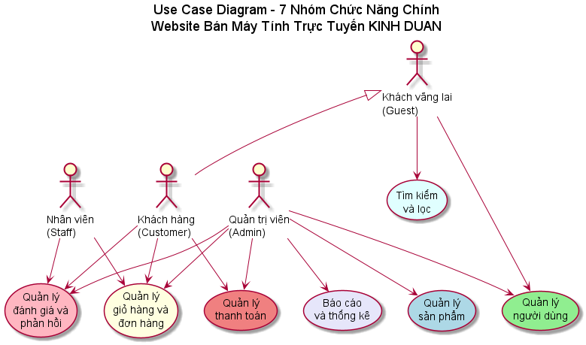2.1.3.3. Sơ đồ Use Case tổng quan

2.1.3.3.1. Quản lý sản phẩm
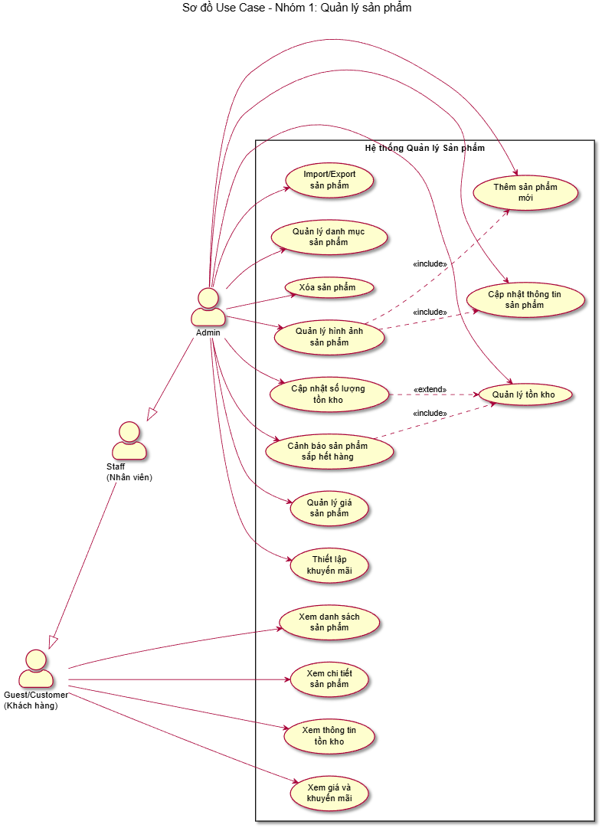

2.1.3.3.2. Quản lý đơn hàng
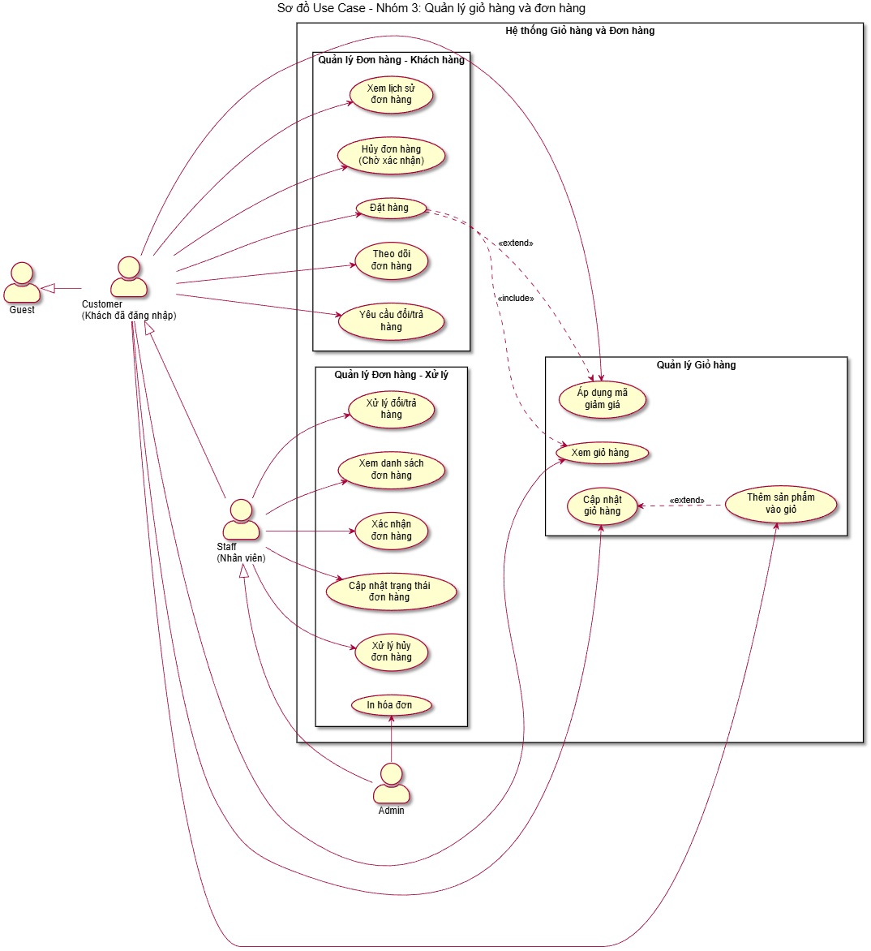

2.1.3.3.3. Quản lý người dùng
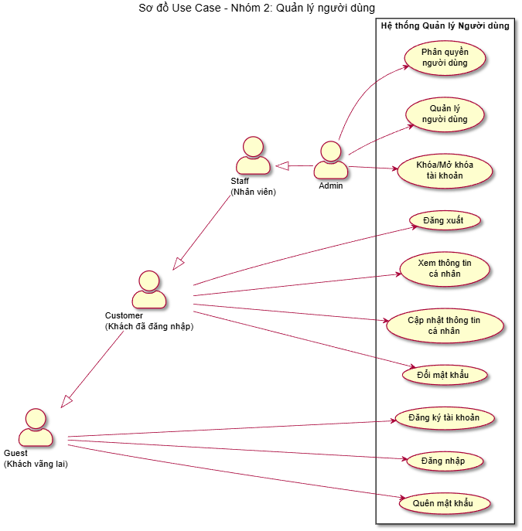

2.1.3.3.4. Thanh toán
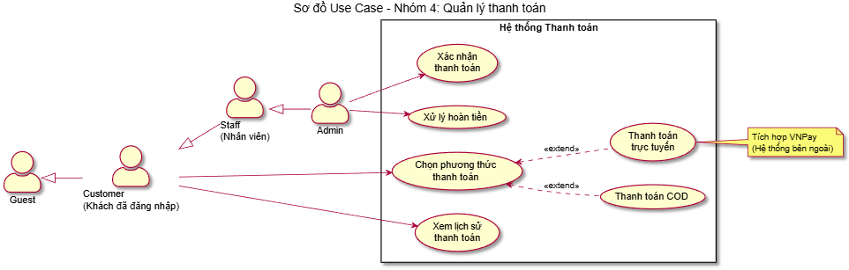

2.1.3.3.5. Đánh giá và phản hồi

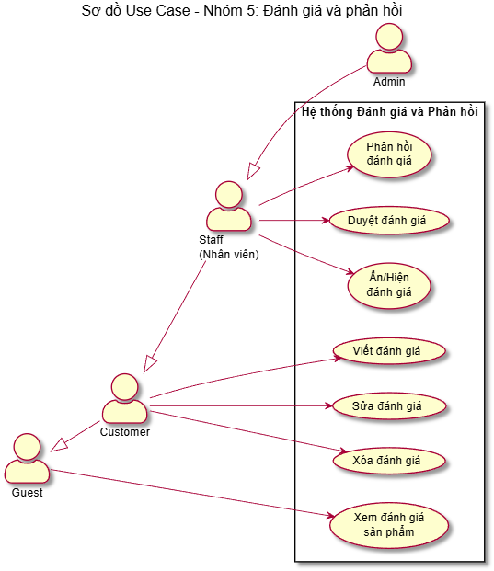

2.1.3.3.6. Tìm kiếm và lọc

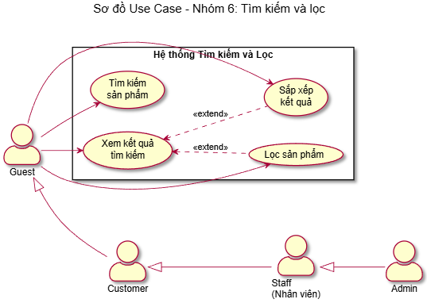

2.1.3.3.7. Báo cáo và thống kê

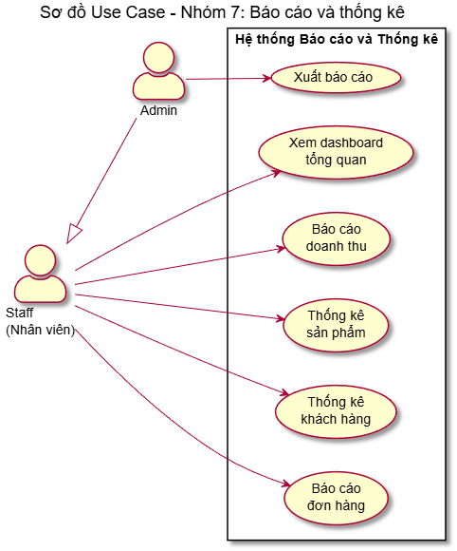

2.1.3.4. Đặc tả Use Case chi tiết
USE CASE UC02: Đăng nhập
Thuộc tính | Mô tả
Mã UC | UC02
Tên UC | Đăng nhập
Tác nhân | Guest, Customer, Admin
Mô tả | Người dùng xác thực tài khoản để truy cập các chức năng yêu cầu đăng nhập
Tiền điều kiện | - Người dùng đã có tài khoản trong hệ thống
Hậu điều kiện | - Người dùng được cấp JWT token, truy cập được các chức năng theo vai trò
Luồng sự kiện chính | 1. Người dùng truy cập trang đăng nhập  2. Chọn phương thức: Email/Mật khẩu hoặc Google OAuth2  3. Nhập thông tin đăng nhập (email/mật khẩu)  4. Hệ thống xác thực thông tin  5. Hệ thống tạo JWT token và trả về cho client  6. Hệ thống chuyển hướng theo vai trò (Customer → trang chủ, Admin → dashboard quản trị)
Luồng sự kiện phụ | 4a. Sai email/mật khẩu:  - Hệ thống hiển thị thông báo lỗi  - Cho phép nhập lại tối đa 5 lần  2a. Đăng nhập bằng Google OAuth2:  - Redirect sang Google, xác thực, trả về callback  - Hệ thống tạo tài khoản mới nếu email chưa tồn tại
Yêu cầu đặc biệt | - JWT token có thời hạn (expiration) - Giới hạn số lần đăng nhập sai để chống brute-force

USE CASE UC12: Đặt hàng
Thuộc tính | Mô tả
Mã UC | UC12
Tên UC | Đặt hàng
Tác nhân | Customer (Khách hàng đã đăng nhập)
Mô tả | Khách hàng tạo đơn hàng từ giỏ hàng và chọn phương thức thanh toán
Tiền điều kiện | - Khách hàng đã đăng nhập  - Giỏ hàng có ít nhất 1 sản phẩm  - Sản phẩm còn hàng
Hậu điều kiện | - Đơn hàng được tạo thành công  - Email xác nhận được gửi  - Giỏ hàng được làm trống  - Tồn kho được cập nhật
Luồng sự kiện chính | 1. Khách hàng vào trang giỏ hàng  2. Kiểm tra lại sản phẩm và số lượng  3. Nhấn “Tiến hành đặt hàng”  4. Hệ thống hiển thị form thông tin giao hàng  5. Khách hàng chọn/nhập địa chỉ giao hàng  6. Khách hàng nhập ghi chú (nếu có)  7. Khách hàng chọn phương thức thanh toán (COD/VNPay)  8. Khách hàng xem tổng tiền và nhấn “Đặt hàng”  9. Hệ thống kiểm tra tồn kho  10. Hệ thống tạo đơn hàng và lưu vào DB  11. Hệ thống gửi email xác nhận  12. Hiển thị thông báo thành công và mã đơn hàng
Luồng sự kiện phụ | 9a. Sản phẩm hết hàng:  - Hệ thống thông báo sản phẩm hết hàng  - Yêu cầu khách hàng cập nhật giỏ hàng  7a. Chọn thanh toán VNPay:  - Include UC13: Thanh toán  - Chuyển đến VNPay gateway  - Xác nhận thanh toán thành công mới tạo đơn  11a. Gửi email thất bại:  - Hệ thống ghi log lỗi  - Đơn hàng vẫn được tạo thành công
Yêu cầu đặc biệt | - Thời gian phản hồi < 2 giây- Hệ thống phải xử lý đồng thời nhiều đơn hàng

USE CASE UC18: Build PC
Thuộc tính | Mô tả
Mã UC | UC18
Tên UC | Build PC - Tự chọn cấu hình máy tính
Tác nhân | Customer (Khách hàng đã đăng nhập)
Mô tả | Khách hàng tự chọn từng linh kiện để lắp ráp máy tính theo nhu cầu
Tiền điều kiện | - Khách hàng đã đăng nhập  - Hệ thống có dữ liệu sản phẩm linh kiện
Hậu điều kiện | - Cấu hình PC được lưu vào DB  - Khách hàng có thể thêm vào giỏ hàng hoặc xuất file
Luồng sự kiện chính | 1. Khách hàng vào trang Build PC  2. Hệ thống hiển thị form chọn linh kiện  3. Khách hàng chọn showroom (hoặc “Kho Online”)  4. Khách hàng chọn CPU5. Hệ thống lọc Mainboard tương thích theo socket CPU  6. Khách hàng chọn Mainboard  7. Khách hàng chọn RAM (loại, dung lượng)  8. Khách hàng chọn SSD, HDD, VGA, PSU, Case  9. Khách hàng chọn thêm: Màn hình, phụ kiện (tùy chọn)  10. Hệ thống tính tổng giá realtime  11. Hệ thống kiểm tra và áp dụng khuyến mãi Build PC (giảm 30-50% CPU)  12. Khách hàng đặt tên cấu hình  13. Khách hàng chọn: Lưu / Thêm vào giỏ / Xuất file  14. Hệ thống lưu cấu hình vào DB  15. Hiển thị thông báo thành công
Luồng sự kiện phụ | 5a. CPU không tương thích với Mainboard:  - Hệ thống cảnh báo socket không khớp  - Yêu cầu chọn lại  10a. Sản phẩm hết hàng tại showroom đã chọn:  - Hệ thống hiển thị thông báo  - Đề xuất showroom khác có hàng  13a. Xuất file Excel/PDF:  - Hệ thống tạo file với đầy đủ thông tin  - Tải về máy khách hàng  13b. Tải ảnh cấu hình:  - Hệ thống render cấu hình thành ảnh PNG  - Tải về máy
Yêu cầu đặc biệt | - Kiểm tra tương thích realtime  - Tính giá và khuyến mãi tự động  - Kiểm tra tồn kho theo showroom

USE CASE UC22: Quản lý đơn hàng (Admin)
Thuộc tính | Mô tả
Mã UC | UC22
Tên UC | Quản lý đơn hàng
Tác nhân | Admin (Quản trị viên)
Mô tả | Admin xem, xác nhận và cập nhật trạng thái đơn hàng
Tiền điều kiện | - Admin đã đăng nhập  - Có ít nhất 1 đơn hàng trong hệ thống
Hậu điều kiện | - Trạng thái đơn hàng được cập nhật  - Email thông báo được gửi đến khách hàng
Luồng sự kiện chính | 1. Admin vào trang quản lý đơn hàng  2. Hệ thống hiển thị danh sách đơn hàng  3. Admin có thể lọc theo: trạng thái, ngày, khách hàng  4. Admin chọn đơn hàng cần xem  5. Hệ thống hiển thị chi tiết đơn hàng  6. Admin kiểm tra thông tin  7. Admin cập nhật trạng thái (Chờ xác nhận → Đang xử lý → Đang giao → Hoàn thành)  8. Hệ thống lưu thay đổi  9. Hệ thống gửi email thông báo cho khách hàng  10. Hiển thị thông báo cập nhật thành công
Luồng sự kiện phụ | 7a. Hủy đơn hàng:  - Admin chọn “Hủy đơn hàng”  - Nhập lý do hủy  - Hệ thống hoàn tồn kho  - Gửi email thông báo khách hàng  7b. In hóa đơn:  - Admin chọn “In hóa đơn”  - Hệ thống tạo file PDF  - Mở file để in  9a. Gửi email thất bại:  - Hệ thống ghi log lỗi  - Hiển thị cảnh báo cho Admin
Yêu cầu đặc biệt | - Hiển thị realtime số đơn hàng mới- Phân quyền: chỉ Admin và Staff được truy cập

USE CASE UC14: Theo dõi đơn hàng
Thuộc tính | Mô tả
Mã UC | UC14
Tên UC | Theo dõi đơn hàng
Tác nhân | Customer
Mô tả | Khách hàng xem trạng thái và lịch sử đơn hàng của mình
Tiền điều kiện | - Customer đã đăng nhập  - Có đơn hàng trong hệ thống
Hậu điều kiện | - Hiển thị thông tin đơn hàng chi tiết
Luồng sự kiện chính | 1. Customer vào “Đơn hàng của tôi”  2. Hệ thống hiển thị danh sách đơn hàng  3. Customer chọn 1 đơn hàng  4. Hệ thống hiển thị chi tiết:  - Mã đơn, ngày đặt  - Sản phẩm, số lượng, giá  - Trạng thái: Pending/Confirmed/Shipping/Delivered  - Thông tin giao hàng  - Lịch sử cập nhật
Luồng sự kiện phụ | 2a. Lọc đơn hàng:  - Theo trạng thái (Pending/Confirmed/Shipping/Delivered)  - Theo khoảng thời gian  4a. Hủy đơn (nếu trạng thái Pending):  - Chọn “Hủy đơn”  - Nhập lý do hủy  - Xác nhận hủy  - Hệ thống cập nhật trạng thái: Cancelled

USE CASE UC27: Xem báo cáo thống kê
Thuộc tính | Mô tả
Mã UC | UC27
Tên UC | Xem báo cáo thống kê
Tác nhân | Admin
Mô tả | Admin xem dashboard và các báo cáo thống kê hệ thống
Tiền điều kiện | - Admin đã đăng nhập
Hậu điều kiện | - Hiển thị báo cáo và biểu đồ thống kê
Luồng sự kiện chính | 1. Admin vào “Dashboard”  2. Hệ thống hiển thị:  - Tổng doanh thu (hôm nay, tuần này, tháng này)  - Tổng số đơn hàng  - Số khách hàng mới  - Biểu đồ doanh thu theo thời gian  - Top 10 sản phẩm bán chạy  - Cảnh báo tồn kho thấp  3. Admin chọn khoảng thời gian tùy chỉnh  4. Hệ thống cập nhật báo cáo theo thời gian đã chọn
Luồng sự kiện phụ | 2a. Xuất báo cáo:  - Admin chọn “Xuất báo cáo”  - Chọn định dạng: Excel hoặc PDF  - Hệ thống tạo file báo cáo  - Tải xuống file  3a. Xem báo cáo chi tiết:  - Admin chọn loại báo cáo (Sản phẩm/Khách hàng/Doanh thu)  - Áp dụng các bộ lọc  - Hệ thống hiển thị bảng dữ liệu chi tiết

USE CASE UC24: Quản lý khuyến mãi (Admin)
Thuộc tính | Mô tả
Mã UC | UC24
Tên UC | Quản lý khuyến mãi và voucher
Tác nhân | Admin
Mô tả | Admin tạo, cập nhật, xóa chương trình khuyến mãi và voucher
Tiền điều kiện | - Admin đã đăng nhập  - Có dữ liệu sản phẩm trong hệ thống
Hậu điều kiện | - Khuyến mãi/Voucher được tạo và áp dụng tự động  - Khách hàng nhận được thông báo (nếu có)
Luồng sự kiện chính | 1. Admin vào trang quản lý khuyến mãi  2. Hệ thống hiển thị danh sách khuyến mãi đang hoạt động  3. Admin chọn “Tạo khuyến mãi mới”  4. Admin chọn loại: Giảm giá sản phẩm / Giảm giá đơn hàng / Voucher / Build PC  5. Admin nhập tên khuyến mãi, mô tả  6. Admin chọn sản phẩm/danh mục áp dụng  7. Admin nhập phần trăm/số tiền giảm  8. Admin chọn thời gian bắt đầu và kết thúc  9. Admin chọn điều kiện áp dụng (tùy chọn): Giá trị đơn hàng tối thiểu / Khách hàng mới / Khách VIP  10. Admin nhấn “Lưu”  11. Hệ thống lưu khuyến mãi  12. Hệ thống áp dụng khuyến mãi tự động khi khách đặt hàng
Luồng sự kiện phụ | 4a. Tạo Voucher:  - Admin nhập số lượng voucher cần tạo  - Hệ thống tự động generate mã voucher unique- Admin chọn giới hạn số lần sử dụng/voucher- Lưu danh sách voucher vào DB  4b. Tạo khuyến mãi Build PC:  - Admin chọn sản phẩm CPU được giảm giá  - Admin nhập % giảm (30-50%)  - Admin chọn điều kiện: Mua đủ 6-7 linh kiện chính  - Áp dụng tự động khi khách Build PC đủ điều kiện  12a. Gửi thông báo cho khách hàng:  - Hệ thống gửi email/notification về khuyến mãi mới  - Gửi cho nhóm khách hàng được chọn
Yêu cầu đặc biệt | - Kiểm tra trùng lặp mã voucher  - Áp dụng khuyến mãi tự động realtime  - Ưu tiên khuyến mãi có lợi nhất cho khách

2.2. Sơ đồ hoạt động (Activity Diagram)
Activity Diagram mô tả chi tiết luồng hoạt động và quyết định trong các quy trình nghiệp vụ quan trọng của hệ thống.

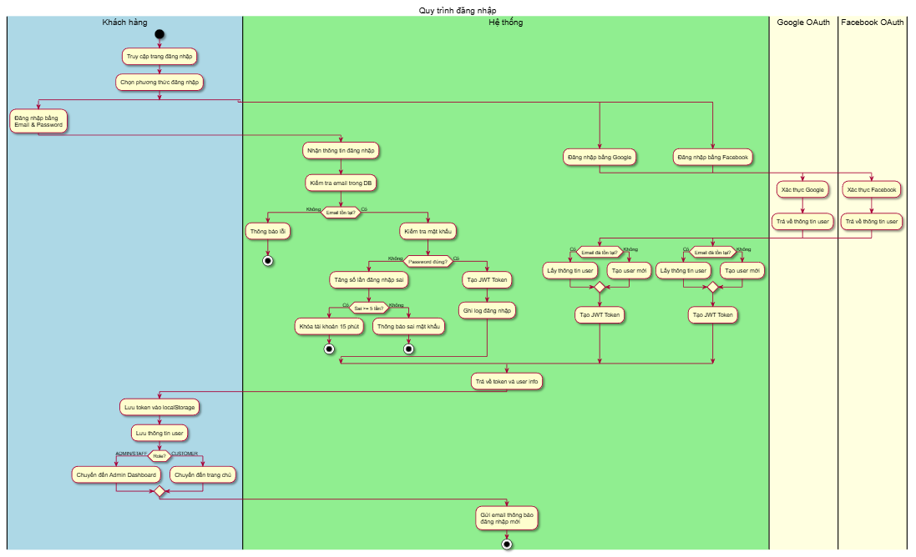2.2.1. Activity Diagram - Quy trình đăng nhập
Các bước chính:
- Người dùng truy cập trang đăng nhập
- Chọn phương thức: Email/Password hoặc Google OAuth2
- Hệ thống xác thực thông tin đăng nhập
- Kiểm tra email và mật khẩu (với giới hạn 5 lần sai)
- Nếu sai >= 5 lần: Khóa tài khoản tạm thời 15 phút
- Nếu đúng: Tạo JWT Access Token (15 phút) và Refresh Token (7-30 ngày)
- Lưu token vào localStorage và cookie
- Ghi log đăng nhập (IP, device, location, timestamp)
- Chuyển hướng theo vai trò: ADMIN/STAFF → Dashboard, CUSTOMER → Trang chủ
- Gửi email cảnh báo đăng nhập mới
Tính năng đặc biệt:
- Hỗ trợ 3 phương thức đăng nhập (Email/Password, Google, Facebook)
- Bảo mật: Giới hạn số lần đăng nhập sai, khóa tài khoản tạm thời
- JWT Token với Access Token ngắn hạn và Refresh Token dài hạn
- Option “Ghi nhớ đăng nhập” kéo dài thời gian token đến 30 ngày
- Ghi log chi tiết và gửi email cảnh báo khi có đăng nhập mới

2.2.2. Activity Diagram - Quy trình đặt hàng
Các bước chính:
- Khách hàng tìm kiếm và xem sản phẩm
- Thêm sản phẩm vào giỏ hàng (có thể thêm nhiều sản phẩm)
- Vào trang giỏ hàng, kiểm tra và cập nhật số lượng
- Đăng nhập/Đăng ký (nếu chưa đăng nhập)
- Điền thông tin giao hàng (họ tên, SĐT, địa chỉ)
- Nhập mã voucher (nếu có) → Hệ thống kiểm tra và áp dụng giảm giá
- Hệ thống tự động áp dụng các khuyến mãi (Promotion):
  - Flash Sale, Brand Deal, Category Sale
  - Build PC Promotion (giảm 30-50% CPU)
- Tính tổng tiền sau giảm giá
- Chọn phương thức thanh toán:
  - COD (Tiền mặt): Tạo đơn “Chờ xác nhận” → Gửi email
  - VNPay (Online): Chuyển đến VNPay → Thanh toán → Tạo đơn “Đã thanh toán”
  - Trả góp 0%: Chọn đối tác, kỳ hạn → Tạo đơn “Chờ duyệt trả góp” → Chờ liên hệ 24h
- Hệ thống giảm tồn kho và gửi email xác nhận
- Khách hàng nhận email và theo dõi đơn hàng
Tính năng đặc biệt:
- Hỗ trợ 3 phương thức thanh toán: COD, VNPay, Trả góp 0%
- Tự động áp dụng khuyến mãi theo điều kiện (không cần nhập mã)
- Voucher cần nhập mã thủ công (có thể kết hợp với Promotion)
- Trả góp 0%: Yêu cầu đơn hàng tối thiểu 3.000.000đ, hỗ trợ 6/12/18/24 tháng

2.2.3. Activity Diagram - Quy trình Build PC
Các bước chính:
- Khách hàng truy cập trang Build PC
- Chọn showroom để kiểm tra tồn kho (hoặc “Kho Online”)
- Chọn CPU (bắt buộc) - Bước đầu tiên
- Hệ thống xác định socket CPU (LGA1700, AM4, AM5...)
- Hệ thống tự động lọc và hiển thị Mainboard tương thích với socket CPU
- Chọn Mainboard (bắt buộc) - Hệ thống kiểm tra socket tương thích
- Chọn RAM (bắt buộc) - Loại và dung lượng phù hợp với mainboard
- Chọn SSD (bắt buộc) - Ổ cứng chính
- Chọn HDD (tùy chọn) - Ổ cứng phụ dung lượng lớn
- Chọn VGA (tùy chọn) - Quan trọng: VGA mạnh (≥ RX6500XT) → Giảm 50% CPU
- Chọn Nguồn PSU (bắt buộc) - Công suất phù hợp
- Chọn Case (bắt buộc) - Vỏ máy
- Chọn tản nhiệt nâng cao (tùy chọn)
- Chọn phụ kiện (tùy chọn): Màn hình, Bàn phím, Chuột, Tai nghe, Ghế Gaming, Windows, Antivirus
- Hệ thống kiểm tra tương thích toàn bộ cấu hình
- Tính tổng giá ban đầu
- Áp dụng khuyến mãi Build PC tự động:
  - Mua đủ bộ + VGA mạnh (≥ RX6500XT) → Giảm 50% giá CPU
  - Mua đủ bộ + không có VGA mạnh → Giảm 30% giá CPU
- Hiển thị tổng giá sau khuyến mãi và bảng tổng kết
- Khách hàng chọn hành động:
  - Thêm vào giỏ hàng: Thêm toàn bộ cấu hình vào giỏ, lưu thông tin khuyến mãi
  - Lưu cấu hình: Lưu vào tài khoản để xem lại sau (cần đăng nhập)
  - Xuất file Excel: Tạo và tải file Excel chi tiết
  - Tải ảnh PNG: Chụp và tải ảnh cấu hình
  - In cấu hình: In trực tiếp
  - Chia sẻ link: Tạo link duy nhất để chia sẻ
Tính năng đặc biệt:
- Kiểm tra tương thích socket CPU-Mainboard tự động
- Hỗ trợ 18 loại linh kiện có thể chọn (6 bắt buộc + 12 tùy chọn)
- Khuyến mãi đặc biệt Build PC: Giảm 30-50% giá CPU khi mua đủ bộ
- Tính giá real-time theo từng linh kiện được chọn
- Kiểm tra tồn kho theo showroom đã chọn
- 6 hành động khác nhau sau khi hoàn tất cấu hình
- Lưu cấu hình để xem lại hoặc chia sẻ với người khác

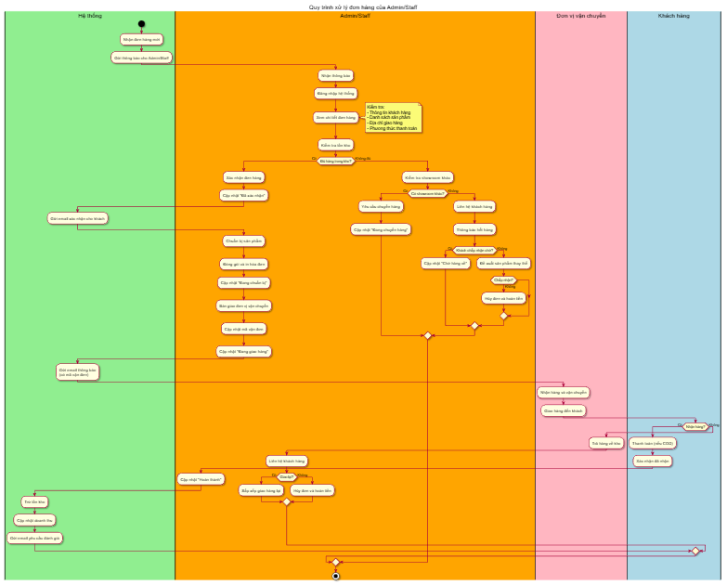2.2.4. Activity Diagram - Quy trình Admin quản lý đơn hàng
Các bước chính:
- Hệ thống nhận đơn hàng mới từ khách hàng
- Gửi thông báo real-time cho Admin/Staff
- Admin/Staff đăng nhập và xem chi tiết đơn hàng
- Kiểm tra thông tin đơn hàng (khách hàng, sản phẩm, địa chỉ, thanh toán)
- Kiểm tra tồn kho tại showroom:
  - Đủ hàng: Xác nhận đơn hàng
  - Không đủ: Kiểm tra showroom khác hoặc liên hệ khách hàng
- Xử lý theo phương thức thanh toán:
  - COD: Chuẩn bị hàng trực tiếp
  - VNPay: Đã thanh toán, chuẩn bị hàng
  - Trả góp: Xác minh hồ sơ → Gửi đối tác tài chính → Chờ duyệt
- Chuẩn bị và đóng gói sản phẩm
- Cập nhật trạng thái “Đang chuẩn bị hàng”
- Bàn giao cho đơn vị vận chuyển
- Cập nhật mã vận đơn và trạng thái “Đang giao hàng”
- Gửi email thông báo cho khách (có mã vận đơn)
- Đơn vị vận chuyển giao hàng
- Khách hàng nhận hàng:
  - Hài lòng: Nhận hàng và thanh toán (nếu COD)
  - Không hài lòng: Yêu cầu trả hàng (chuyển sang quy trình đổi/trả)
  - Từ chối nhận: Trả về kho, liên hệ khách hàng
- Cập nhật trạng thái “Hoàn thành”
- Trừ tồn kho và cập nhật doanh thu
- Gửi email cảm ơn và yêu cầu đánh giá
Tính năng đặc biệt:
- Thông báo real-time cho Admin/Staff khi có đơn hàng mới
- Kiểm tra tồn kho đa showroom, hỗ trợ chuyển hàng giữa các showroom
- Xử lý đa dạng phương thức thanh toán (COD, VNPay, Trả góp)
- Tự động gửi email thông báo cho khách ở mỗi giai đoạn
- Ghi log chi tiết mọi thay đổi trạng thái
- Hỗ trợ giao hàng lại nếu khách từ chối nhận lần đầu

2.2.5. Activity Diagram - Quy trình đổi/trả hàng
Điều kiện: Trong vòng 15 ngày kể từ ngày nhận hàng
Các bước chính:
- Khách hàng đăng nhập và xem lịch sử đơn hàng
- Chọn đơn hàng cần đổi/trả
- Hệ thống kiểm tra thời hạn 15 ngày:
  - Quá hạn: Thông báo và hướng dẫn liên hệ bảo hành
  - Trong hạn: Hiển thị form yêu cầu
- Khách hàng chọn loại yêu cầu: Đổi hàng hoặc Trả hàng - Hoàn tiền
- Chọn lý do: Sản phẩm lỗi, Không đúng mô tả, Sai sản phẩm, Không hài lòng, Khác
- Mô tả chi tiết vấn đề
- Bắt buộc: Upload ảnh/video chứng minh tình trạng sản phẩm
- Gửi yêu cầu → Hệ thống lưu “Chờ xử lý” và gửi email xác nhận
- Gửi thông báo cho Admin/Staff
- Admin/Staff xem xét yêu cầu trong 24h:
  - Hợp lệ: Phê duyệt và gửi email hướng dẫn gửi hàng về kho (có mã RMA)
  - Không hợp lệ: Từ chối và gửi email giải thích lý do
- Khách hàng đóng gói và gửi sản phẩm về kho
- Kho nhận hàng và kiểm tra tình trạng:
  - Còn nguyên vẹn: Xử lý đổi/trả
  - Đã hư hại: Từ chối và gửi lại cho khách
- Xử lý theo loại yêu cầu:
  - Đổi hàng: Chuẩn bị sản phẩm mới → Giao hàng → Cập nhật tồn kho
  - Trả hàng: Tính tiền hoàn → Xử lý hoàn tiền → Cộng tồn kho
- Hoàn tiền theo phương thức:
  - COD: Chuyển khoản ngân hàng
  - VNPay: Hoàn về tài khoản đã thanh toán
  - Trả góp: Liên hệ đối tác tài chính hủy hợp đồng
- Gửi email xác nhận hoàn tất
- Cập nhật trạng thái “Hoàn thành”
Tính năng đặc biệt:
- Yêu cầu bắt buộc upload ảnh/video để xác minh
- Xử lý trong 24h để đảm bảo trải nghiệm khách hàng
- Hỗ trợ cả đổi hàng và hoàn tiền
- Xử lý hoàn tiền đa dạng theo phương thức thanh toán ban đầu
- Có quy trình khiếu nại nếu khách hàng không đồng ý với kết quả

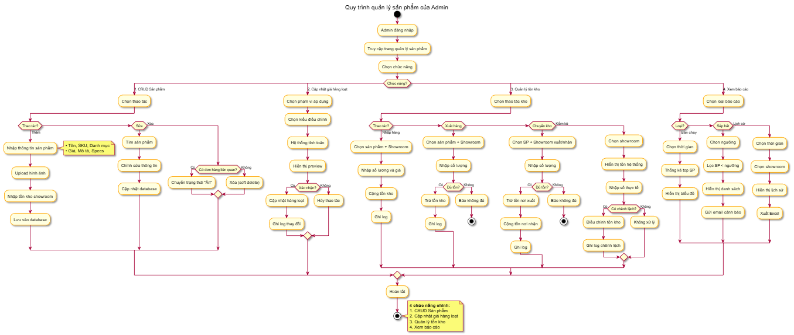2.2.6. Activity Diagram - Quy trình quản lý sản phẩm
Các hành động chính:
A. Thêm/Sửa/Xóa sản phẩm:
- Admin đăng nhập hệ thống quản trị
- Truy cập trang quản lý sản phẩm
- Chọn hành động:
  - Thêm: Nhập thông tin → Upload hình ảnh → Nhập specs → Nhập tồn kho từng showroom → Lưu
  - Sửa: Tìm sản phẩm → Chỉnh sửa → Lưu
  - Xóa: Chọn sản phẩm → Kiểm tra đơn hàng liên quan → Xóa (soft delete) hoặc Ẩn
B. Cập nhật giá hàng loạt:
- Chọn “Cập nhật giá hàng loạt”
- Chọn phạm vi: Theo danh mục, Theo thương hiệu, hoặc Chọn thủ công
- Chọn kiểu điều chỉnh:
  - Tăng/giảm % giá (Ví dụ: Giảm 10% cho tất cả Laptop Dell)
  - Tăng/giảm số tiền cố định
  - Đặt giá cố định mới
- Hệ thống tính toán và hiển thị preview
- Admin xác nhận → Cập nhật hàng loạt → Ghi log thay đổi
C. Quản lý tồn kho:
- Nhập hàng: Chọn sản phẩm → Chọn showroom → Nhập số lượng và giá → Ghi chú nhà cung cấp → Cộng tồn
- Xuất hàng: Chọn sản phẩm → Chọn showroom → Nhập số lượng → Kiểm tra đủ tồn → Trừ tồn
- Chuyển kho: Chọn sản phẩm → Chọn showroom xuất/nhận → Nhập số lượng → Trừ tồn showroom xuất → Cộng tồn showroom nhận
- Kiểm kê: Chọn showroom → Nhập số lượng thực tế → So sánh với hệ thống → Điều chỉnh nếu có chênh lệch
D. Xem báo cáo:
- Sản phẩm bán chạy: Chọn thời gian → Thống kê top sản phẩm → Hiển thị biểu đồ
- Sắp hết hàng: Chọn ngưỡng cảnh báo → Lọc sản phẩm < ngưỡng → Gửi email cảnh báo
- Lịch sử nhập xuất: Chọn thời gian và showroom → Hiển thị lịch sử → Xuất Excel
Tính năng đặc biệt:
- Cập nhật giá hàng loạt tiết kiệm thời gian cho Flash Sale
- Quản lý tồn kho đa showroom (21 showroom toàn quốc)
- Chuyển kho linh hoạt giữa các showroom khi thiếu hàng
- Kiểm kê tự động phát hiện và xử lý chênh lệch
- Cảnh báo tự động khi sản phẩm sắp hết hàng
- Soft delete: Không xóa vĩnh viễn nếu có đơn hàng liên quan
- Ghi log chi tiết mọi thao tác thay đổi giá và tồn kho

2.2.7. Activity Diagram - Quy trình đánh giá sản phẩm
Các bước chính:
- Khách hàng truy cập trang sản phẩm hoặc lịch sử đơn hàng
- Hệ thống kiểm tra quyền đánh giá (chỉ khách đã mua và đã nhận hàng)
- Khách hàng nhấn “Viết đánh giá” và chọn số sao (1-5)
- Nhập tiêu đề và nội dung đánh giá (tối thiểu 20 ký tự, tối đa 1000 ký tự)
- Upload hình ảnh (tùy chọn, tối đa 5 ảnh, mỗi ảnh <= 5MB)
- Hệ thống validate ảnh và upload lên server, tạo thumbnail
- Khách hàng xem trước và xác nhận gửi đánh giá
- Hệ thống kiểm tra nội dung có từ ngữ nhạy cảm
- Lưu đánh giá vào database và cập nhật điểm trung bình sản phẩm
- Gửi email cảm ơn và tặng voucher
- Nếu là đánh giá đầu tiên của sản phẩm, gửi thông báo cho Admin
- Admin có thể viết phản hồi, hệ thống sẽ gửi thông báo cho khách hàng
Tính năng đặc biệt:
- Chỉ khách hàng đã mua và đã nhận hàng mới được đánh giá
- Hệ thống tự động kiểm tra từ ngữ nhạy cảm
- Upload tối đa 5 ảnh, tự động tạo thumbnail để tối ưu hiển thị
- Admin có thể phản hồi đánh giá, tạo tương tác tốt với khách hàng
- Cập nhật real-time điểm đánh giá trung bình của sản phẩm

2.2.8. Activity Diagram - Quy trình thanh toán VNPay
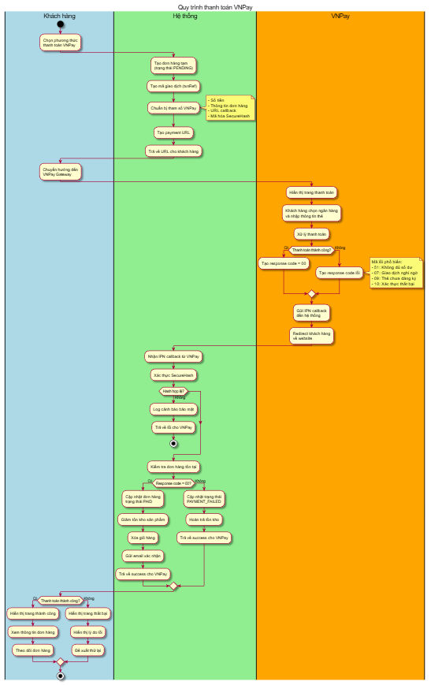
Các bước chính:
- Khách hàng chọn phương thức thanh toán VNPay
- Hệ thống tạo đơn hàng tạm với trạng thái “PENDING”
- Tạo payment URL với các tham số VNPay và mã hóa SHA256
- Redirect khách hàng đến VNPay Gateway
- Khách hàng chọn ngân hàng và loại thẻ (ATM/Credit Card/QR Code)
- Nhập thông tin thẻ và xác nhận thanh toán
- Ngân hàng xác thực thông tin và kiểm tra số dư
- Nếu không đủ số dư: Trả về lỗi, cập nhật đơn hàng “PAYMENT_FAILED”, hoàn trả tồn kho
- Nếu đủ số dư: Trừ tiền và gửi kết quả cho VNPay
- VNPay tạo response và redirect về website với mã kết quả
- Hệ thống nhận IPN (Instant Payment Notification) callback từ VNPay
- Verify secure hash để đảm bảo tính toàn vẹn dữ liệu
- Kiểm tra đơn hàng tồn tại, chưa xử lý, và số tiền khớp
- Nếu thanh toán thành công: Cập nhật đơn hàng “PAID”, giảm tồn kho, xóa giỏ hàng, tạo hóa đơn
- Gửi email xác nhận và SMS thông báo cho khách hàng
- Hiển thị trang kết quả thanh toán cho khách hàng
Tính năng đặc biệt:
- Tích hợp đầy đủ VNPay Payment Gateway với mã hóa SHA256
- Hỗ trợ 3 loại thanh toán: ATM, Credit Card, QR Code
- IPN callback để xác nhận thanh toán an toàn và chính xác
- Transaction management đảm bảo tính toàn vẹn dữ liệu
- Xử lý đầy đủ các mã lỗi VNPay (07, 09, 10, 11, 12, 51...)
- Hoàn trả tồn kho tự động nếu thanh toán thất bại
- Gửi email và SMS tự động thông báo kết quả

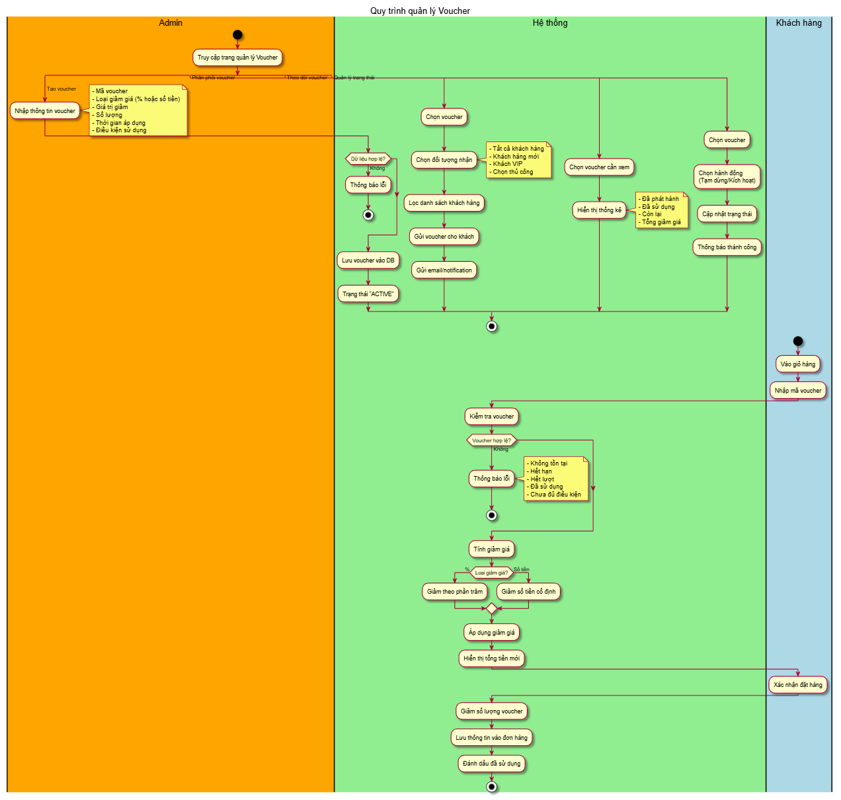2.2.9. Activity Diagram - Quy trình quản lý Voucher & Khuyến mãi
Các bước chính:
A. Tạo voucher mới (Admin):
- Admin truy cập trang quản lý Voucher
- Click “Tạo voucher mới” và nhập thông tin voucher
- Chọn loại giảm giá: Phần trăm (%) hoặc số tiền cố định
- Nhập giá trị giảm, giá trị đơn hàng tối thiểu, số lượng voucher
- Đặt thời gian áp dụng và đối tượng (Tất cả/Thành viên mới/VIP)
- Hệ thống validate thông tin (kiểm tra trùng mã, thời gian hợp lệ)
- Lưu voucher với trạng thái “ACTIVE”
- Có thể tạo nhiều mã cùng lúc bằng cách generate mã ngẫu nhiên
B. Phân phối voucher:
- Chọn voucher cần gửi và chọn đối tượng nhận
- Hệ thống lọc danh sách khách hàng theo tiêu chí (Tất cả/Mới/VIP/Sinh nhật/Chọn thủ công)
- Tạo bản ghi user_vouchers và gửi email thông báo voucher
- Gửi notification trong app
C. Áp dụng voucher (Khách hàng):
- Khách hàng vào giỏ hàng và nhập mã voucher
- Hệ thống validate voucher (tồn tại, còn hiệu lực, còn số lượng, chưa dùng, đủ điều kiện)
- Tính giảm giá theo loại voucher
- Áp dụng giảm giá và hiển thị tổng tiền mới
- Khi đặt hàng, giảm used_count và đánh dấu voucher đã dùng
D. Theo dõi voucher (Admin):
- Xem thống kê: Số lượng phát hành, đã sử dụng, còn lại, tổng giảm giá
- Danh sách đơn hàng sử dụng voucher và tỷ lệ chuyển đổi
- Tạm dừng/Kích hoạt voucher
Tính năng đặc biệt:
- Generate nhiều mã voucher cùng lúc (VD: WELCOME-XXXX)
- Phân phối voucher theo nhiều tiêu chí (Khách mới, VIP, Sinh nhật...)
- Validate đầy đủ điều kiện sử dụng voucher
- Giới hạn số lần sử dụng theo người dùng
- Theo dõi hiệu quả voucher chi tiết
- Hỗ trợ cả giảm % (có giảm tối đa) và giảm số tiền cố định

2.2.10. Activity Diagram - Quy trình tìm kiếm và lọc sản phẩm
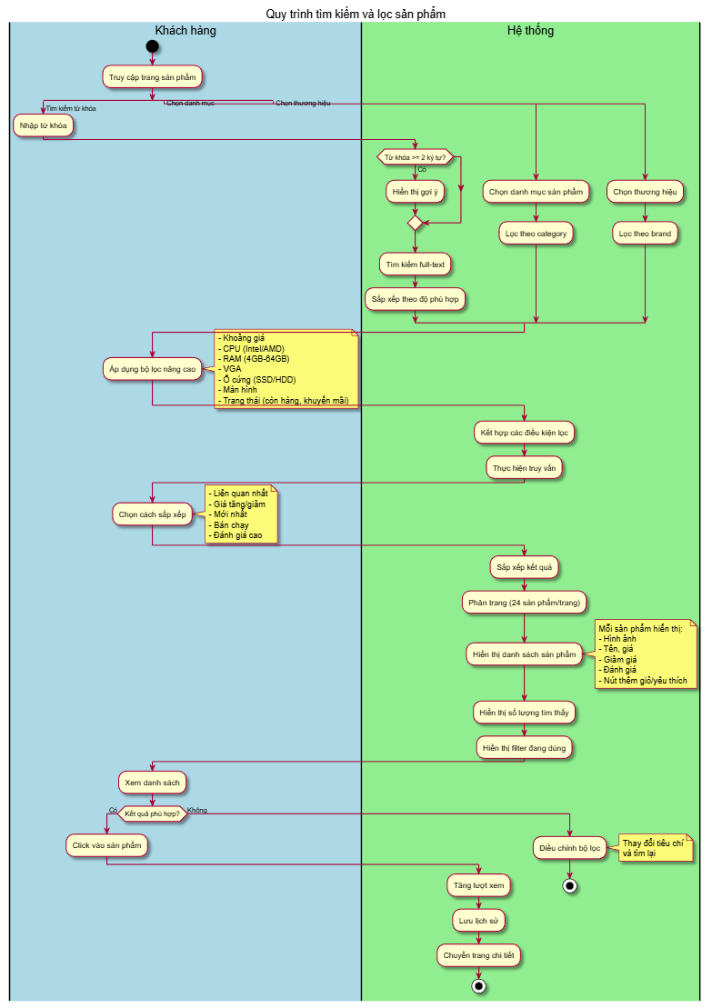

Các bước chính:
A. Tìm kiếm theo từ khóa:
- Khách hàng nhập từ khóa vào ô tìm kiếm (VD: “laptop gaming”, “ram 16gb”)
- Nếu từ khóa >= 2 ký tự, hiển thị gợi ý autocomplete
- Hệ thống phân tích từ khóa và tìm kiếm trong các trường (name, description, SKU, attributes, brand)
- Sử dụng Full-text search, tính điểm relevance và sắp xếp theo độ phù hợp
B. Lọc theo danh mục:
- Khách hàng click vào danh mục (Laptop/PC/Linh kiện/Màn hình/Phụ kiện)
- Hệ thống query sản phẩm theo category_id
- Nếu có danh mục con, hiển thị submenu để lọc chi tiết hơn
C. Lọc theo thương hiệu:
- Chọn một hoặc nhiều thương hiệu từ sidebar (Asus, Dell, HP, MSI, Acer, Lenovo, Apple...)
D. Áp dụng bộ lọc nâng cao:
- Khoảng giá, CPU, RAM, VGA, Ổ cứng, Màn hình, Trạng thái
E. Sắp xếp kết quả:
- Liên quan nhất / Giá tăng/giảm dần / Mới nhất / Bán chạy / Đánh giá cao / Xem nhiều
F. Phân trang và hiển thị:
- 24 sản phẩm mỗi trang với đầy đủ thông tin
Tính năng đặc biệt:
- Autocomplete gợi ý thông minh khi nhập từ khóa
- Full-text search với điểm relevance
- Lọc đa chiều với nhiều tiêu chí cùng lúc
- Lưu lịch sử tìm kiếm và sản phẩm đã xem
- Tối ưu hiệu năng: Index, cache, lazy load hình ảnh
- Debounce cho autocomplete giảm số lượng request

2.2.1.11. Activity Diagram - Quy trình quên mật khẩu
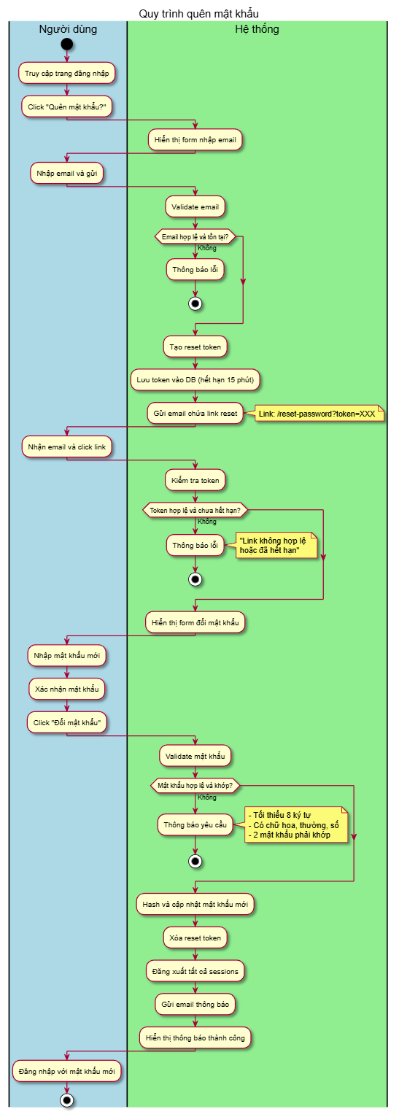

Các bước chính:
- Khách hàng truy cập trang đăng nhập và click “Quên mật khẩu?”
- Hiển thị form nhập email
- Khách hàng nhập địa chỉ email và click “Gửi yêu cầu”
- Hệ thống validate email format
- Tìm user theo email trong database
- Nếu email không tồn tại: Thông báo (có thể dùng thông báo chung cho bảo mật)
- Nếu email tồn tại: Tạo reset token (UUID) và hash token
- Đặt thời gian hết hạn token (15 phút)
- Tạo reset URL và gửi email chứa link reset
- Khách hàng mở email và click vào link reset password
- Hệ thống nhận request với token và kiểm tra token (tồn tại, còn hiệu lực)
- Hiển thị form đổi mật khẩu mới
- Khách hàng nhập mật khẩu mới và xác nhận mật khẩu
- Hệ thống validate mật khẩu (đủ mạnh, khớp nhau)
- Hash mật khẩu mới (bcrypt) và cập nhật password_hash trong DB
- Xóa reset token và đăng xuất tất cả sessions
- Gửi email thông báo đổi mật khẩu thành công
- Chuyển đến trang đăng nhập để đăng nhập với mật khẩu mới
Tính năng đặc biệt:
- Reset token có thời gian hết hạn 15 phút để bảo mật
- Mật khẩu yêu cầu tối thiểu 8 ký tự, có chữ hoa, chữ thường, số
- Hash token và mật khẩu bằng bcrypt để bảo vệ dữ liệu
- Đăng xuất tất cả sessions sau khi đổi mật khẩu
- Gửi email thông báo sau khi đổi để người dùng biết
- Có thể dùng thông báo chung “Nếu email tồn tại...” để tránh lộ thông tin user

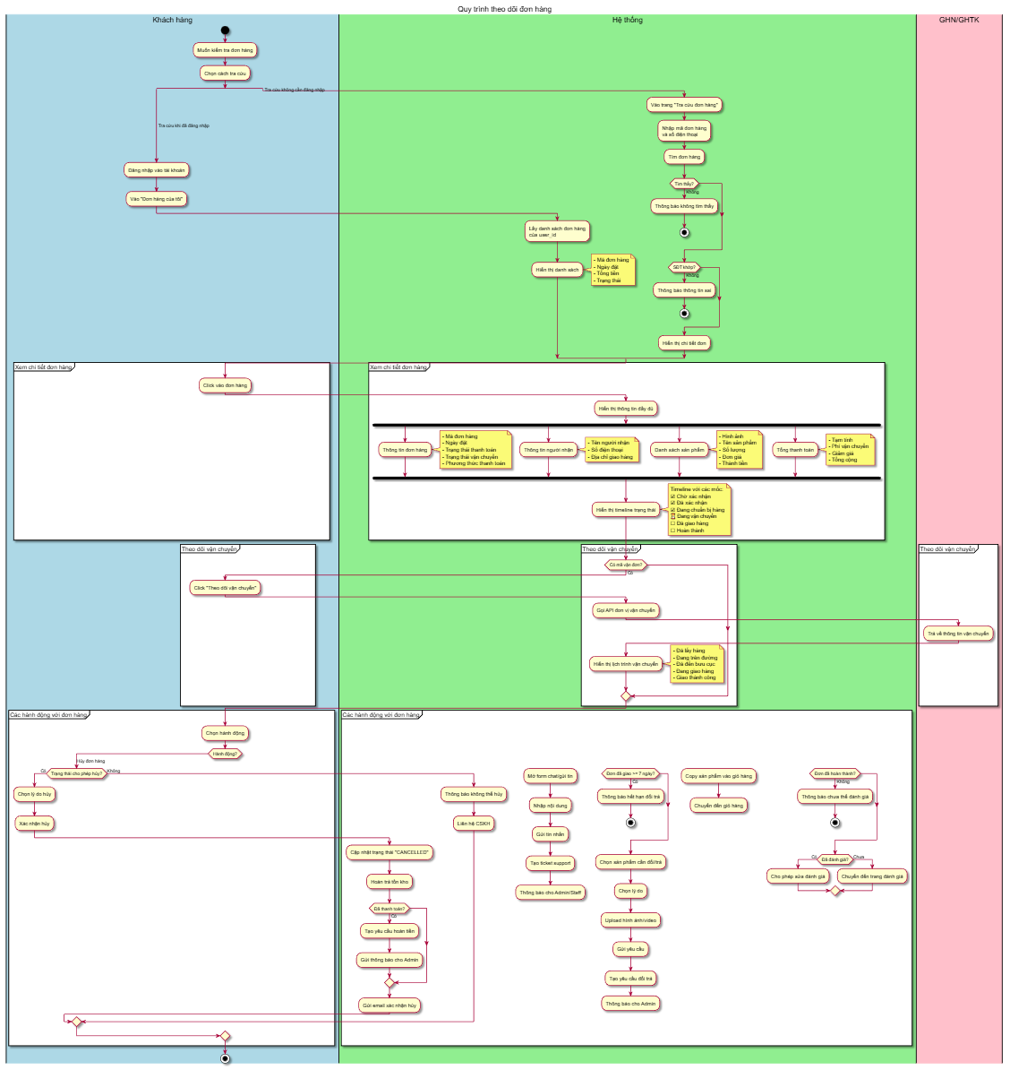2.2.12. Activity Diagram - Quy trình theo dõi đơn hàng
Các bước chính:
A. Tra cứu đơn hàng:
- Đã đăng nhập: Vào “Đơn hàng của tôi”, hệ thống hiển thị danh sách đơn hàng
- Không cần đăng nhập: Tra cứu bằng mã đơn hàng + số điện thoại
B. Xem chi tiết đơn hàng:
- Click vào đơn hàng
- Hiển thị thông tin đầy đủ: Mã đơn, ngày đặt, trạng thái thanh toán/vận chuyển
- Thông tin người nhận: Tên, SĐT, địa chỉ giao hàng
- Danh sách sản phẩm với hình ảnh, tên, số lượng, giá
- Tổng thanh toán: Tạm tính, phí vận chuyển, giảm giá, tổng cộng
- Timeline trạng thái đơn hàng
C. Theo dõi vận chuyển:
- Nếu có mã vận đơn, click “Theo dõi vận chuyển”
- Hệ thống gọi API đơn vị vận chuyển (GHN/GHTK)
- Hiển thị lịch trình vận chuyển chi tiết
D. Các hành động với đơn hàng:
- Hủy đơn hàng: Nếu trạng thái cho phép, chọn lý do và xác nhận. Hệ thống hoàn trả tồn kho và xử lý hoàn tiền nếu đã thanh toán
- Liên hệ người bán: Mở form chat, tạo ticket support
- Yêu cầu đổi trả: Trong 15 ngày sau khi nhận hàng, chọn sản phẩm, lý do, upload ảnh
- Mua lại: Copy sản phẩm vào giỏ hàng
- Đánh giá: Nếu đơn đã hoàn thành, chuyển đến trang đánh giá
Tính năng đặc biệt:
- Tra cứu đơn hàng linh hoạt (đã đăng nhập hoặc không)
- Timeline trạng thái trực quan
- Tích hợp API vận chuyển real-time
- Nhiều hành động với đơn hàng (Hủy, Liên hệ, Đổi trả, Mua lại, Đánh giá)
- Xử lý hoàn tiền tự động khi hủy đơn đã thanh toán

2.2.13. Activity Diagram - Quy trình đăng ký tài khoản
Các bước chính:
A. Đăng ký bằng Email:
- Khách hàng truy cập trang đăng ký
- Điền form: Họ tên, Email, SĐT, Mật khẩu, Xác nhận mật khẩu
- Tick “Đồng ý điều khoản” và click “Đăng ký”
- Hệ thống validate dữ liệu (Email hợp lệ, chưa tồn tại, SĐT chưa tồn tại, mật khẩu đủ mạnh, mật khẩu khớp)
- Hash mật khẩu (bcrypt) và tạo user mới với role=CUSTOMER
- Tạo verification token và gửi email xác thực
- Khách hàng mở email, click link xác thực
- Hệ thống kiểm tra token và cập nhật email_verified = true
B. Đăng ký bằng Google OAuth:
- Click “Đăng ký với Google”
- Redirect đến Google, chọn tài khoản và đồng ý cấp quyền
- Google trả về thông tin user
- Nếu email Google đã tồn tại: Tự động đăng nhập
- Nếu chưa: Tạo user mới với provider = “GOOGLE” và email_verified = true
- Tạo JWT token
C. Sau đăng ký:
- Gửi email chào mừng
- Tặng voucher chào mừng
- Tự động đăng nhập (với OAuth) hoặc yêu cầu xác thực email (với Email)
- Chuyển đến trang chủ
Tính năng đặc biệt:
- Hỗ trợ 2 phương thức đăng ký: Email và Google OAuth
- Validate đầy đủ: Email, SĐT, mật khẩu (tối thiểu 8 ký tự, có chữ hoa, thường, số)
- Hash mật khẩu bcrypt bảo mật
- Email xác thực với token để verify email
- OAuth tự động tạo user nếu chưa tồn tại
- Tặng voucher chào mừng khách hàng mới

2.2.14. Activity Diagram - Quy trình quản lý kho
Các bước chính:
A. Nhập hàng:
- Admin/Staff click “Nhập hàng”
- Chọn showroom nhập và nhà cung cấp
- Quét mã hoặc tìm sản phẩm, nhập số lượng và giá nhập
- Nhập ghi chú (tùy chọn) và xem trước phiếu nhập
- Xác nhận nhập hàng
- Hệ thống tạo phiếu nhập kho, cộng tồn kho sản phẩm, ghi log lịch sử
B. Xuất hàng:
- Click “Xuất hàng”, chọn showroom xuất và lý do xuất
- Quét mã sản phẩm, hệ thống kiểm tra tồn kho
- Nhập số lượng xuất và thêm vào phiếu xuất
- Xác nhận xuất hàng
- Hệ thống tạo phiếu xuất, trừ tồn kho, ghi log
C. Chuyển kho:
- Click “Chuyển kho”, chọn showroom xuất và nhận (không được trùng)
- Quét mã sản phẩm, kiểm tra tồn kho showroom xuất
- Nhập số lượng chuyển và lý do
- Xác nhận chuyển kho
- Hệ thống trừ tồn showroom xuất, cộng tồn showroom nhận, ghi log
- Gửi thông báo cho quản lý showroom nhận
D. Kiểm kê kho:
- Click “Kiểm kê kho”, chọn showroom kiểm kê
- Hệ thống lấy danh sách sản phẩm và tồn kho hiện tại
- Admin/Staff đếm số lượng thực tế và nhập vào hệ thống
- Hệ thống so sánh với tồn kho trên hệ thống, highlight chênh lệch
- Nhập ghi chú cho chênh lệch và xác nhận hoàn tất
- Hệ thống điều chỉnh tồn kho theo số thực tế, ghi log lý do chênh lệch
- Gửi báo cáo cho Admin nếu có chênh lệch
E. Báo cáo và thống kê:
- Sản phẩm sắp hết hàng
- Lịch sử nhập xuất theo thời gian, showroom
- Tồn kho theo showroom
- Giá trị hàng tồn kho
- Sản phẩm tồn lâu
Tính năng đặc biệt:
- Quản lý kho đa showroom toàn diện
- Transaction management đảm bảo tính toàn vẹn
- Ghi log chi tiết mọi thao tác
- Kiểm kê tự động phát hiện chênh lệch
- Thông báo real-time cho các bên liên quan
- Báo cáo thống kê đa dạng

2.2.15. Activity Diagram - Quy trình bảo hành sản phẩm
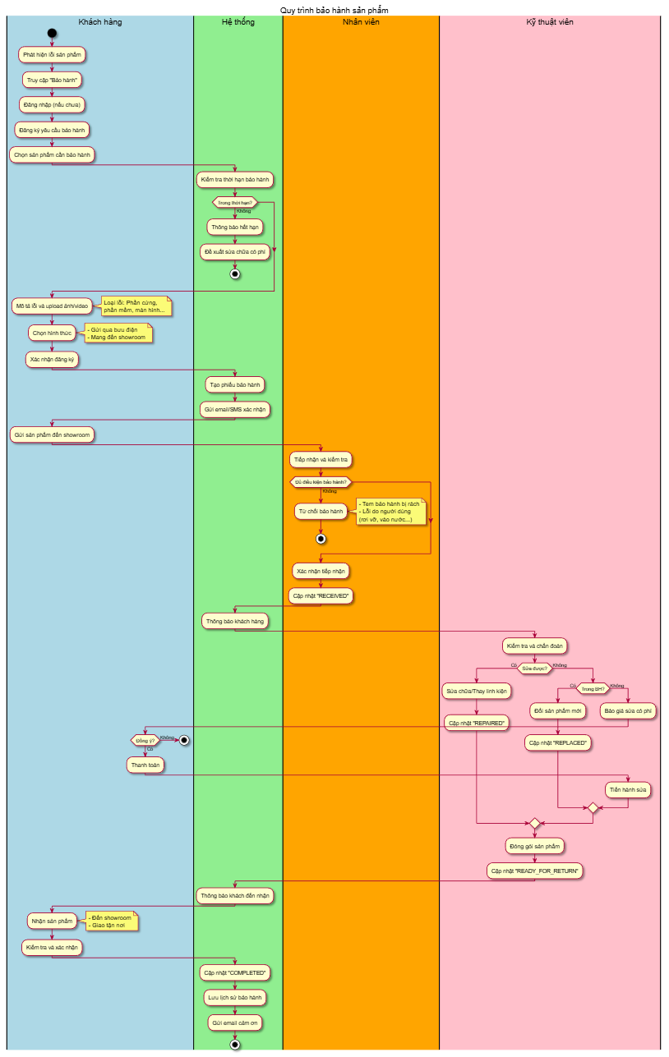

Các bước chính:
A. Đăng ký yêu cầu bảo hành:
- Khách hàng phát hiện sản phẩm lỗi, truy cập trang “Bảo hành” và đăng nhập
- Click “Đăng ký bảo hành” và chọn sản phẩm cần bảo hành
- Hệ thống kiểm tra thời hạn bảo hành. Nếu hết hạn: Đề xuất dịch vụ sửa chữa có phí
- Khách hàng mô tả lỗi, chọn loại lỗi (Phần cứng/Phần mềm/Màn hình/Không khởi động/Khác)
- Upload hình ảnh/video lỗi (bắt buộc, tối đa 5 ảnh + 2 video)
- Chọn hình thức bảo hành: Gửi qua bưu điện hoặc Mang đến showroom
- Xác nhận đăng ký
B. Xử lý yêu cầu:
- Hệ thống tạo phiếu bảo hành, mã bảo hành duy nhất, trạng thái “PENDING”
- Gửi email xác nhận và SMS thông báo cho khách hàng
- Khách hàng gửi/mang sản phẩm đến showroom
C. Tiếp nhận sản phẩm:
- Nhân viên kiểm tra phiếu bảo hành và tình trạng sản phẩm
- Kiểm tra tem bảo hành còn nguyên vẹn, không phải lỗi do người dùng
- Xác nhận tiếp nhận, ghi chú tình trạng chi tiết, chụp ảnh
- Cập nhật trạng thái “RECEIVED”, gửi thông báo cho khách và kỹ thuật viên
D. Kiểm tra và sửa chữa:
- Kỹ thuật viên nhận thông báo, lấy sản phẩm và kiểm tra chi tiết
- Chẩn đoán lỗi và quyết định: - Sửa được: Thực hiện sửa chữa, thay linh kiện (nếu cần), cập nhật “REPAIRED” - Không sửa được trong bảo hành: Đổi sản phẩm mới, cập nhật “REPLACED” - Không sửa được ngoài bảo hành: Báo giá sửa chữa, chờ khách xác nhận
- Làm sạch sản phẩm, đóng gói lại, cập nhật “READY_FOR_RETURN”
- Gửi thông báo cho khách “Sản phẩm đã sửa xong”
E. Nhận sản phẩm:
- Khách hàng chọn cách nhận: Đến showroom hoặc Giao tận nơi
- Nhân viên/Shipper bàn giao sản phẩm, yêu cầu ký nhận
- Khách hàng kiểm tra sản phẩm và xác nhận hoàn thành
- Hệ thống cập nhật “COMPLETED”, cập nhật lịch sử bảo hành, gửi email cảm ơn
Tính năng đặc biệt:
- Kiểm tra thời hạn bảo hành tự động
- Upload ảnh/video bắt buộc để xác minh lỗi
- Hỗ trợ 2 hình thức bảo hành: Gửi qua bưu điện hoặc mang đến showroom
- Từ chối bảo hành nếu tem bảo hành không còn hoặc lỗi do người dùng
- Đổi sản phẩm mới nếu không sửa được trong bảo hành
- Báo giá sửa chữa nếu ngoài bảo hành
- Thông báo real-time cho khách hàng và kỹ thuật viên
- Lưu lịch sử bảo hành đầy đủ

2.2.16. Activity Diagram - Quy trình viết và quản lý Blog/Tin tức
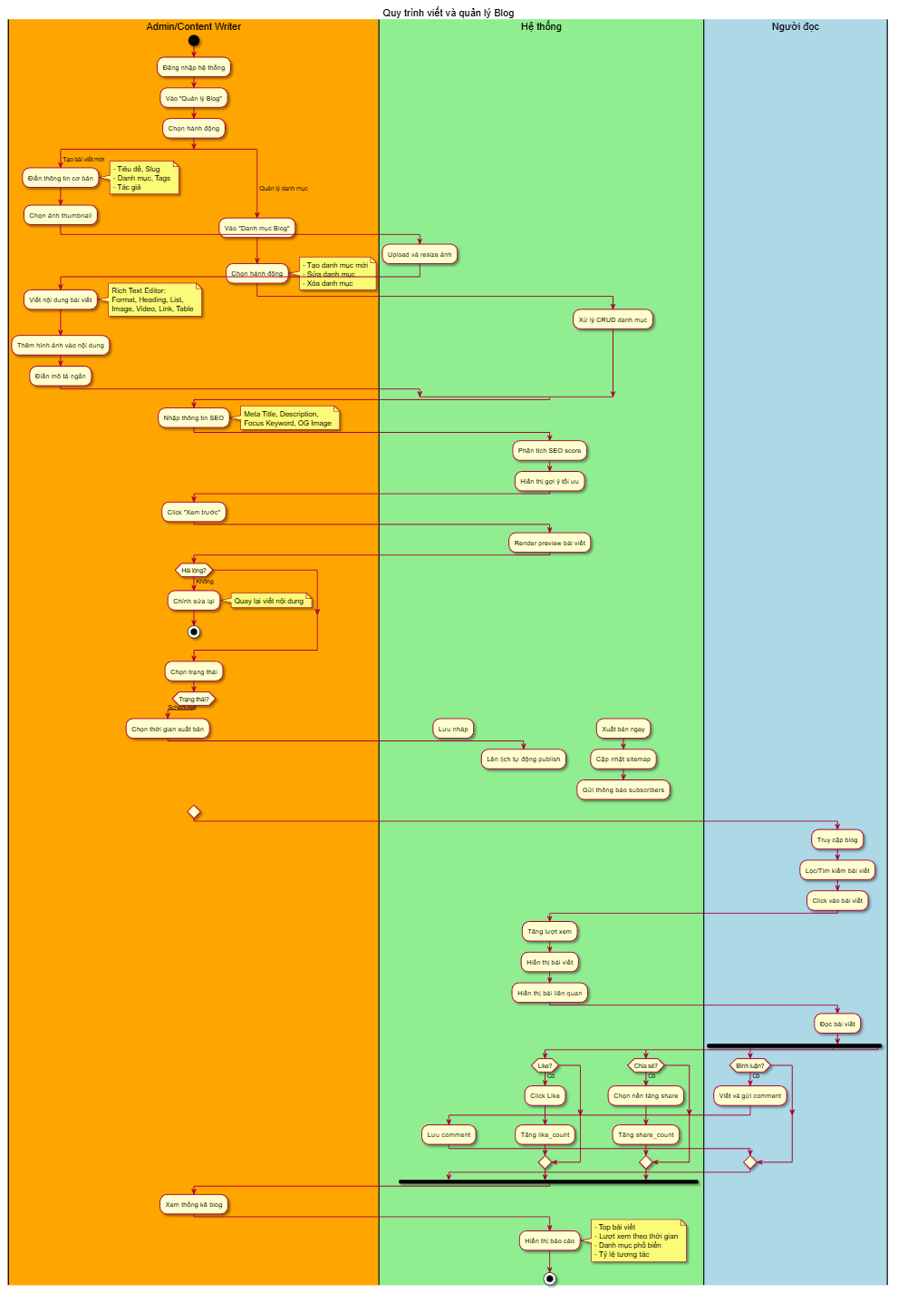

Các bước chính:
A. Tạo bài viết mới:
- Admin/Content Writer đăng nhập hệ thống và vào module “Quản lý Blog”
- Click “Tạo bài viết mới”
- Điền thông tin cơ bản: Tiêu đề, Slug (tự động từ tiêu đề), Danh mục, Tags, Tác giả
- Chọn ảnh thumbnail (tỷ lệ 16:9, <= 2MB, khuyến nghị 1200x675)
- Hệ thống upload và resize ảnh thành 3 kích thước (Large/Medium/Thumbnail)
- Viết nội dung bài viết bằng Rich Text Editor (hỗ trợ format text, heading, list, quote, code, image, video, table, link)
- Thêm hình ảnh vào nội dung (upload và insert vào editor)
- Điền mô tả ngắn (excerpt) tối đa 200 ký tự
B. SEO và Metadata:
- Mở tab “SEO” và nhập thông tin: Meta Title, Meta Description, Focus Keyword, Canonical URL, OG Image
- Hệ thống phân tích SEO score (keyword density, heading structure, image alt text, internal links, readability)
- Hiển thị điểm SEO và gợi ý cải thiện
C. Preview và Publish:
- Click “Xem trước” để render preview bài viết
- Chọn trạng thái xuất bản: - Draft: Lưu nháp, chỉ admin xem được - Scheduled: Chọn thời gian xuất bản, tạo cron job tự động publish - Published: Xuất bản ngay, cập nhật sitemap.xml, ping search engines, gửi thông báo subscribers
- Nếu bài viết nổi bật: Gửi notification trong app và hiển thị trên homepage
D. Quản lý danh mục blog:
- Vào “Danh mục Blog”, hiển thị danh sách danh mục
- Tạo/Sửa/Xóa danh mục (kiểm tra không có bài viết trước khi xóa)
E. Đọc bài viết (Người đọc):
- Người đọc truy cập blog, xem danh sách bài viết
- Lọc theo danh mục/tag, tìm kiếm bài viết
- Click vào bài viết, hệ thống tăng view_count
- Render bài viết, hiển thị bài liên quan và comment section
- Người đọc có thể: Bình luận (cần đăng nhập), Like, Chia sẻ (Facebook/Twitter/LinkedIn/Copy link)
F. Thống kê và báo cáo:
- Top bài viết được xem/like nhiều
- Lượt xem theo thời gian
- Danh mục phổ biến
- Keywords đang trending
- Tỷ lệ tương tác
Tính năng đặc biệt:
- Rich Text Editor đầy đủ tính năng
- Upload và resize ảnh tự động
- SEO analysis với điểm số và gợi ý cải thiện
- Lên lịch xuất bản tự động
- Tích hợp social sharing
- Hệ thống comment với kiểm tra spam
- Thống kê chi tiết về bài viết và tương tác
- Ping search engines tự động khi publish

CHƯƠNG 3: THIẾT KẾ HỆ THỐNG

3.1. Thiết kế cơ sở dữ liệu
Mô hình thực thể liên kết (ERD)

3.1.1.1. ERD Tổng thể
Mô tả: Sơ đồ ERD đầy đủ tích hợp tất cả 52 bảng và các mối quan hệ giữa chúng.
Thống kê theo module:
STT | Module | Số bảng | Mô tả chính
1 | Catalog & Products | 8 | Quản lý sản phẩm, danh mục, thương hiệu
2 | Build PC System | 4 | Hệ thống build PC, kiểm tra tương thích
3 | Users & Authentication | 4 | Quản lý người dùng, xác thực, OAuth
4 | Promotions & Vouchers | 6 | Khuyến mãi, mã giảm giá
5 | Cart & Shopping | 2 | Giỏ hàng cho user và guest
6 | Orders & Payments | 12 | Đơn hàng, thanh toán, giao hàng, trả góp, đổi trả
7 | Warranty & Service | 3 | Bảo hành, sửa chữa
8 | Reviews | 3 | Đánh giá sản phẩm
9 | Stores & Locations | 2 | Cửa hàng, showroom
10 | Blog & Content | 3 | Blog, bài viết
11 | Banners & Marketing | 1 | Banner quảng cáo
12 | User Interactions | 4 | Wishlist, lịch sử xem, thông báo
 | TỔNG CỘNG | 52

3.1.1.2. Chi tiết các module và ERD tương ứng

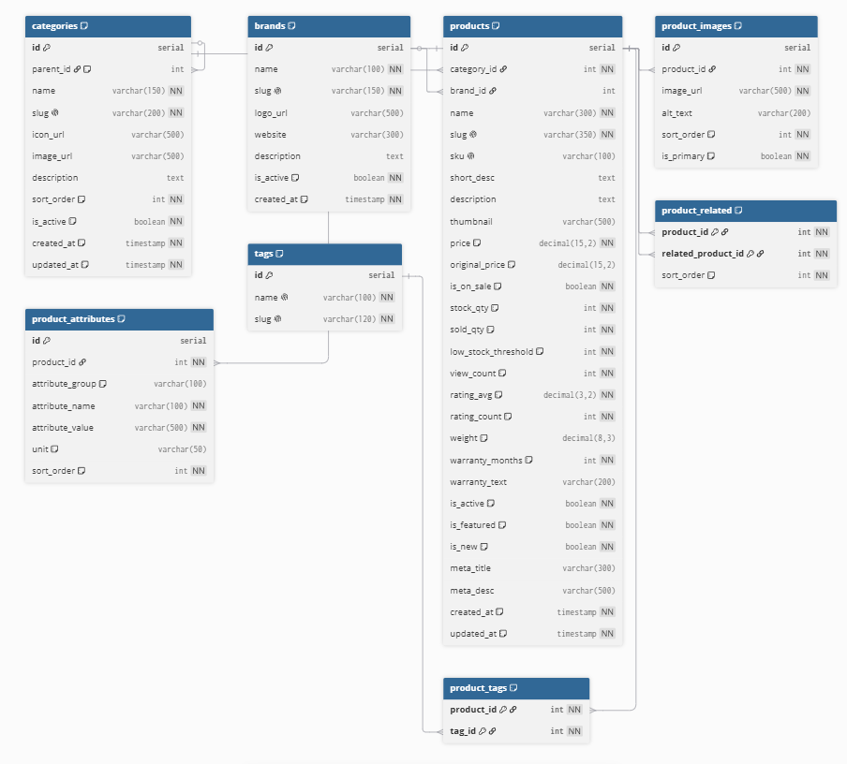MODULE 1: Catalog & Products (8 bảng)

Bảng 3.1: Nhóm Catalog & Products
STT | Tên bảng | Tên Việt | Mục đích
1 | categories | Danh mục | Cây danh mục đa cấp (parent-child)
2 | brands | Thương hiệu | Thương hiệu sản phẩm (ASUS, MSI...)
3 | products | Sản phẩm | Bảng sản phẩm chính
4 | product_images | Hình ảnh SP | Gallery ảnh (tối thiểu 5 ảnh)
5 | product_attributes | Thuộc tính SP | Thông số kỹ thuật key-value
6 | tags | Thẻ tag | Tags cho SEO
7 | product_tags | SP ↔ Tags | Liên kết nhiều-nhiều
8 | product_related | SP liên quan | Sản phẩm tương tự (tối đa 8)

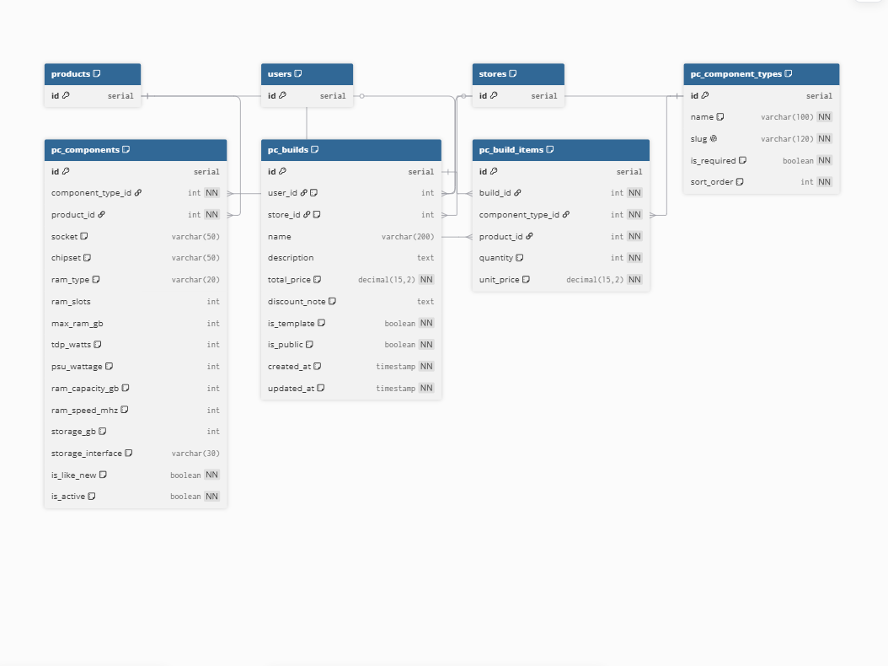MODULE 2: Build PC System (4 bảng)
Bảng 3.2: Nhóm Build PC System
STT | Tên bảng | Tên Việt | Mục đích
9 | pc_component_types | Loại linh kiện | 18 loại (CPU, RAM, VGA...)
10 | pc_components | Thông tin kỹ thuật | Socket, TDP, RAM type
11 | pc_builds | Cấu hình đã lưu | Build PC của user hoặc template
12 | pc_build_items | Chi tiết linh kiện | Linh kiện trong build

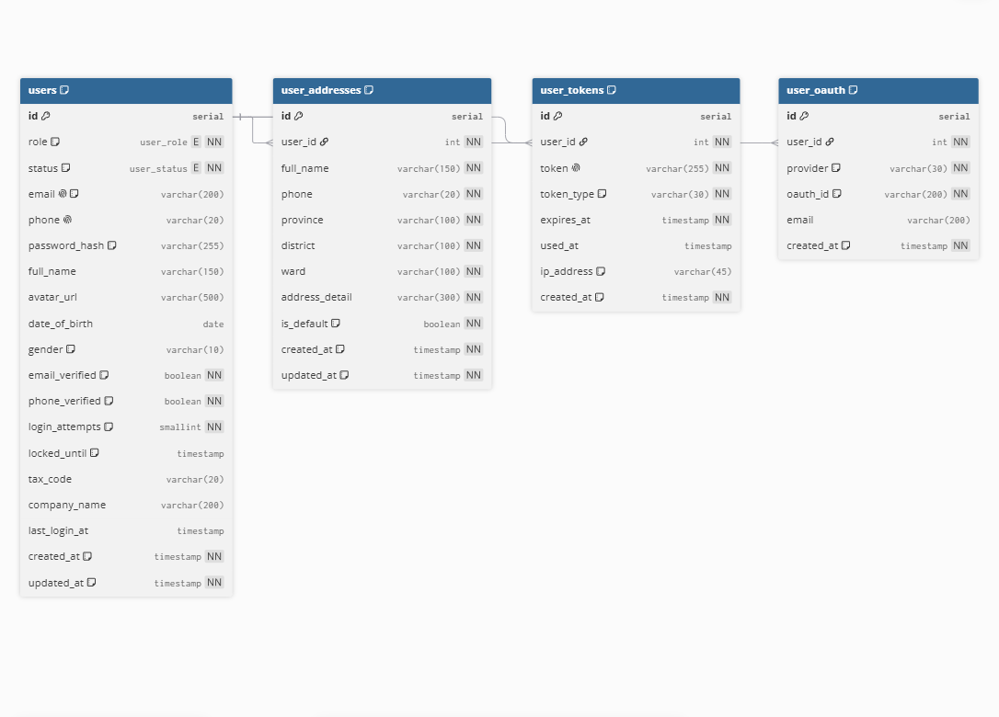MODULE 3: Users & Authentication (4 bảng)
Bảng 3.3: Nhóm Users & Authentication
STT | Tên bảng | Tên Việt | Mục đích
13 | users | Người dùng | Tài khoản (customer, staff, technician, admin)
14 | user_addresses | Địa chỉ giao hàng | Nhiều địa chỉ/user (tối đa 5)
15 | user_tokens | Token xác thực | email_verify, phone_otp, password_reset, JWT
16 | user_oauth | Đăng nhập OAuth | Liên kết Google/Facebook login

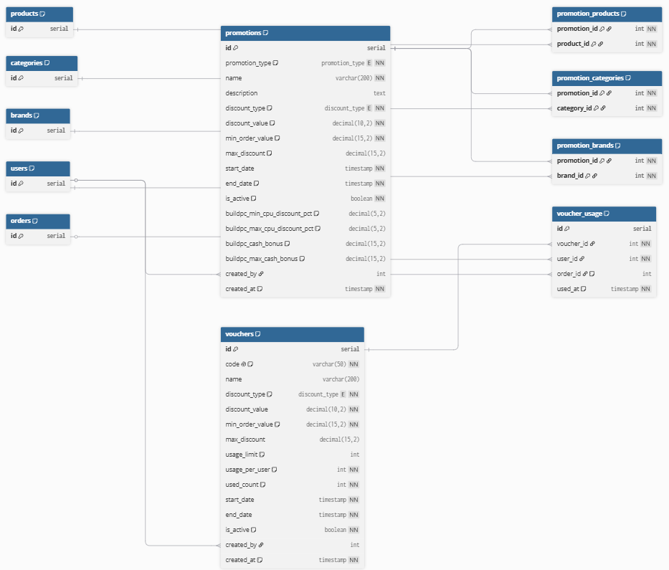MODULE 4: Promotions & Vouchers (6 bảng)
Bảng 3.4: Nhóm Promotions & Vouchers
STT | Tên bảng | Tên Việt | Mục đích
17 | promotions | Khuyến mãi | KM tự động (general, build_pc, flash_sale)
18 | promotion_products | KM → SP | Áp dụng KM cho SP cụ thể
19 | promotion_categories | KM → Danh mục | Áp dụng KM cho danh mục
20 | promotion_brands | KM → Thương hiệu | Áp dụng KM cho brand
21 | vouchers | Mã giảm giá | Voucher nhập tay
22 | voucher_usage | Lịch sử voucher | Tracking sử dụng

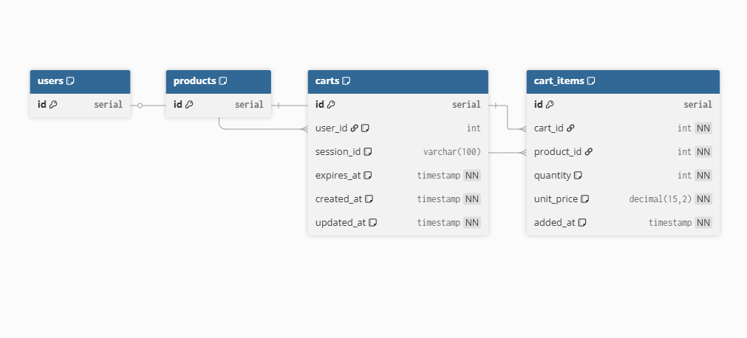MODULE 5: Cart & Shopping (2 bảng)
Bảng 3.5: Nhóm Cart & Shopping
STT | Tên bảng | Tên Việt | Mục đích
23 | carts | Giỏ hàng | Hỗ trợ cả guest (session) và user
24 | cart_items | Chi tiết giỏ hàng | Sản phẩm trong giỏ

MODULE 6: Orders & Payments (12 bảng)
Bảng 3.6: Nhóm Orders & Payments
STT | Tên bảng | Tên Việt | Mục đích
25 | orders | Đơn hàng | Đơn hàng chính
26 | order_items | Chi tiết đơn hàng | Snapshot SP tại thời điểm mua
27 | payments | Thanh toán | Lịch sử thanh toán
28 | shipping_methods | Phương thức ship | Giao hàng nhanh, tiêu chuẩn...
29 | order_shipping | Chi tiết giao hàng | Tracking, carrier
30 | installment_plans | Gói trả góp | HomeCredit, FE Credit, HSBC
31 | order_installments | Trả góp đơn hàng | Thông tin trả góp cụ thể
32 | return_requests | Yêu cầu đổi/trả | Đổi/trả trong 15 ngày
33 | return_request_items | SP đổi/trả | Sản phẩm trong yêu cầu
34 | return_media | Ảnh/video lỗi | Chứng minh lỗi (tối đa 5 file)
35 | invoice_requests | Hóa đơn điện tử | Xuất hóa đơn VAT
36 | product_stock_by_store | Tồn kho/showroom | Quản lý tồn kho từng chi nhánh

MODULE 7: Warranty & Service (3 bảng)
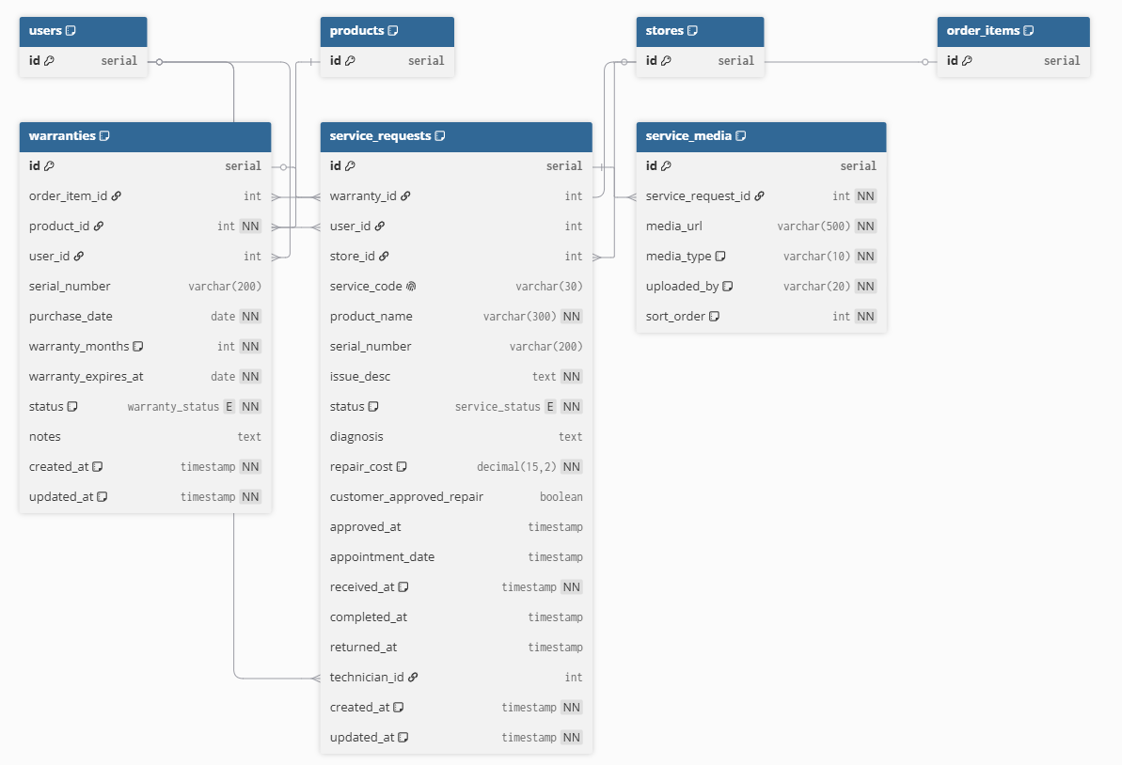Bảng 3.7: Nhóm Warranty & Service
STT | Tên bảng | Tên Việt | Mục đích
37 | warranties | Bảo hành | Quản lý bảo hành SP
38 | service_requests | Yêu cầu sửa chữa | Phiếu sửa chữa/bảo hành
39 | service_media | Ảnh/video sửa chữa | Media đính kèm

MODULE 8: Reviews (3 bảng)
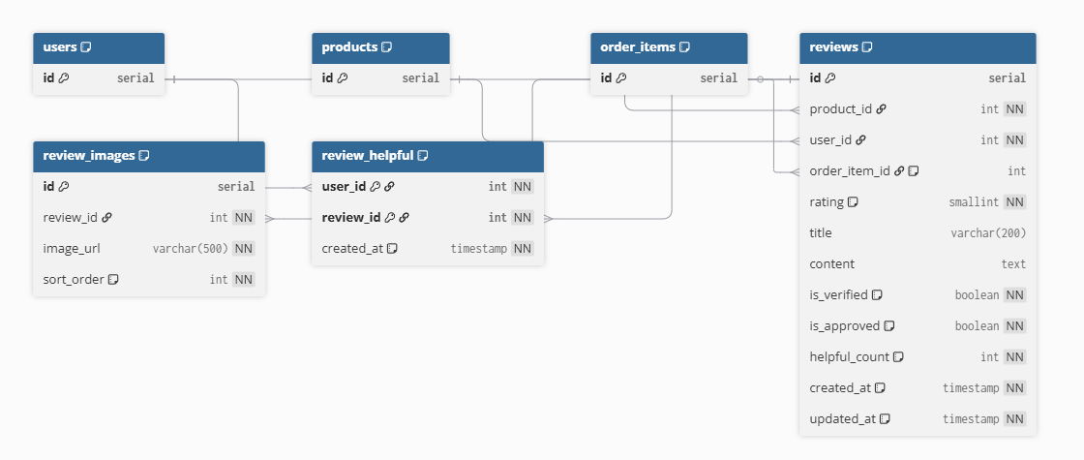Bảng 3.8: Nhóm Reviews
STT | Tên bảng | Tên Việt | Mục đích
40 | reviews | Đánh giá SP | Rating 1-5 sao, nội dung
41 | review_images | Ảnh đánh giá | Tối đa 5 ảnh/review
42 | review_helpful | Đánh dấu hữu ích | User vote “hữu ích”

MODULE 9: Stores & Locations (2 bảng)
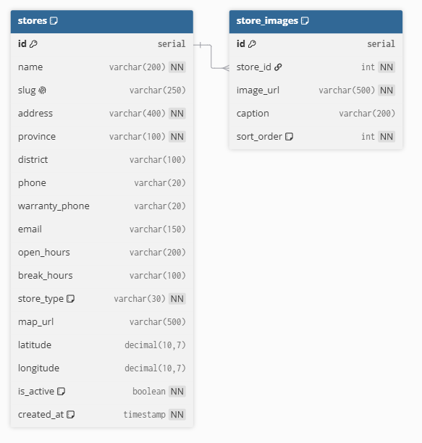
Bảng 3.9: Nhóm Stores & Locations
STT | Tên bảng | Tên Việt | Mục đích
43 | stores | Cửa hàng | Nhiều showroom toàn quốc
44 | store_images | Ảnh showroom | Gallery ảnh cửa hàng

MODULE 10: Blog & Content (3 bảng)
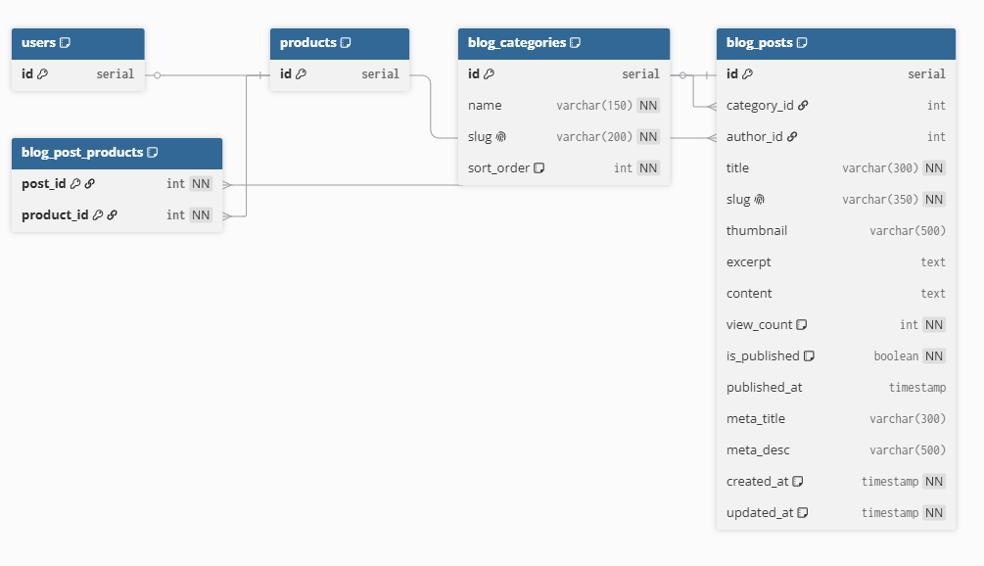Bảng 3.10: Nhóm Blog & Content
STT | Tên bảng | Tên Việt | Mục đích
45 | blog_categories | Danh mục blog | Tin tức, Hướng dẫn, Review...
46 | blog_posts | Bài viết | Blog/tin tức
47 | blog_post_products | Blog ↔ SP | Liên kết SP đề cập trong bài

MODULE 11: Banners & Marketing (1 bảng)
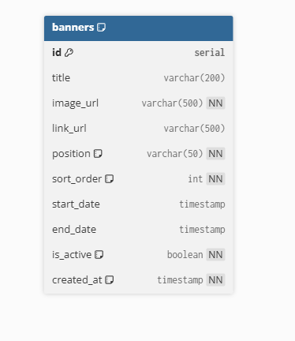

Bảng 3.11: Nhóm Banners & Marketing
STT | Tên bảng | Tên Việt | Mục đích
48 | banners | Banner/Slider | Quảng cáo homepage

MODULE 12: User Interactions (4 bảng)
Bảng 3.12: Nhóm User Interactions
STT | Tên bảng | Tên Việt | Mục đích
49 | wishlists | Yêu thích | Lưu SP yêu thích
50 | product_views | Lịch sử xem | Tối đa 20 SP gần nhất
51 | search_history | Lịch sử tìm kiếm | 10 từ khóa gần nhất
52 | notifications | Thông báo | Real-time notifications

3.1.1.3. Chi tiết schema các bảng
TB_NguoiDung (users)
Cột | Kiểu dữ liệu & Ràng buộc | Mô tả
id | BIGSERIAL PRIMARY KEY
role | user_role NOT NULL DEFAULT ‘customer’
status | user_status NOT NULL DEFAULT ‘active’
email | VARCHAR(200) UNIQUE
phone | VARCHAR(20) UNIQUE
password_hash | VARCHAR(255)
full_name | VARCHAR(150)
avatar_url | VARCHAR(500)
date_of_birth | DATE
gender | VARCHAR(10)
email_verified | BOOLEAN NOT NULL DEFAULT FALSE
phone_verified | BOOLEAN NOT NULL DEFAULT FALSE
login_attempts | SMALLINT NOT NULL DEFAULT 0
locked_until | TIMESTAMP
tax_code | VARCHAR(20)
company_name | VARCHAR(200)
last_login_at | TIMESTAMP
created_at | TIMESTAMP NOT NULL DEFAULT NOW()
updated_at | TIMESTAMP NOT NULL DEFAULT NOW()

TB_DanhMuc (categories) — Danh mục sản phẩm
Cột | Kiểu dữ liệu & Ràng buộc | Mô tả
id | BIGSERIAL PRIMARY KEY
parent_id | BIGINT REFERENCES categories(id) ON DELETE SET NULL | Danh mục cha (NULL = root)
name | VARCHAR(150) NOT NULL | Tên danh mục
slug | VARCHAR(200) NOT NULL UNIQUE | URL-friendly (laptop-gaming)
icon_url | VARCHAR(500) | Icon SVG/PNG
image_url | VARCHAR(500) | Banner danh mục
description | TEXT | Mô tả ngắn
sort_order | INT NOT NULL DEFAULT 0 | Thứ tự hiển thị
is_active | BOOLEAN NOT NULL DEFAULT TRUE | Đang hoạt động?
created_at | TIMESTAMP NOT NULL DEFAULT NOW()
updated_at | TIMESTAMP NOT NULL DEFAULT NOW()

TB_SanPham (products) — Sản phẩm chính
Cột | Kiểu dữ liệu & Ràng buộc | Mô tả
id | BIGSERIAL PRIMARY KEY
category_id | BIGINT NOT NULL REFERENCES categories(id)
brand_id | BIGINT REFERENCES brands(id)
name | VARCHAR(300) NOT NULL | Tên sản phẩm đầy đủ
slug | VARCHAR(350) NOT NULL UNIQUE | URL slug
sku | VARCHAR(100) UNIQUE | Mã SKU (Stock Keeping Unit)
short_desc | TEXT | Mô tả ngắn 1-2 dòng
description | TEXT | Mô tả chi tiết HTML
thumbnail | VARCHAR(500) | Ảnh đại diện chính
price | NUMERIC(15,2) NOT NULL DEFAULT 0 | Giá hiện tại (sau giảm)
original_price | NUMERIC(15,2) | Giá gốc (trước giảm)
is_on_sale | BOOLEAN NOT NULL DEFAULT FALSE | Đang sale? (auto-set by trigger)
stock_qty | INT NOT NULL DEFAULT 0 | Tổng tồn kho
sold_qty | INT NOT NULL DEFAULT 0 | Số lượng đã bán
low_stock_threshold | INT NOT NULL DEFAULT 5 | Ngưỡng cảnh báo hết hàng
view_count | INT NOT NULL DEFAULT 0 | Lượt xem
rating_avg | NUMERIC(3,2) NOT NULL DEFAULT 0 | Điểm TB (0-5)
rating_count | INT NOT NULL DEFAULT 0 | Số đánh giá
weight | NUMERIC(8,3) | Trọng lượng (kg)
warranty_months | INT NOT NULL DEFAULT 12 | Tháng bảo hành
warranty_text | VARCHAR(200) | “12 tháng chính hãng”
is_active | BOOLEAN NOT NULL DEFAULT TRUE | Còn kinh doanh?
is_featured | BOOLEAN NOT NULL DEFAULT FALSE | Sản phẩm nổi bật
is_new | BOOLEAN NOT NULL DEFAULT FALSE | Hàng mới
search_vector | TSVECTOR | Full-text search (auto-update)
meta_title | VARCHAR(300) | SEO title
meta_desc | VARCHAR(500) | SEO description
created_at | TIMESTAMP NOT NULL DEFAULT NOW()
updated_at | TIMESTAMP NOT NULL DEFAULT NOW()

TB_DonHang (orders) — Đơn hàng
Cột | Kiểu dữ liệu & Ràng buộc | Mô tả
id | BIGSERIAL PRIMARY KEY
order_code | VARCHAR(30) NOT NULL UNIQUE | HC-2026-000001
user_id | BIGINT REFERENCES users(id)
status | order_status NOT NULL DEFAULT ‘pending’ | ENUM: pending → confirmed → ... → completed
payment_method | payment_method NOT NULL | ENUM: cod/vnpay/installment
payment_status | payment_status NOT NULL DEFAULT ‘pending’ | ENUM: pending/paid/failed/refunded
pickup_store_id | BIGINT REFERENCES stores(id) | NULL = giao tận nơi, có giá trị = nhận tại store
shipping_name | VARCHAR(150) NOT NULL | Tên người nhận
shipping_phone | VARCHAR(20) NOT NULL | SĐT người nhận
shipping_province | VARCHAR(100) NOT NULL | Tỉnh/TP
shipping_district | VARCHAR(100) NOT NULL | Quận/Huyện
shipping_ward | VARCHAR(100) NOT NULL | Phường/Xã
shipping_address | VARCHAR(300) NOT NULL | Địa chỉ chi tiết
subtotal | NUMERIC(15,2) NOT NULL | Tổng tiền hàng
shipping_fee | NUMERIC(15,2) NOT NULL DEFAULT 0 | Phí ship
discount_amount | NUMERIC(15,2) NOT NULL DEFAULT 0 | Tổng giảm giá
total_amount | NUMERIC(15,2) NOT NULL | Tổng thanh toán
refund_amount | NUMERIC(15,2) NOT NULL DEFAULT 0 | Số tiền đã hoàn (đổi/trả)
voucher_id | BIGINT REFERENCES vouchers(id) | Voucher đã dùng
voucher_code | VARCHAR(50) | Code voucher
build_id | BIGINT REFERENCES pc_builds(id) | Đơn từ Build PC
note | TEXT | Ghi chú khách hàng
staff_note | TEXT | Ghi chú nội bộ staff
cancelled_reason | TEXT | Lý do hủy đơn
auto_cancel_at | TIMESTAMP | Tự động hủy COD sau 48h nếu chưa confirmed
confirmed_at | TIMESTAMP | Thời gian xác nhận (SLA: 2h)
processing_at | TIMESTAMP | Bắt đầu đóng gói (SLA: 4h)
shipped_at | TIMESTAMP | Giao cho vận chuyển
delivered_at | TIMESTAMP | Giao thành công
completed_at | TIMESTAMP | Hoàn tất (15 ngày sau delivered)
cancelled_at | TIMESTAMP | Thời gian hủy
refunded_at | TIMESTAMP | Thời gian hoàn tiền
created_at | TIMESTAMP NOT NULL DEFAULT NOW()
updated_at | TIMESTAMP NOT NULL DEFAULT NOW()

TB_ChiTietDonHang (order_items) — Chi tiết đơn hàng
Cột | Kiểu dữ liệu & Ràng buộc | Mô tả
id | BIGSERIAL PRIMARY KEY
order_id | BIGINT NOT NULL REFERENCES orders(id) ON DELETE CASCADE
product_id | BIGINT NOT NULL REFERENCES products(id)
product_name | VARCHAR(300) NOT NULL | Tên SP (dù SP đổi tên sau)
product_sku | VARCHAR(100) | SKU snapshot
product_image | VARCHAR(500) | Ảnh snapshot
warranty_months | INT NOT NULL DEFAULT 12 | Chính sách BH tại lúc mua
quantity | INT NOT NULL CHECK (quantity > 0)
unit_price | NUMERIC(15,2) NOT NULL | Giá đơn vị
discount_price | NUMERIC(15,2) NOT NULL DEFAULT 0 | Giảm giá/SP
total_price | NUMERIC(15,2) NOT NULL | = (unit_price - discount_price) * quantity

TB_DanhGia (reviews)
Cột | Kiểu dữ liệu & Ràng buộc | Mô tả
id | BIGSERIAL PRIMARY KEY
product_id | BIGINT NOT NULL
user_id | BIGINT NOT NULL
order_id | BIGINT
rating | SMALLINT NOT NULL CHECK (rating BETWEEN 1 AND 5)
title | VARCHAR(255)
content | TEXT
is_verified_purchase | BOOLEAN DEFAULT FALSE
status | VARCHAR(20) DEFAULT ‘pending’ CHECK (status IN (‘pending’, ‘approved’, ‘rejected’))
created_at | TIMESTAMP DEFAULT CURRENT_TIMESTAMP
updated_at | TIMESTAMP DEFAULT CURRENT_TIMESTAMP

TB_YeuThich (wishlists)
Cột | Kiểu dữ liệu & Ràng buộc | Mô tả
user_id | BIGINT NOT NULL
product_id | BIGINT NOT NULL
added_at | TIMESTAMP DEFAULT CURRENT_TIMESTAMP

TB_Carts (carts) — Giỏ hàng
Cột | Kiểu dữ liệu & Ràng buộc | Mô tả
id | BIGSERIAL PRIMARY KEY
user_id | BIGINT
session_id | VARCHAR(200)
created_at | TIMESTAMP DEFAULT CURRENT_TIMESTAMP
updated_at | TIMESTAMP DEFAULT CURRENT_TIMESTAMP

TB_CartItems (cart_items) — Chi tiết giỏ hàng
Cột | Kiểu dữ liệu & Ràng buộc | Mô tả
id | BIGSERIAL PRIMARY KEY
cart_id | BIGINT NOT NULL
product_id | BIGINT NOT NULL
quantity | INTEGER NOT NULL DEFAULT 1
added_at | TIMESTAMP DEFAULT CURRENT_TIMESTAMP

TB_ProductImages (product_images) — Hình ảnh sản phẩm
Cột | Kiểu dữ liệu & Ràng buộc | Mô tả
id | BIGSERIAL PRIMARY KEY
product_id | BIGINT NOT NULL
image_url | VARCHAR(500) NOT NULL
alt_text | VARCHAR(255)
sort_order | INTEGER DEFAULT 0
is_thumbnail | BOOLEAN DEFAULT FALSE
created_at | TIMESTAMP DEFAULT CURRENT_TIMESTAMP

TB_ProductAttributes (product_attributes) — Thuộc tính sản phẩm (key-value)
Cột | Kiểu dữ liệu & Ràng buộc | Mô tả
id | BIGSERIAL PRIMARY KEY
product_id | BIGINT NOT NULL
attribute_key | VARCHAR(100) NOT NULL
attribute_value | TEXT NOT NULL
display_order | INTEGER DEFAULT 0

TB_UserAddresses (user_addresses)
Cột | Kiểu dữ liệu & Ràng buộc | Mô tả
id | BIGSERIAL PRIMARY KEY
user_id | BIGINT NOT NULL
full_name | VARCHAR(150) NOT NULL
phone | VARCHAR(20) NOT NULL
address_line | TEXT NOT NULL
ward | VARCHAR(100)
district | VARCHAR(100)
province | VARCHAR(100)
is_default | BOOLEAN DEFAULT FALSE
address_type | VARCHAR(30) DEFAULT ‘home’
created_at | TIMESTAMP DEFAULT CURRENT_TIMESTAMP
updated_at | TIMESTAMP DEFAULT CURRENT_TIMESTAMP

TB_StoreImages (store_images) — Hình ảnh showroom
Cột | Kiểu dữ liệu & Ràng buộc | Mô tả
id | BIGSERIAL PRIMARY KEY
store_id | BIGINT NOT NULL
image_url | VARCHAR(500) NOT NULL
alt_text | VARCHAR(255)
sort_order | INTEGER DEFAULT 0
created_at | TIMESTAMP DEFAULT CURRENT_TIMESTAMP

TB_ReviewImages (review_images)
Cột | Kiểu dữ liệu & Ràng buộc | Mô tả
id | BIGSERIAL PRIMARY KEY
review_id | BIGINT NOT NULL
image_url | VARCHAR(500) NOT NULL
created_at | TIMESTAMP DEFAULT CURRENT_TIMESTAMP

TB_BlogCategories (blog_categories) — Danh mục blog
Cột | Kiểu dữ liệu & Ràng buộc | Mô tả
id | BIGSERIAL PRIMARY KEY
name | VARCHAR(200) NOT NULL
slug | VARCHAR(250) UNIQUE NOT NULL
description | TEXT
sort_order | INTEGER DEFAULT 0
is_active | BOOLEAN DEFAULT TRUE
created_at | TIMESTAMP DEFAULT CURRENT_TIMESTAMP
updated_at | TIMESTAMP DEFAULT CURRENT_TIMESTAMP

TB_Brands (brands) — Quản lý thương hiệu
Cột | Kiểu dữ liệu & Ràng buộc | Mô tả
id | BIGSERIAL PRIMARY KEY
name | VARCHAR(200) NOT NULL
slug | VARCHAR(250) UNIQUE NOT NULL
logo_url | VARCHAR(500)
description | TEXT
is_active | BOOLEAN DEFAULT TRUE
sort_order | INTEGER DEFAULT 0
created_at | TIMESTAMP DEFAULT CURRENT_TIMESTAMP
updated_at | TIMESTAMP DEFAULT CURRENT_TIMESTAMP

TB_Vouchers (vouchers) — Mã giảm giá (manual code entry)
Cột | Kiểu dữ liệu & Ràng buộc | Mô tả
id | BIGSERIAL PRIMARY KEY
code | VARCHAR(50) UNIQUE NOT NULL
description | VARCHAR(300)
discount_type | VARCHAR(20) CHECK (discount_type IN (‘percentage’, ‘fixed’))
discount_value | DECIMAL(10,2) NOT NULL
min_order_value | DECIMAL(15,2) DEFAULT 0
max_discount | DECIMAL(15,2)
usage_limit | INTEGER
used_count | INTEGER DEFAULT 0
valid_from | TIMESTAMP NOT NULL
valid_until | TIMESTAMP NOT NULL
is_active | BOOLEAN DEFAULT TRUE
created_at | TIMESTAMP DEFAULT CURRENT_TIMESTAMP

TB_Promotions (promotions, promotion_products, promotion_categories, promotion_brands) — Khuyến mãi tự động
Bảng promotions:
Cột | Kiểu dữ liệu & Ràng buộc | Mô tả
id | BIGSERIAL PRIMARY KEY
promotion_type | VARCHAR(50) NOT NULL
name | VARCHAR(200) NOT NULL
description | TEXT
discount_type | VARCHAR(30) NOT NULL
discount_value | DECIMAL(10,2) NOT NULL
min_order_value | DECIMAL(15,2) DEFAULT 0
max_discount | DECIMAL(15,2)
priority | INTEGER DEFAULT 0
start_date | TIMESTAMP NOT NULL
end_date | TIMESTAMP NOT NULL
is_active | BOOLEAN DEFAULT TRUE
created_at | TIMESTAMP DEFAULT CURRENT_TIMESTAMP
updated_at | TIMESTAMP DEFAULT CURRENT_TIMESTAMP

Bảng promotion_products:
Cột | Kiểu dữ liệu & Ràng buộc | Mô tả
promotion_id | BIGINT NOT NULL
product_id | BIGINT NOT NULL

Bảng promotion_categories:
Cột | Kiểu dữ liệu & Ràng buộc | Mô tả
promotion_id | BIGINT NOT NULL
category_id | BIGINT NOT NULL

Bảng promotion_brands:
Cột | Kiểu dữ liệu & Ràng buộc | Mô tả
promotion_id | BIGINT NOT NULL
brand_id | BIGINT NOT NULL

TB_Banners (banners) — Quản lý banner quảng cáo
Cột | Kiểu dữ liệu & Ràng buộc | Mô tả
id | BIGSERIAL PRIMARY KEY
title | VARCHAR(200) NOT NULL
image_url | VARCHAR(500) NOT NULL
link_url | VARCHAR(500)
description | TEXT
position | VARCHAR(50) DEFAULT ‘home_slider’
sort_order | INTEGER DEFAULT 0
is_active | BOOLEAN DEFAULT TRUE
start_date | TIMESTAMP
end_date | TIMESTAMP
created_at | TIMESTAMP DEFAULT CURRENT_TIMESTAMP
updated_at | TIMESTAMP DEFAULT CURRENT_TIMESTAMP
TB_BlogPosts (blog_posts) — Bài viết blog/tin tức
Cột | Kiểu dữ liệu & Ràng buộc | Mô tả
id | BIGSERIAL PRIMARY KEY
category_id | BIGINT
author_id | BIGINT NOT NULL
title | VARCHAR(300) NOT NULL
slug | VARCHAR(350) UNIQUE NOT NULL
excerpt | TEXT
content | TEXT NOT NULL
featured_image | VARCHAR(500)
view_count | INTEGER DEFAULT 0
is_published | BOOLEAN DEFAULT FALSE
published_at | TIMESTAMP
meta_title | VARCHAR(300)
meta_desc | VARCHAR(500)
created_at | TIMESTAMP DEFAULT CURRENT_TIMESTAMP
updated_at | TIMESTAMP DEFAULT CURRENT_TIMESTAMP

TB_UserOAuth (user_oauth)
Cột | Kiểu dữ liệu & Ràng buộc | Mô tả
id | BIGSERIAL PRIMARY KEY
user_id | BIGINT NOT NULL
provider | VARCHAR(30) NOT NULL CHECK
provider_user_id | VARCHAR(200) NOT NULL
access_token | TEXT
created_at | TIMESTAMP DEFAULT CURRENT_TIMESTAMP
updated_at | TIMESTAMP DEFAULT CURRENT_TIMESTAMP

TB_PcComponentTypes (pc_component_types) — Danh mục loại linh kiện Build PC
Cột | Kiểu dữ liệu & Ràng buộc | Mô tả
id | BIGSERIAL PRIMARY KEY
name | VARCHAR(100) NOT NULL
display_name | VARCHAR(150) NOT NULL
description | TEXT
is_required | BOOLEAN DEFAULT FALSE
sort_order | INTEGER DEFAULT 0
icon | VARCHAR(300)
is_active | BOOLEAN DEFAULT TRUE
created_at | TIMESTAMP DEFAULT CURRENT_TIMESTAMP
updated_at | TIMESTAMP DEFAULT CURRENT_TIMESTAMP

3.2. Thiết kế kiểm soát

3.2.1. Phân định quyền hạn về dữ liệu
Vai trò | Quyền truy cập dữ liệu
Khách hàng | - Xem thông tin sản phẩm công khai  - Xem và sửa thông tin tài khoản của mình  - Xem đơn hàng của mình
Nhân viên | - Xem tất cả sản phẩm  - Xem và cập nhật đơn hàng  - Xem thông tin khách hàng cơ bản
Admin | - Toàn quyền truy cập tất cả dữ liệu  - Thêm, sửa, xóa tất cả thông tin  - Xem báo cáo và thống kê

3.2.2. Ma trận phân quyền hệ thống
Bảng 3.13: Ma trận phân quyền chi tiết theo vai trò
Nhóm chức năng | Chức năng | Guest | Customer | Staff | Admin
Sản phẩm | Xem danh sách sản phẩm | V | V | V | V
Sản phẩm | Xem chi tiết sản phẩm | V | V | V | V
Sản phẩm | Tìm kiếm & lọc sản phẩm | V | V | V | V
Sản phẩm | Thêm/sửa/xóa sản phẩm | X | X | X | V
Sản phẩm | Quản lý tồn kho | X | X | View | V
Đơn hàng | Đặt hàng | X | V | V | V
Đơn hàng | Xem đơn hàng của mình | X | V | X | V
Đơn hàng | Xem tất cả đơn hàng | X | X | V | V
Đơn hàng | Cập nhật trạng thái đơn | X | X | V | V
Đơn hàng | Hủy đơn hàng | X | V | V | V
Giỏ hàng | Thêm vào giỏ hàng | V | V | V | V
Giỏ hàng | Xem/sửa/xóa giỏ hàng | V | V | V | V
Tài khoản | Đăng ký tài khoản | V | X | X | X
Tài khoản | Đăng nhập | V | V | V | V
Tài khoản | Quản lý thông tin cá nhân | X | V | V | V
Tài khoản | Quản lý địa chỉ giao hàng | X | V | X | V
Tài khoản | Xem lịch sử mua hàng | X | V | X | V
Đánh giá | Viết đánh giá | X | V | X | X
Đánh giá | Xem đánh giá | V | V | V | V
Đánh giá | Duyệt/xóa đánh giá | X | X | X | V
Build PC | Xem template Build PC | V | V | V | V
Build PC | Tạo cấu hình riêng | X | V | V | V
Build PC | Lưu cấu hình | X | V | V | V
Build PC | Tạo template Build PC | X | X | X | V
Bảo hành | Xem thông tin bảo hành | X | V | V | V
Bảo hành | Tạo yêu cầu bảo hành | X | V | X | X
Bảo hành | Xem/xử lý yêu cầu bảo hành | X | X | V | V
Bảo hành | Cập nhật trạng thái sửa chữa | X | X | V | V
Khuyến mãi | Xem khuyến mãi | V | V | V | V
Khuyến mãi | Áp dụng voucher | X | V | V | V
Khuyến mãi | Tạo/sửa/xóa khuyến mãi | X | X | X | V
Khuyến mãi | Tạo/quản lý voucher | X | X | X | V
Quản trị | Xem dashboard | X | X | View | V
Quản trị | Quản lý người dùng | X | X | X | V
Quản trị | Báo cáo & thống kê | X | X | View | V
Quản trị | Cài đặt hệ thống | X | X | X | V
Quản trị | Quản lý banner/blog | X | X | X | V
Chú thích:
- V : Có quyền đầy đủ
- View : Chỉ xem, không chỉnh sửa
- X : Không có quyền
Giải thích vai trò:
- Guest: Khách truy cập chưa đăng nhập
- Customer: Khách hàng đã đăng ký tài khoản
- Staff: Nhân viên xử lý đơn hàng, bảo hành và hỗ trợ khách hàng
- Admin: Quản trị viên hệ thống (toàn quyền)

3.3. Thiết kế giao diện

3.3.1. Nguyên tắc thiết kế
- Đơn giản, trực quan: Giao diện dễ sử dụng, ít bước thao tác
- Nhất quán: Màu sắc, font chữ, layout thống nhất trên toàn website
- Tốc độ tải nhanh: Tối ưu hình ảnh, lazy loading

3.3.2. Các màn hình chính
1. Trang chủ (Homepage)
- Banner slideshow quảng cáo
- Danh mục sản phẩm nổi bật
- Sản phẩm mới, sản phẩm bán chạy
- Khuyến mãi hot
- Bài viết/Tin tức
2. Trang danh sách sản phẩm
- Breadcrumb điều hướng
- Bộ lọc bên trái (giá, thương hiệu, cấu hình)
- Sắp xếp (giá, tên, mới nhất)
- Grid view / List view
- Phân trang
3. Trang chi tiết sản phẩm
- Hình ảnh sản phẩm (zoom, slideshow)
- Thông tin cơ bản (tên, giá, tồn kho)
- Thông số kỹ thuật chi tiết
- Mô tả sản phẩm
- Đánh giá của khách hàng
- Sản phẩm tương tự
- Nút thêm giỏ hàng, mua ngay
4. Trang giỏ hàng
- Danh sách sản phẩm đã chọn
- Cập nhật số lượng, xóa sản phẩm
- Mã giảm giá
- Tổng tiền tạm tính
- Nút tiếp tục mua hàng, thanh toán
5. Trang thanh toán
- Thông tin giao hàng
- Phương thức thanh toán
- Xác nhận đơn hàng
- Tổng kết đơn hàng
6. Trang quản trị (Admin Dashboard)
- Thống kê tổng quan (doanh thu, đơn hàng, khách hàng)
- Biểu đồ doanh thu
- Đơn hàng mới nhất
- Sản phẩm sắp hết hàng
7. Trang Build PC
- Chọn showroom
- Danh sách 18 loại linh kiện
- Bảng tóm tắt cấu hình đã chọn
- Tổng giá + khuyến mãi realtime
- Nút: Lưu / Xuất Excel / Tải ảnh / Thêm giỏ hàng
8. Trang Wishlist (Yêu thích)
- Danh sách sản phẩm đã thêm vào yêu thích
- Nút xóa khỏi danh sách
- Nút thêm vào giỏ hàng
- Thông báo giảm giá
9. Trang Showroom
- Danh sách showroom theo tỉnh/thành
- Thông tin chi tiết: địa chỉ, SĐT, giờ mở cửa
- Gallery ảnh showroom
10. Trang Đổi/Trả hàng
- Form yêu cầu đổi/trả
- Upload ảnh/video chứng minh
- Theo dõi tiến độ xử lý
- Lịch sử yêu cầu

3.3.3. Wireframe Design
Wireframe Trang chủ (Desktop) — thể hiện bố cục Header, Banner slideshow, Danh mục sản phẩm nổi bật, Sản phẩm nổi bật/Bán chạy nhất/Hàng mới về, và Footer, theo đúng cấu trúc đã triển khai

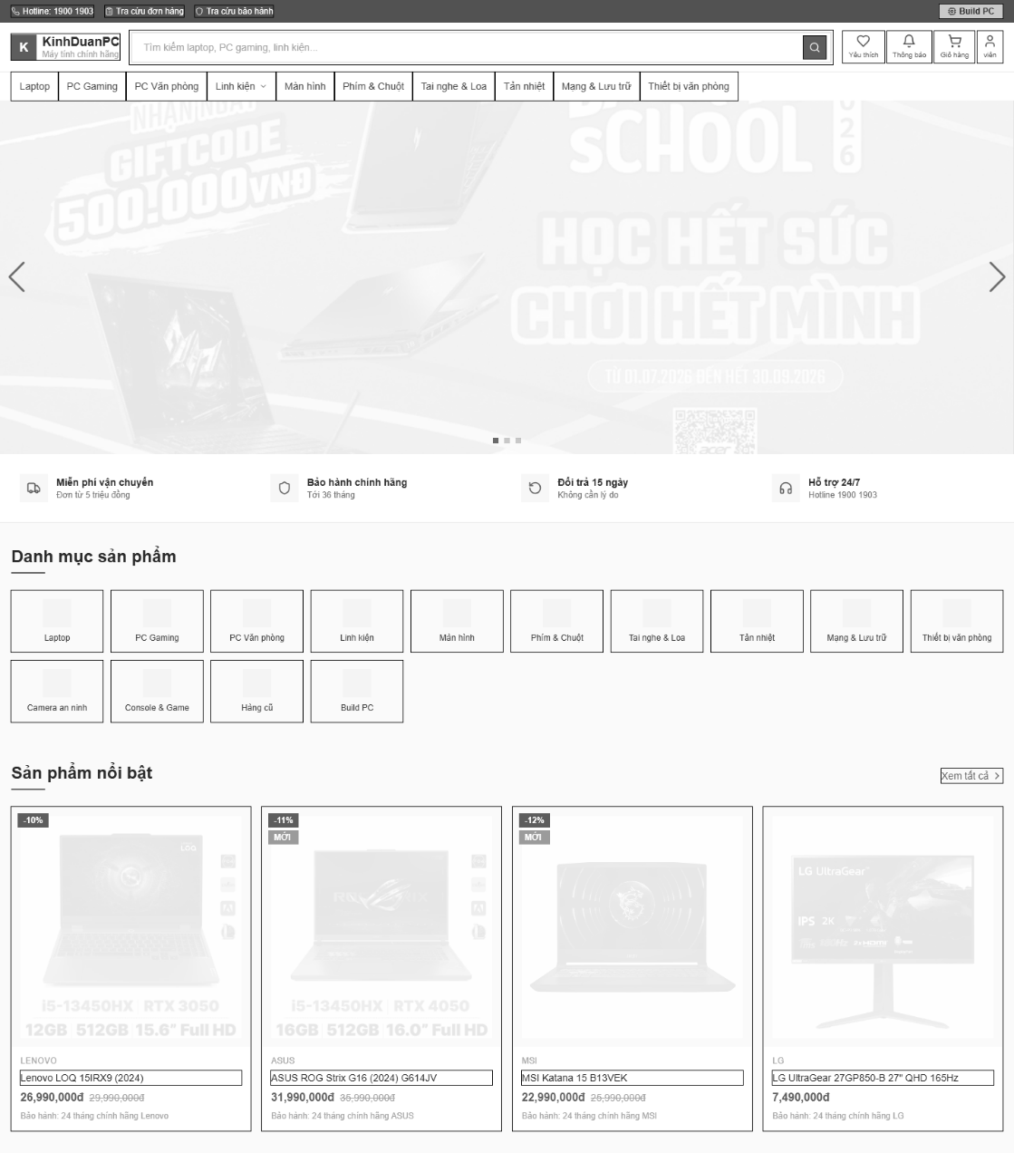

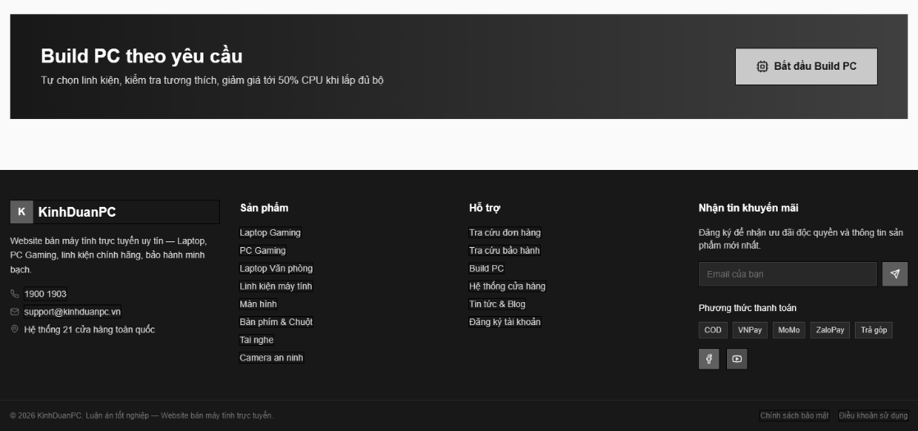
Wireframe trang Chi tiết sản phẩm — thể hiện bố cục ảnh sản phẩm, thông tin giá/khuyến mãi, nút thêm giỏ hàng/mua ngay, tab Mô tả/Thông số/Đánh giá, và khối Sản phẩm liên quan, theo đúng cấu trúc đã triển khai thực tế.

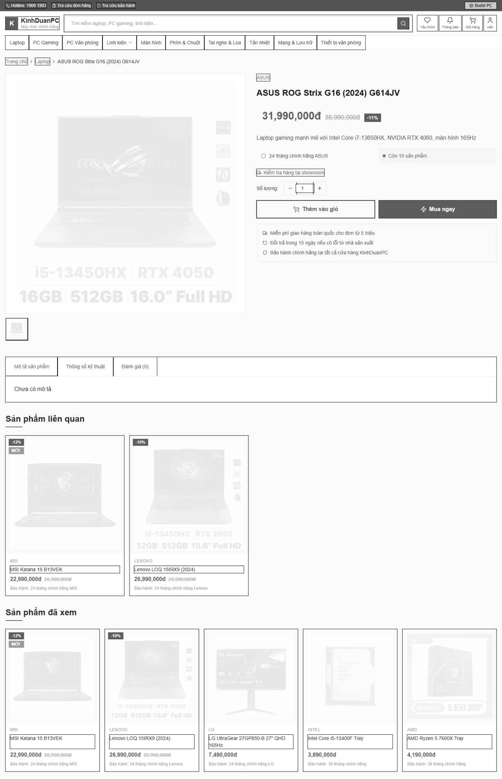

Wireframe trang Build PC — thể hiện danh sách các loại linh kiện có thể chọn, bảng tóm tắt cấu hình và tổng giá bên phải, theo đúng cấu trúc đã triển khai thực tế.
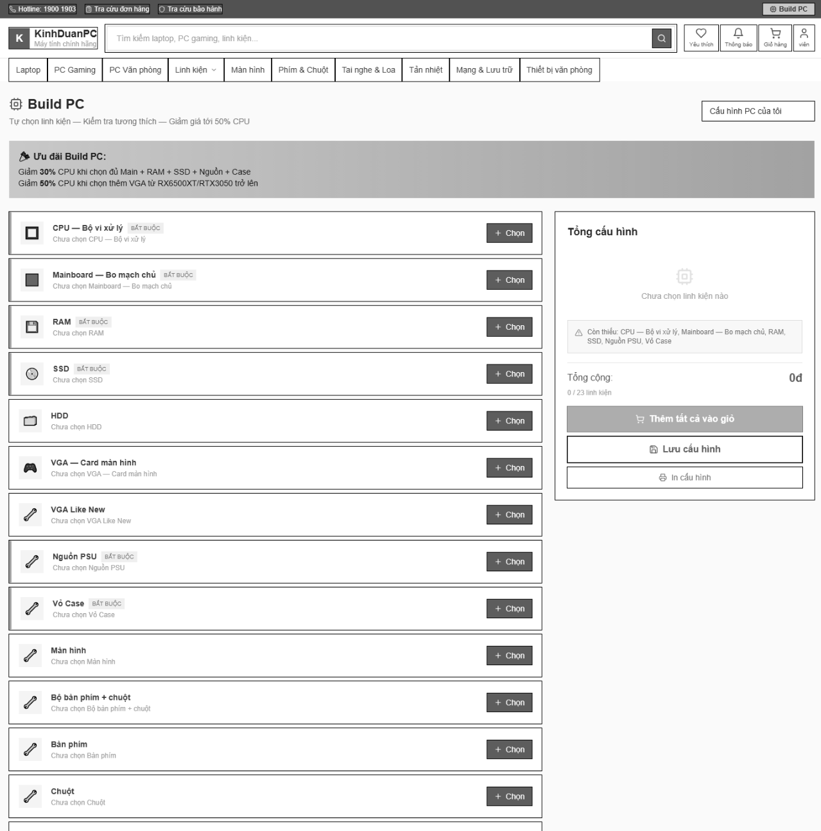

Wireframe Admin Dashboard — thể hiện các thẻ thống kê tổng quan (doanh thu, đơn hàng, sản phẩm, khách hàng), biểu đồ doanh thu, khối sản phẩm sắp hết hàng, và bảng đơn hàng gần đây, theo đúng cấu trúc đã triển khai thực tế.
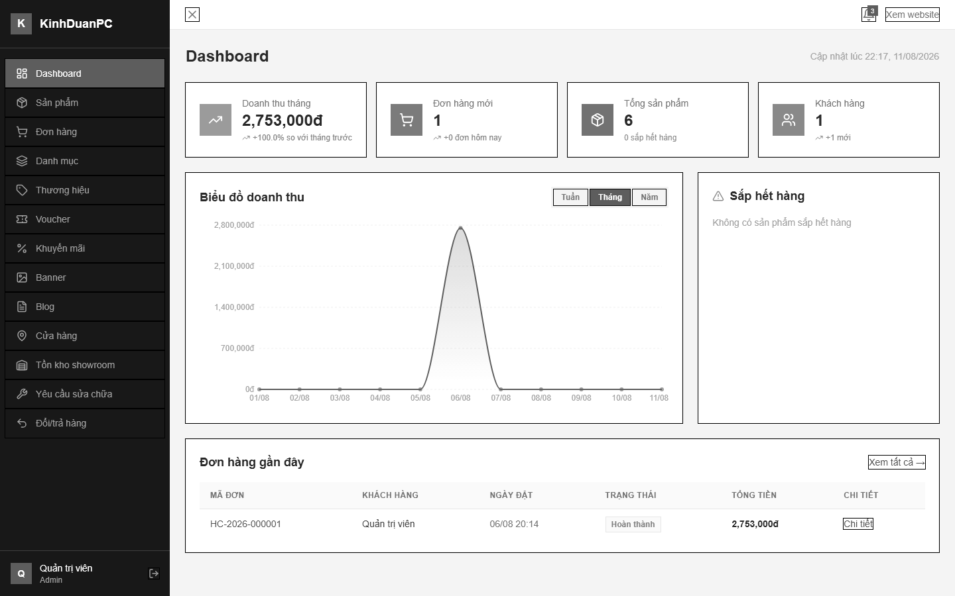

Wireframe Trang danh sách sản phẩm — thể hiện breadcrumb, bộ lọc thương hiệu/khoảng giá bên trái, lưới sản phẩm và sắp xếp, theo đúng cấu trúc đã triển khai thực tế.
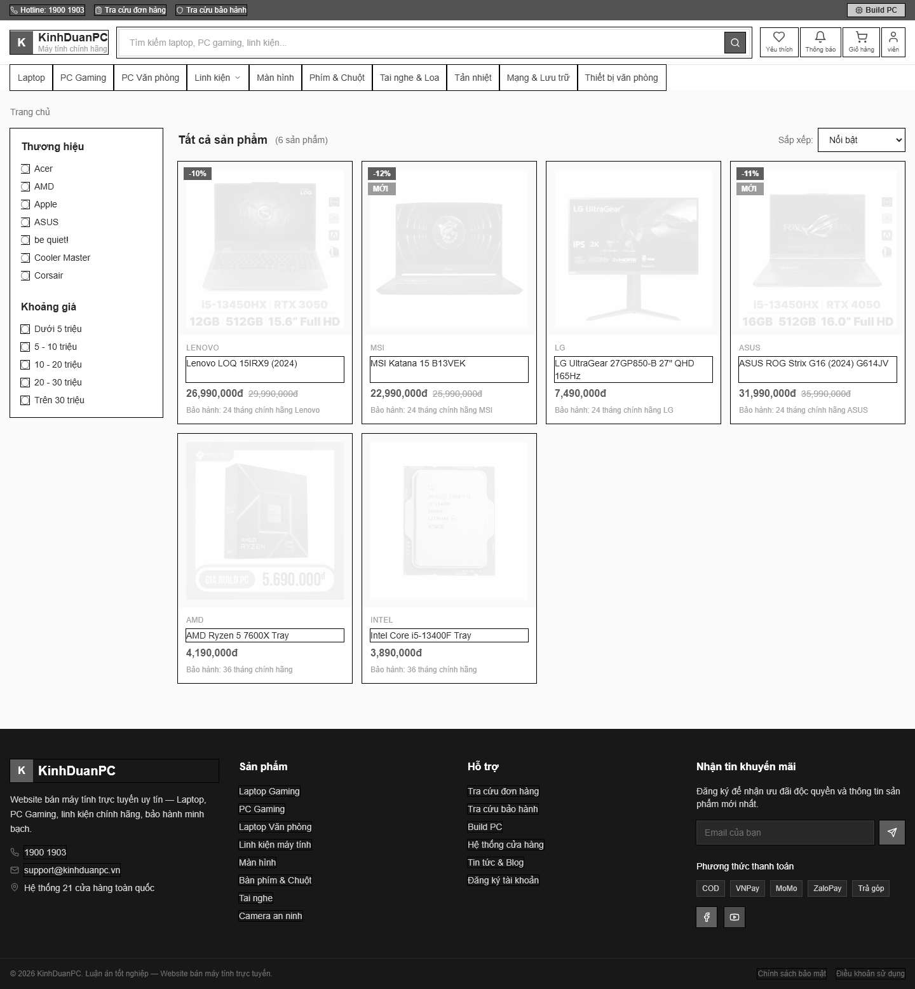

Wireframe Trang giỏ hàng — thể hiện danh sách sản phẩm đã chọn, cập nhật số lượng, và khối tóm tắt đơn hàng với nút tiến hành thanh toán, theo đúng cấu trúc đã triển khai thực tế.
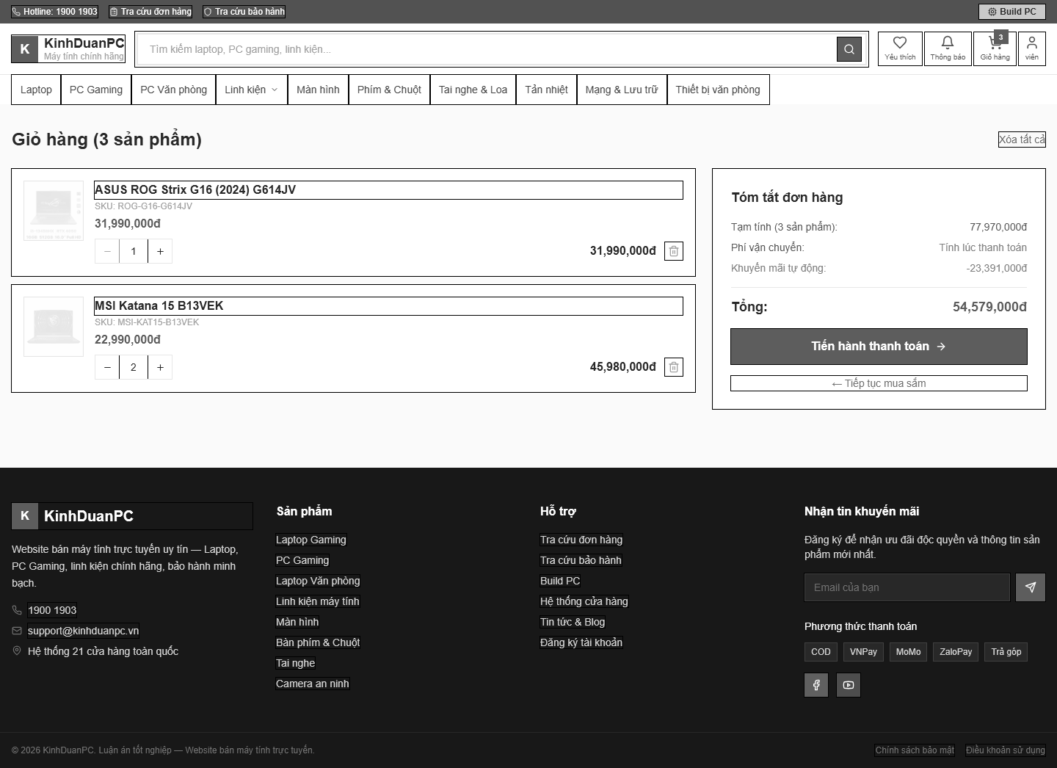

Wireframe Trang thanh toán — thể hiện form thông tin giao hàng, phương thức thanh toán, hình thức nhận hàng, và khối tổng kết đơn hàng, theo đúng cấu trúc đã triển khai thực tế.
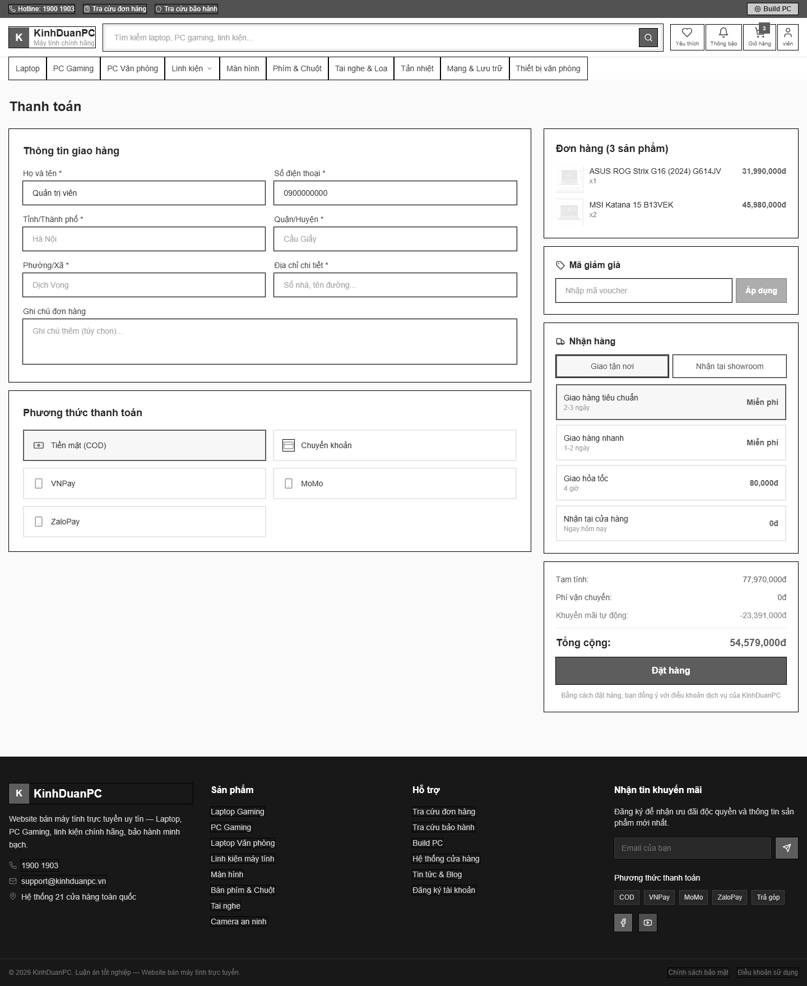

Wireframe Trang Đổi/Trả hàng — thể hiện form chọn sản phẩm cần đổi/trả, lý do, mô tả chi tiết và khu vực upload ảnh/video minh chứng, theo đúng cấu trúc đã triển khai thực tế.
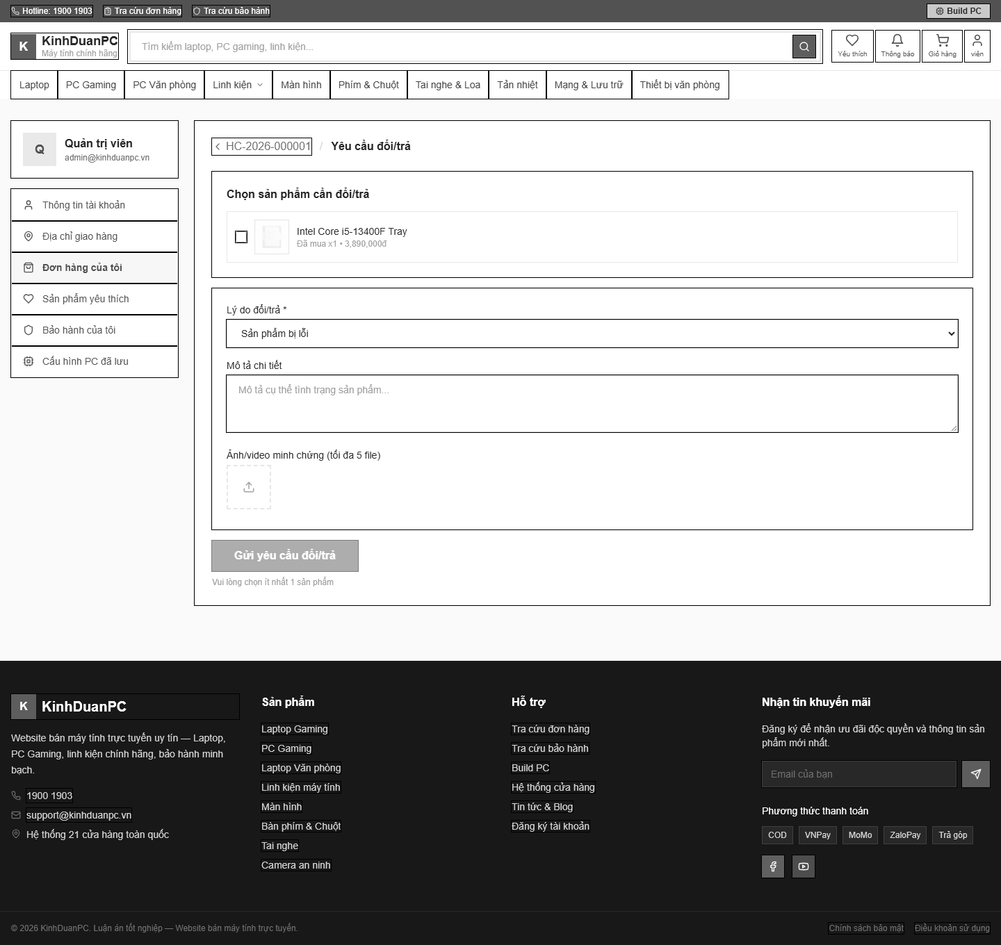

3.4. Thiết kế hướng đối tượng

3.4.1. Class Diagram
Class Diagram tổng quan thể hiện các entity chính và quan hệ giữa chúng (dựa trên entity thực tế trong KL-BE).
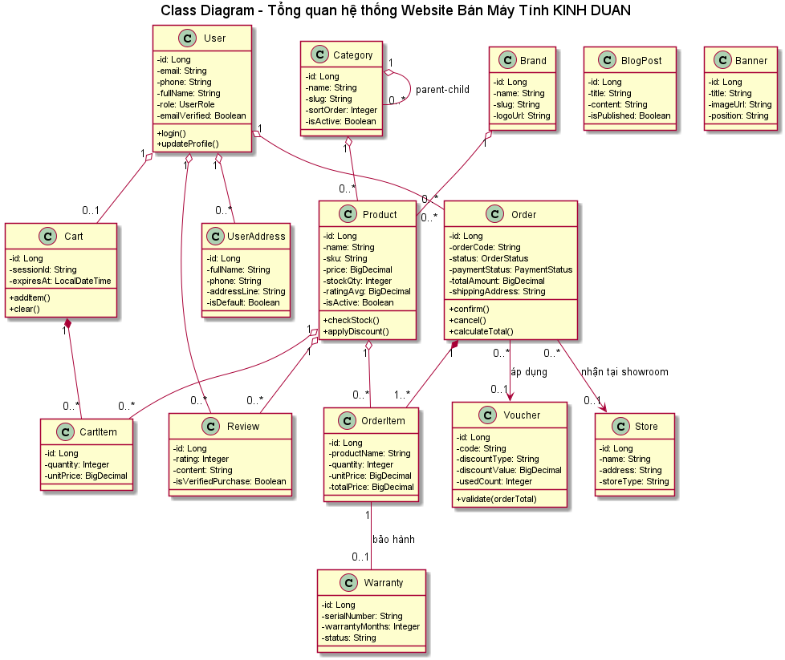
Class Diagram tổng quan

3.4.2. Sơ đồ kiến trúc hệ thống
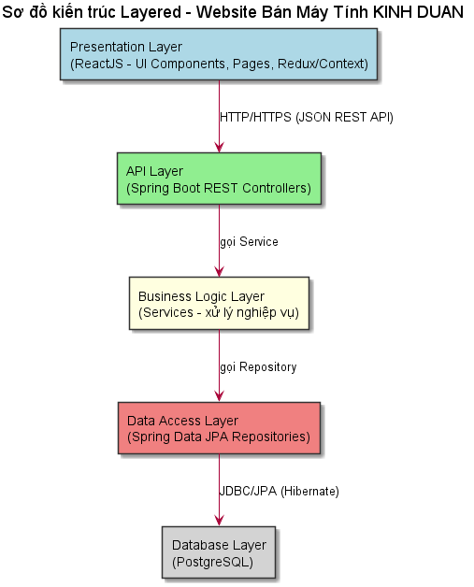
Sơ đồ kiến trúc Layered

3.4.3. Sequence Diagram
Mô tả luồng tương tác chi tiết giữa các thành phần hệ thống cho 8 quy trình nghiệp vụ chính.
3.4.3.1. Sequence Diagram - Quy trình Đặt hàng
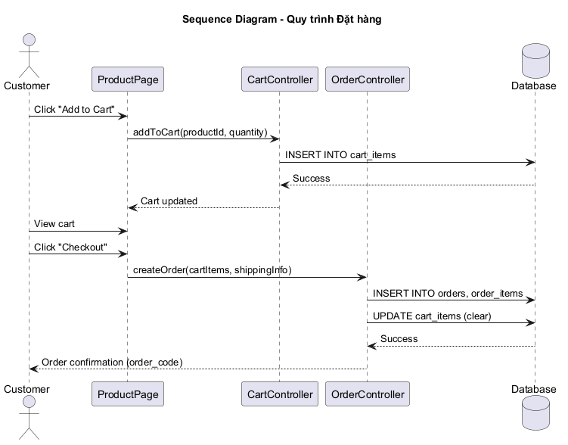
Sequence Diagram Đặt hàng

3.4.3.2. Sequence Diagram - Quy trình Thanh toán VNPay
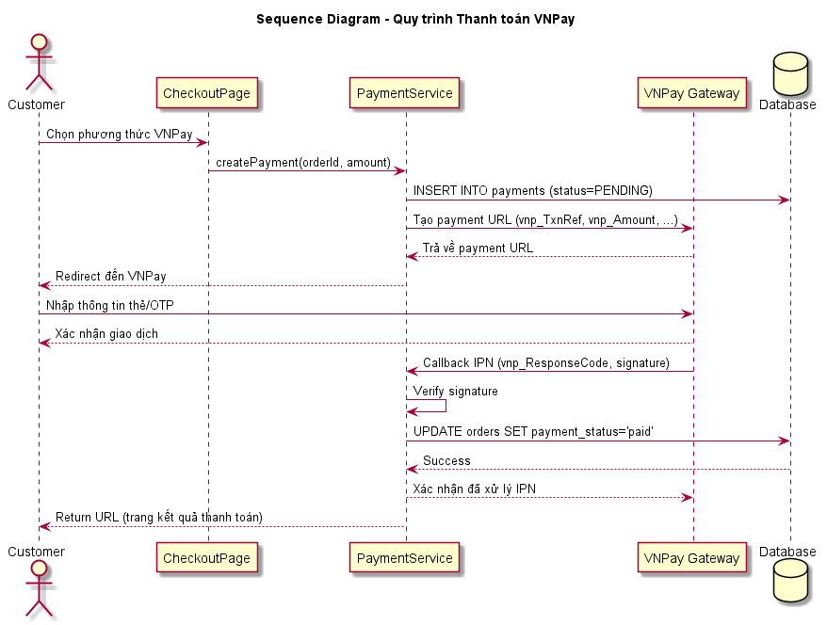
Sequence Diagram Thanh toán VNPay
3.4.3.3. Sequence Diagram - Quy trình Build PC
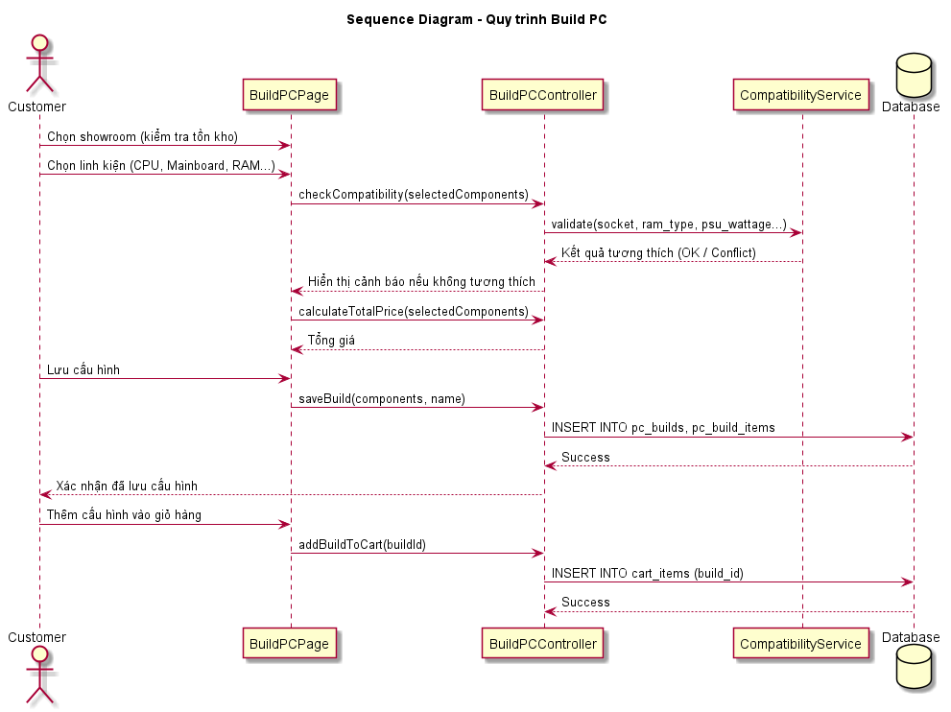
Sequence Diagram Build PC
3.4.3.4. Sequence Diagram - Quy trình Đăng ký & Đăng nhập
Mô tả luồng đăng ký tài khoản (kèm xác thực email bằng OTP) và luồng đăng nhập, bao gồm cơ chế khóa tài khoản tạm thời sau 5 lần nhập sai mật khẩu liên tiếp.
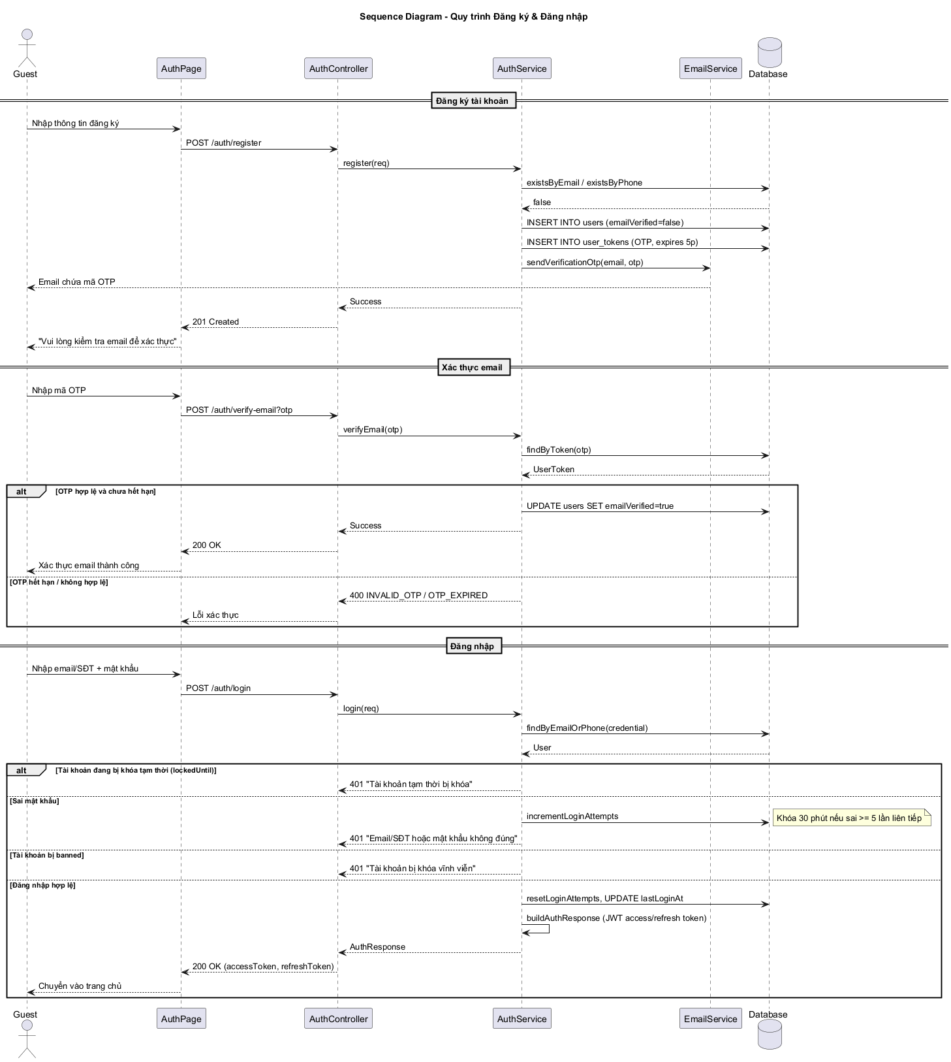
Sequence Diagram Đăng ký & Đăng nhập

3.4.3.5. Sequence Diagram - Quy trình Tìm kiếm & Lọc sản phẩm
Mô tả luồng tìm kiếm sản phẩm theo từ khóa và lọc theo danh mục, hãng, khoảng giá kết hợp sắp xếp kết quả.
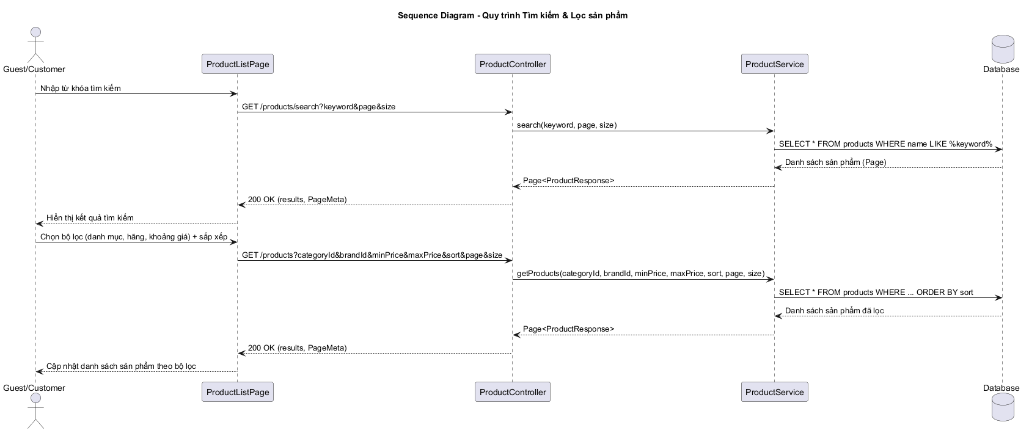
Sequence Diagram Tìm kiếm & Lọc sản phẩm
3.4.3.6. Sequence Diagram - Quy trình Đánh giá sản phẩm
Mô tả luồng xem đánh giá và viết đánh giá sản phẩm, bao gồm kiểm tra ràng buộc mỗi khách hàng chỉ được đánh giá một sản phẩm một lần.
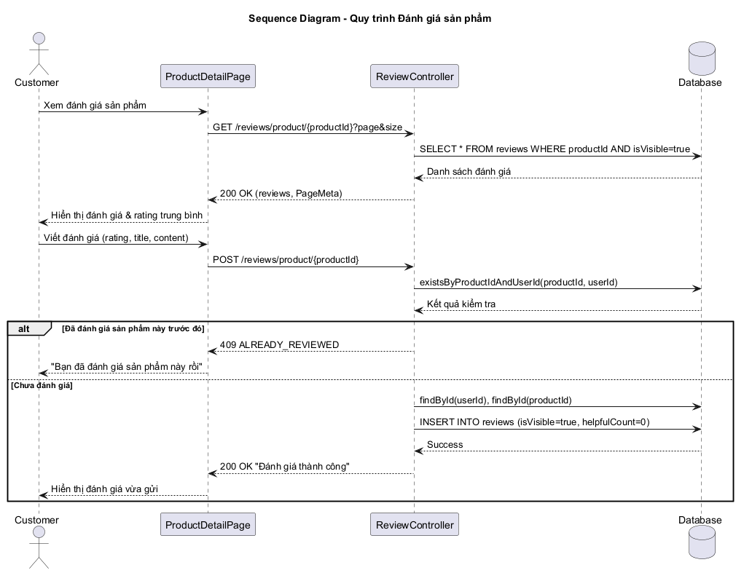
Sequence Diagram Đánh giá sản phẩm

3.4.3.7. Sequence Diagram - Quy trình Hủy đơn hàng
Mô tả luồng khách hàng hủy đơn hàng đang ở trạng thái chờ xác nhận, bao gồm việc hoàn lại tồn kho sản phẩm sau khi hủy.
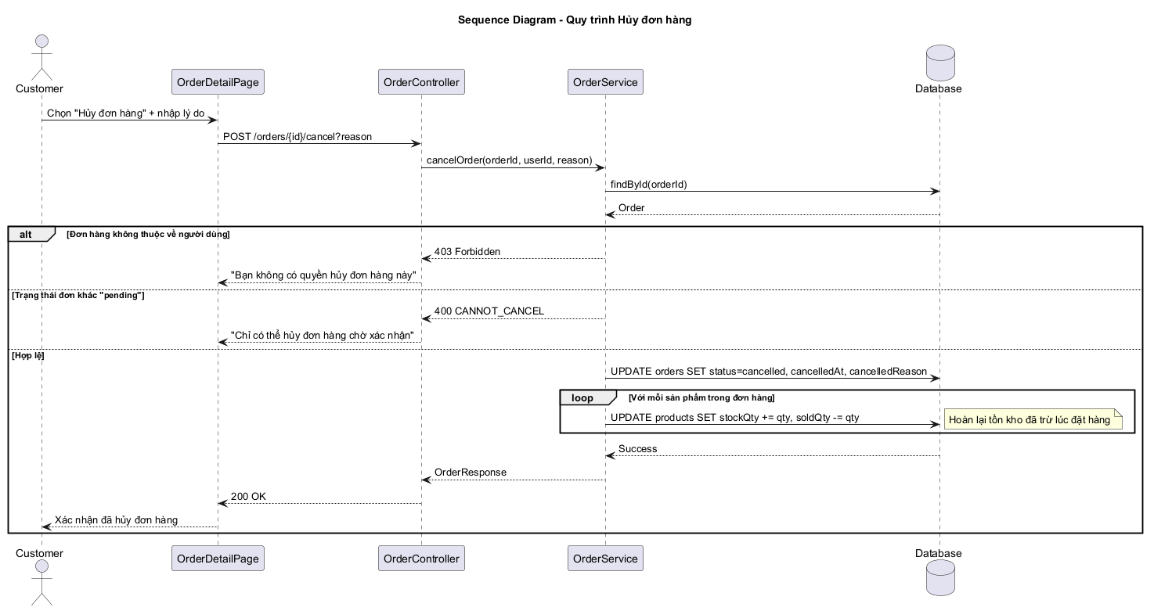
Sequence Diagram Hủy đơn hàng
3.4.3.8. Sequence Diagram - Quy trình Thống kê Dashboard (Admin)
Mô tả luồng tải số liệu tổng quan (doanh thu tháng, đơn hàng chờ xử lý, tổng sản phẩm, tổng khách hàng) và cảnh báo sản phẩm sắp hết hàng trên trang quản trị.
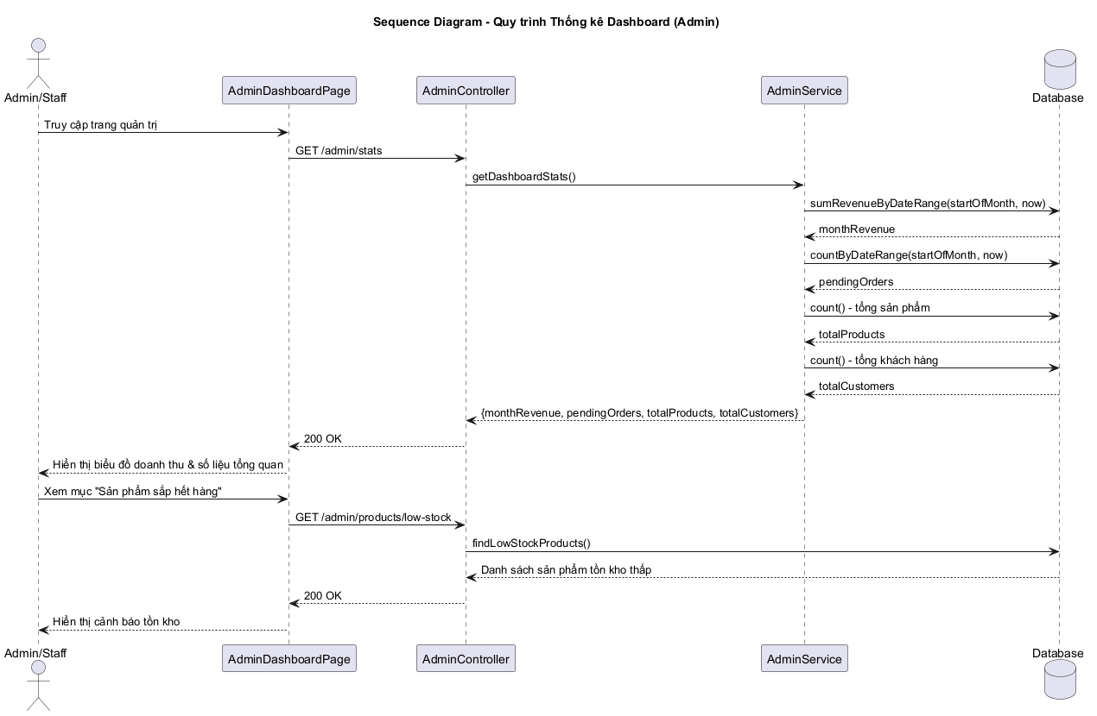
Sequence Diagram Thống kê Dashboard

CHƯƠNG 4: TRIỂN KHAI XÂY DỰNG CHƯƠNG TRÌNH

4.1. Kết quả thực hiện
1. Trang chủ
Trang chủ hiển thị đầy đủ các thành phần:
- Header với logo, menu danh mục, thanh tìm kiếm, giỏ hàng
- Banner slideshow quảng cáo các chương trình khuyến mãi
- Danh mục sản phẩm nổi bật
- Sản phẩm bán chạy, sản phẩm mới
- Footer với thông tin liên hệ, chính sách
Chức năng đã triển khai:
- Hiển thị sản phẩm từ database
- Slideshow tự động chuyển banner
- Responsive trên mobile, tablet
- Lazy loading hình ảnh
2. Trang danh sách sản phẩm
- Hiển thị sản phẩm theo danh mục
- Bộ lọc theo giá, thương hiệu, cấu hình
- Sắp xếp theo giá tăng/giảm, tên A-Z
- Phân trang với React Paginate
- Breadcrumb điều hướng
3. Trang chi tiết sản phẩm
- Hiển thị đầy đủ thông tin sản phẩm
- Gallery hình ảnh với zoom
- Thông số kỹ thuật dạng bảng
- Mô tả chi tiết sản phẩm
- Phần đánh giá của khách hàng
- Sản phẩm liên quan
- Nút thêm giỏ hàng với AJAX
4. Giỏ hàng
- Hiển thị danh sách sản phẩm đã chọn
- Cập nhật số lượng real-time
- Xóa sản phẩm khỏi giỏ
- Tính tổng tiền tự động
- Áp dụng mã giảm giá
- Lưu giỏ hàng vào localStorage
5. Trang thanh toán
- Form thông tin giao hàng với validation
- Chọn phương thức thanh toán
- Tóm tắt đơn hàng
- Xác nhận đặt hàng
- Tích hợp VNPay payment gateway
6. Admin Dashboard
- Thống kê tổng quan với Chart.js
- Biểu đồ doanh thu theo ngày/tháng
- Danh sách đơn hàng mới
- Sản phẩm sắp hết hàng
- Quick actions
7. Quản lý sản phẩm (Admin)
- Danh sách sản phẩm với DataTable
- Tìm kiếm, lọc sản phẩm
- Thêm/Sửa/Xóa sản phẩm
- Upload nhiều hình ảnh
- WYSIWYG editor cho mô tả
- Import sản phẩm từ Excel
8. Quản lý đơn hàng (Admin)
- Danh sách đơn hàng
- Lọc theo trạng thái
- Chi tiết đơn hàng
- Cập nhật trạng thái đơn hàng
- In hóa đơn
- Gửi email thông báo

Trang chủ:
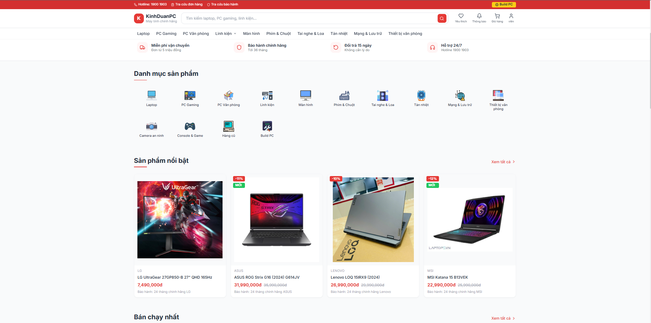

Sản phẩm:
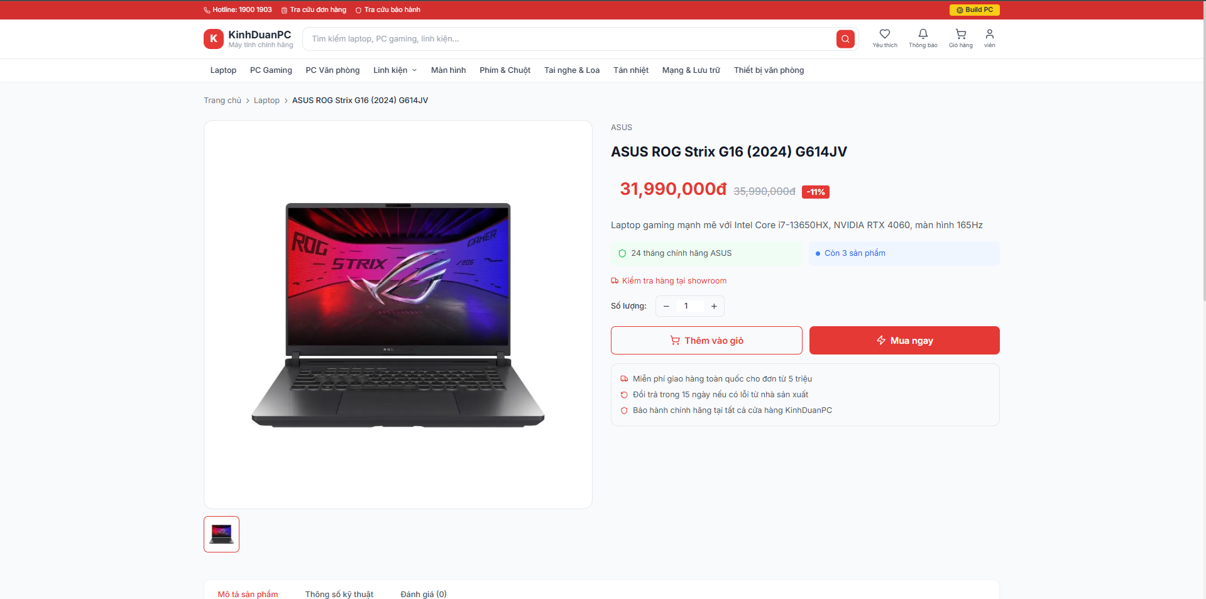

Giỏ hàng:
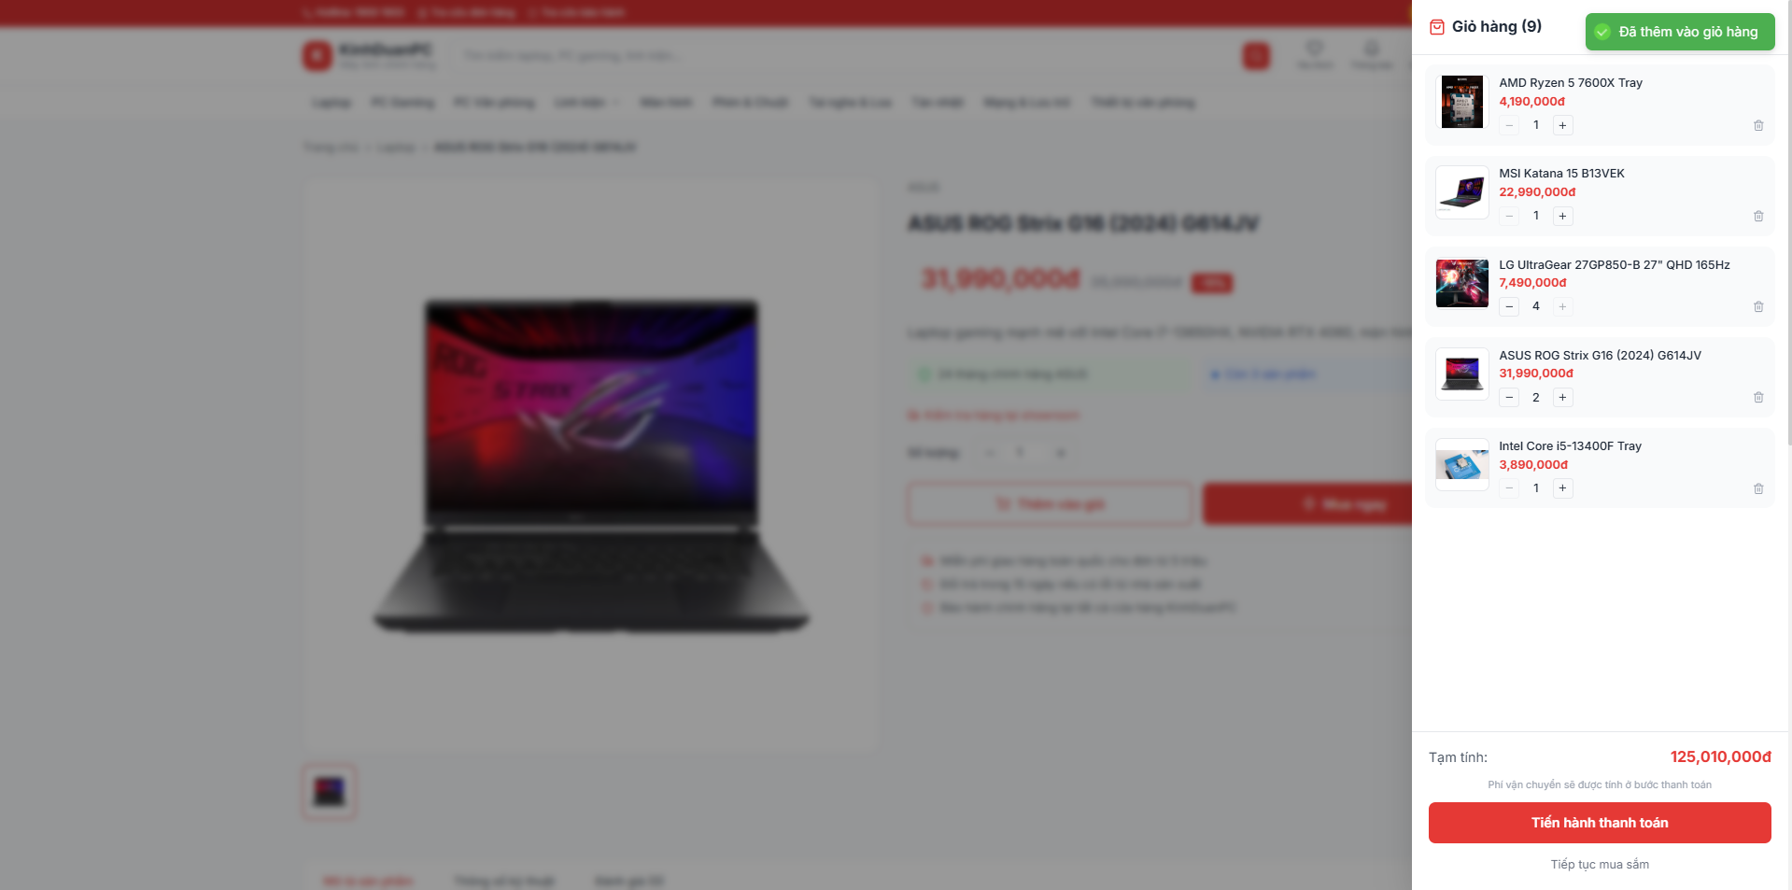

Thanh toán:
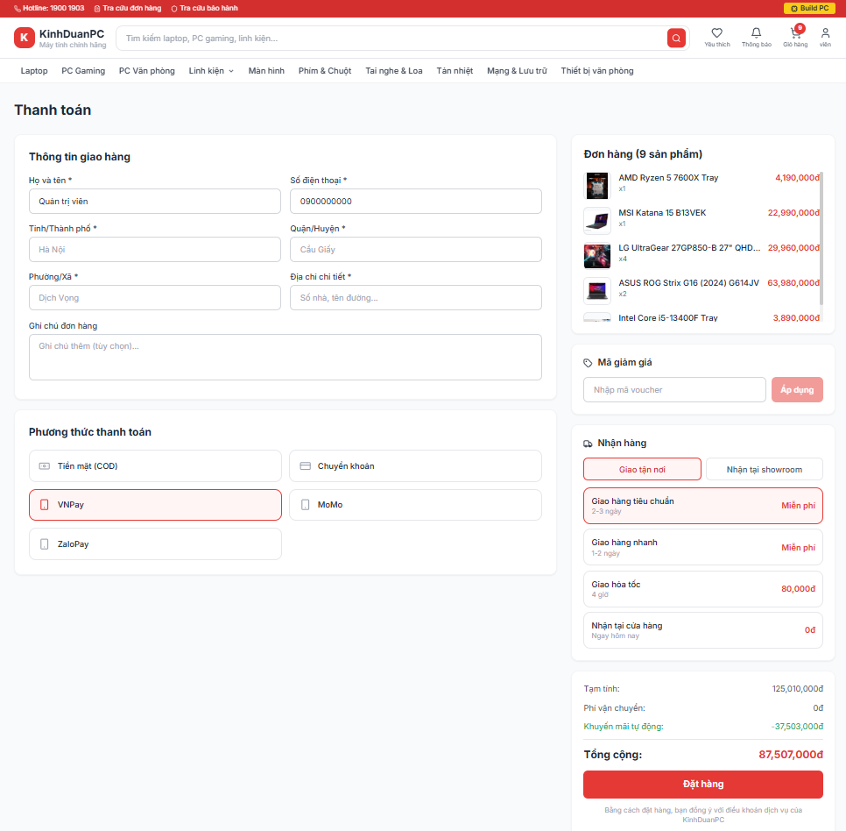

VNPay Sanbox thanh toán:
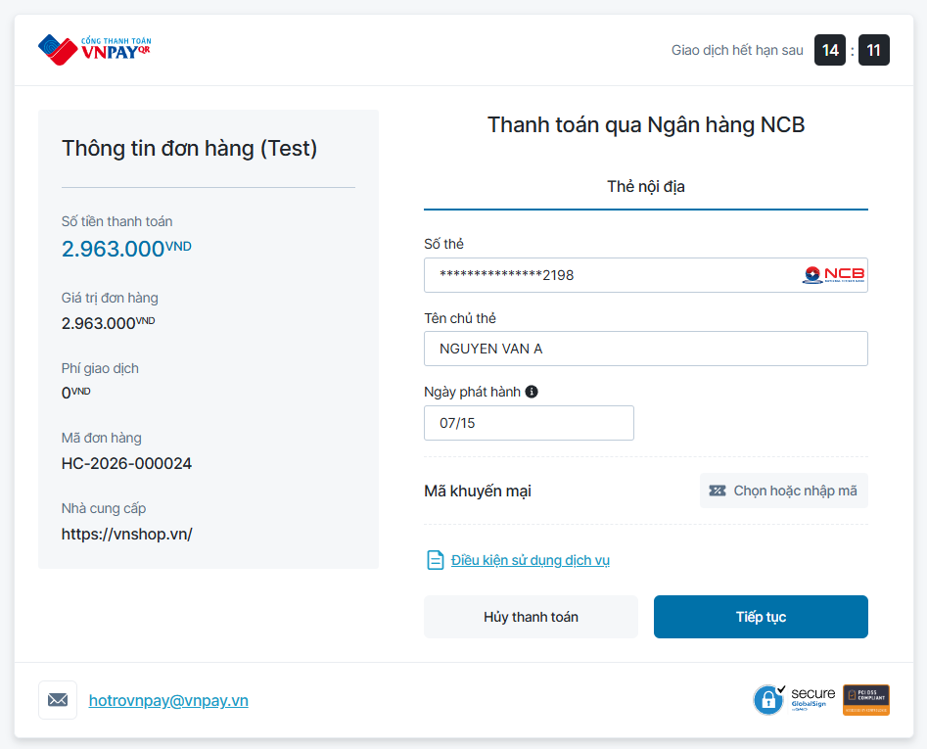

Thanh toán thành công:
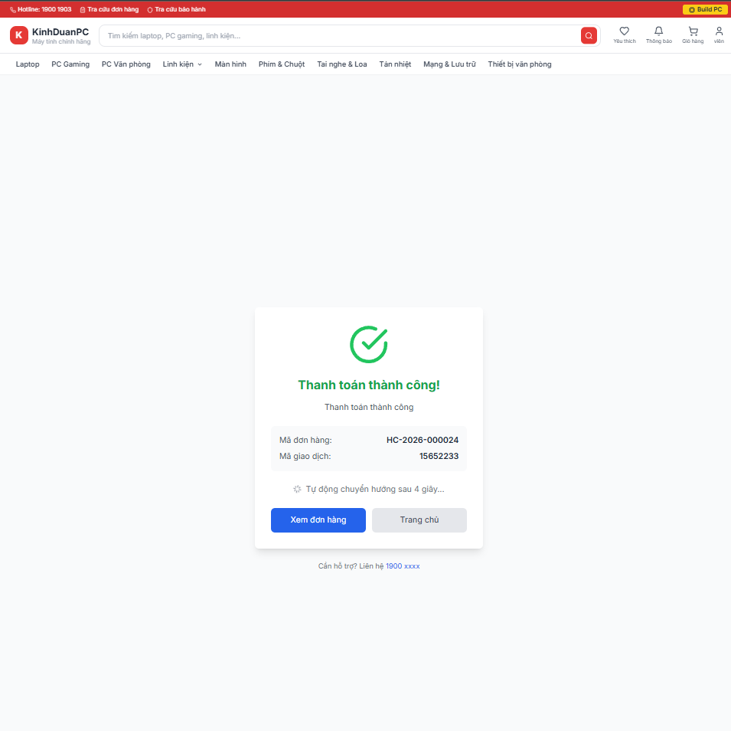

Đơn hàng:
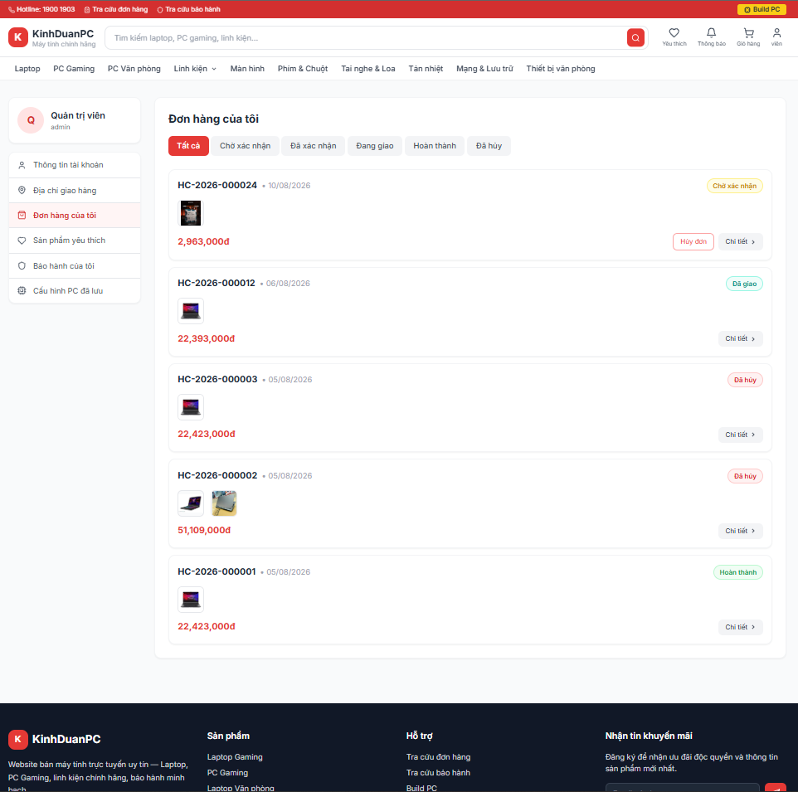

Build PC:
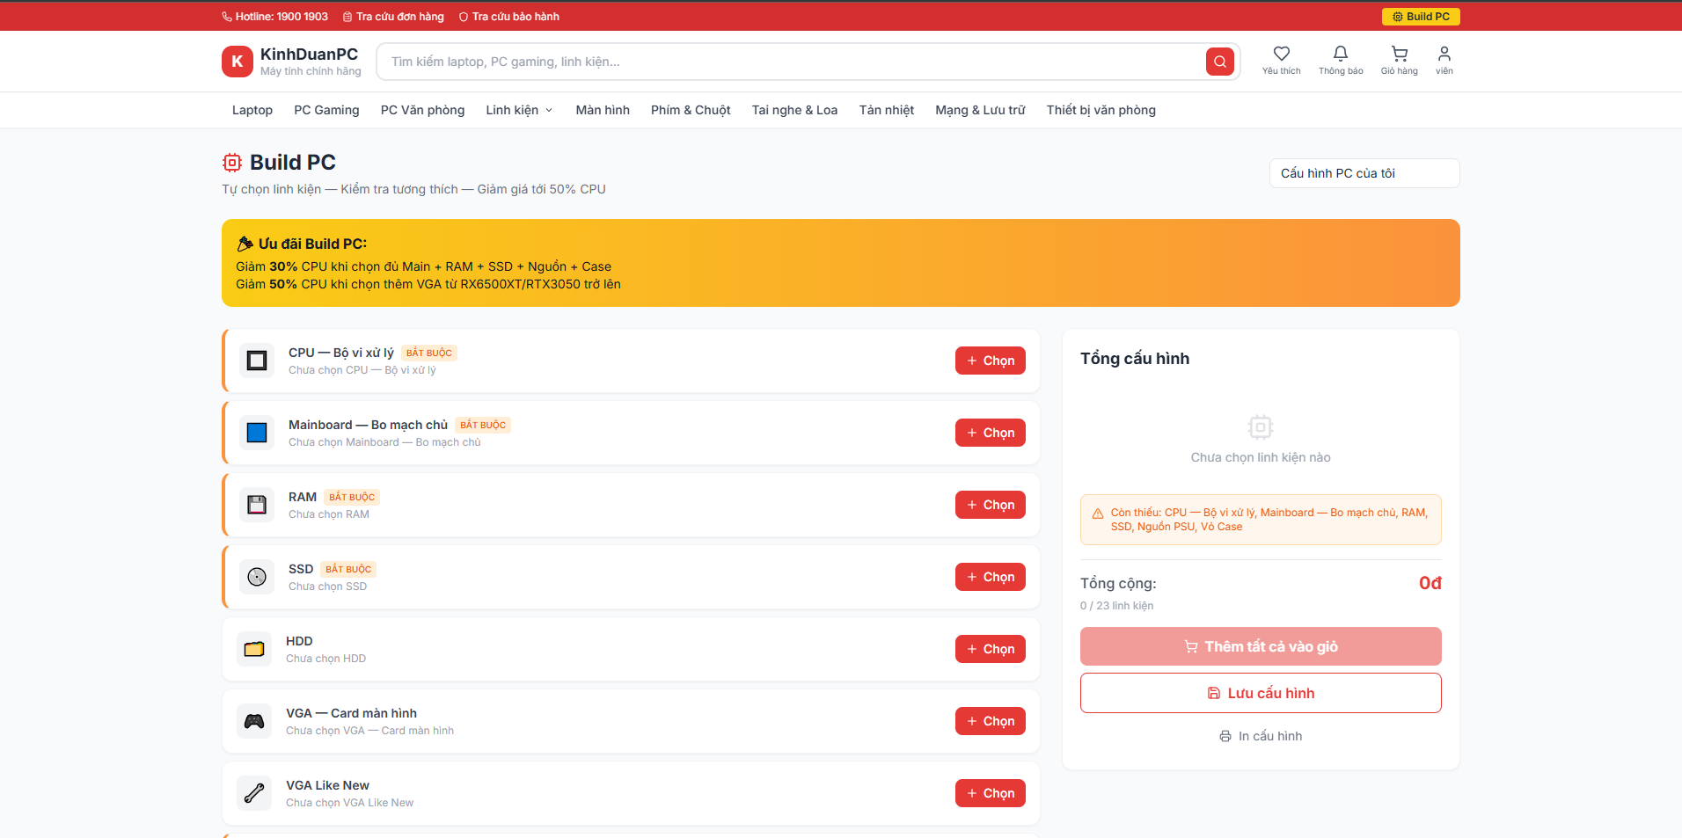
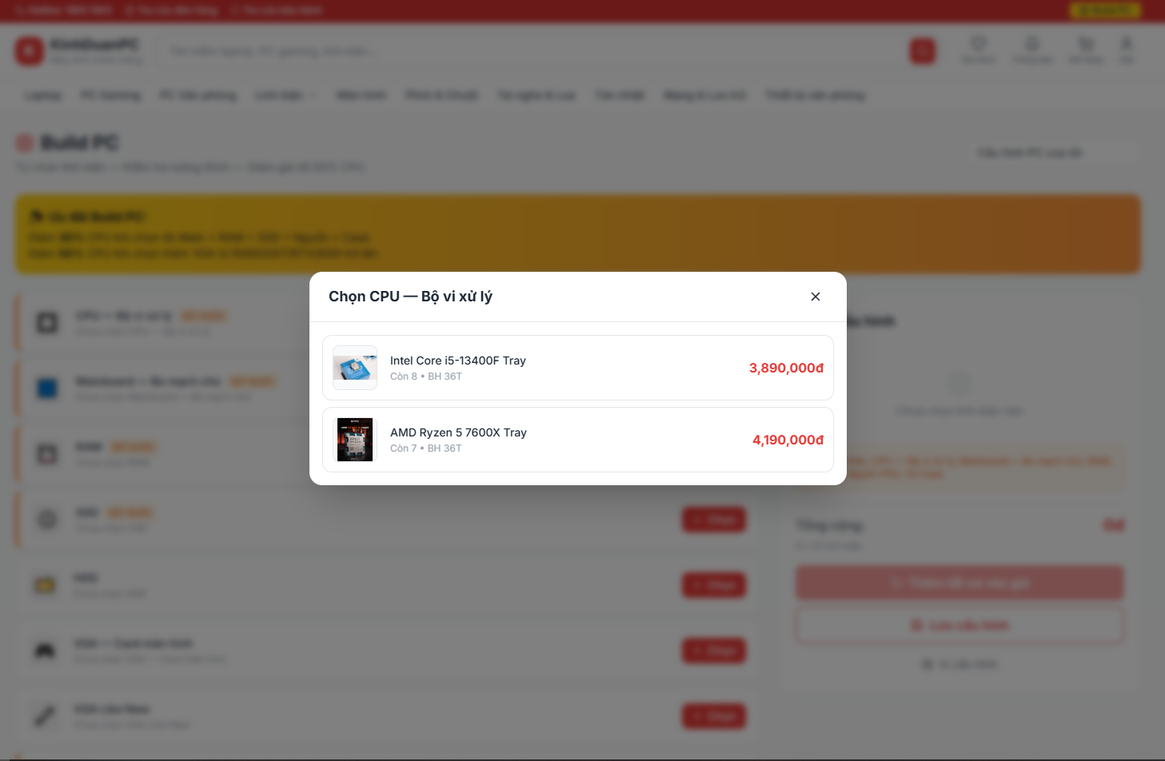

Bảo hành:
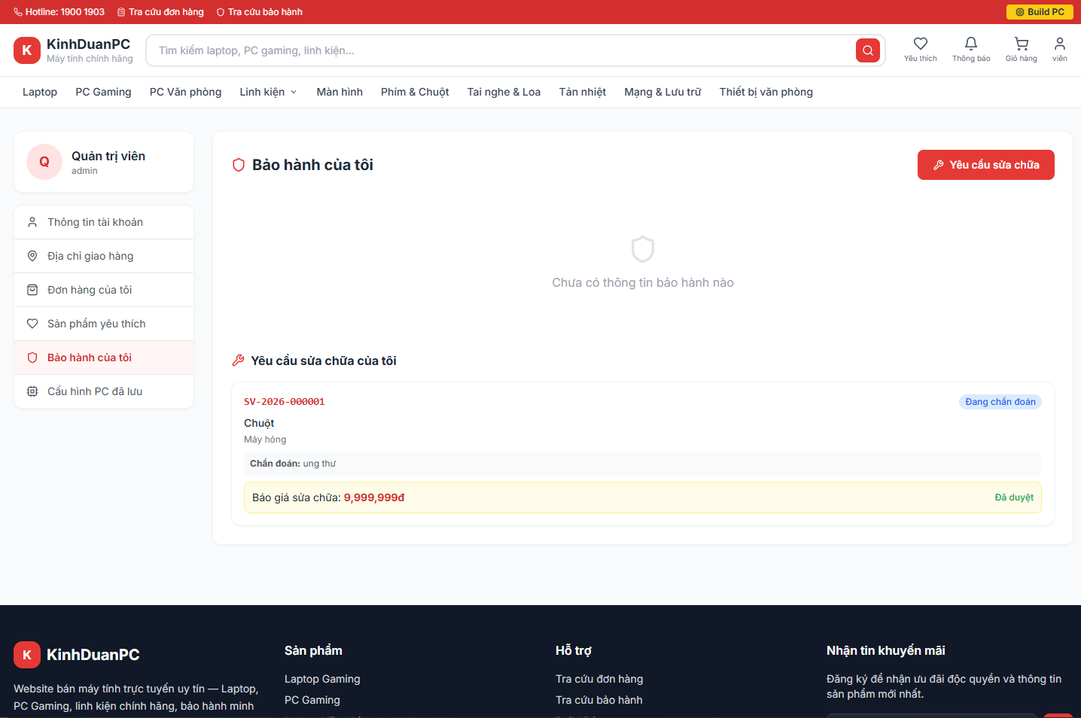

Dashboard:
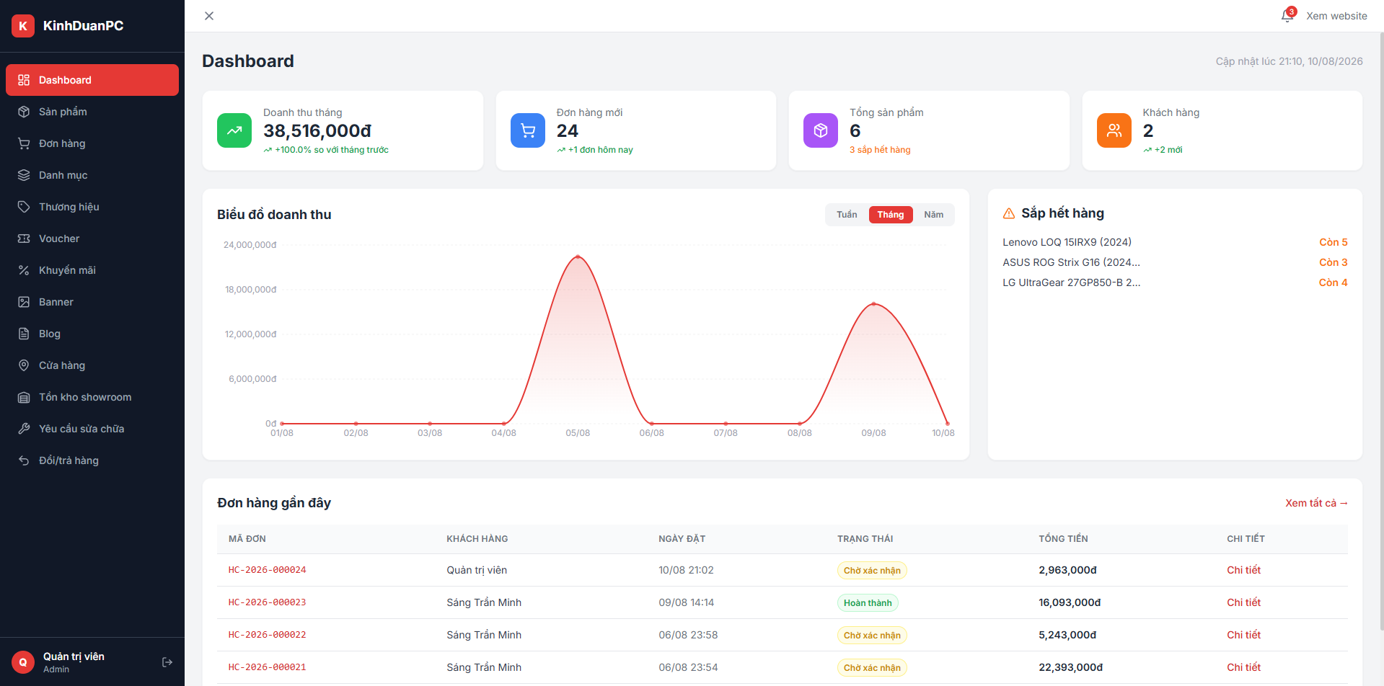

Quản lý sản phẩm:
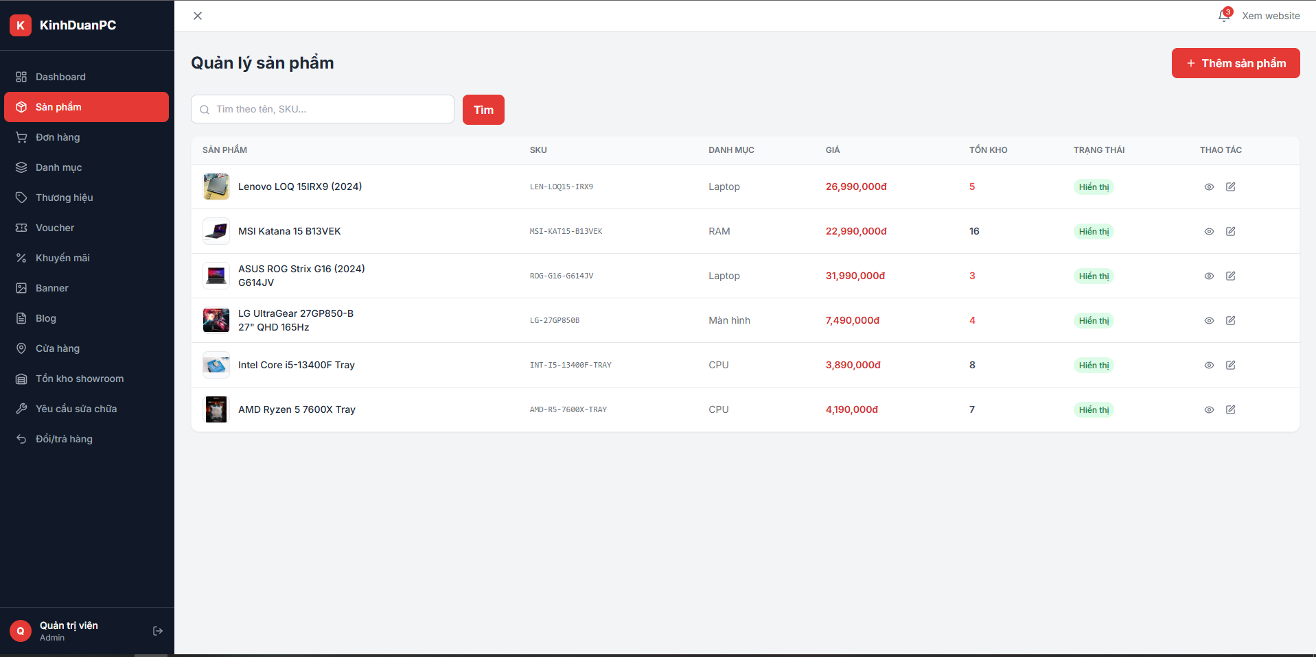

Quản lý đơn hàng:
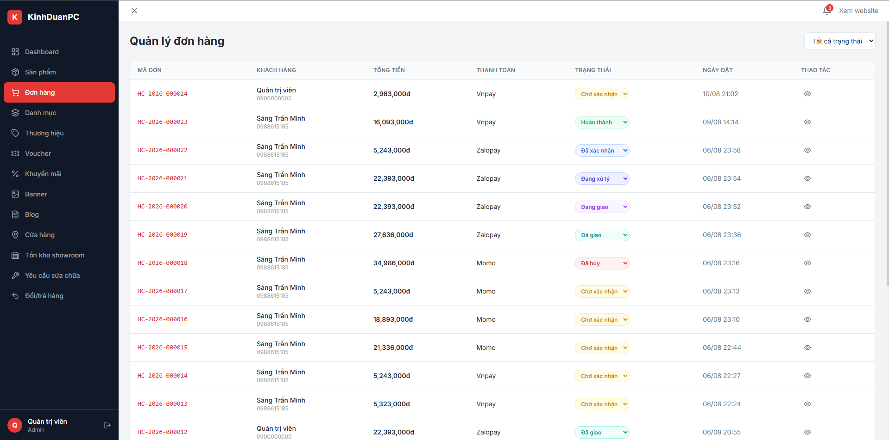

Quản lý danh mục:
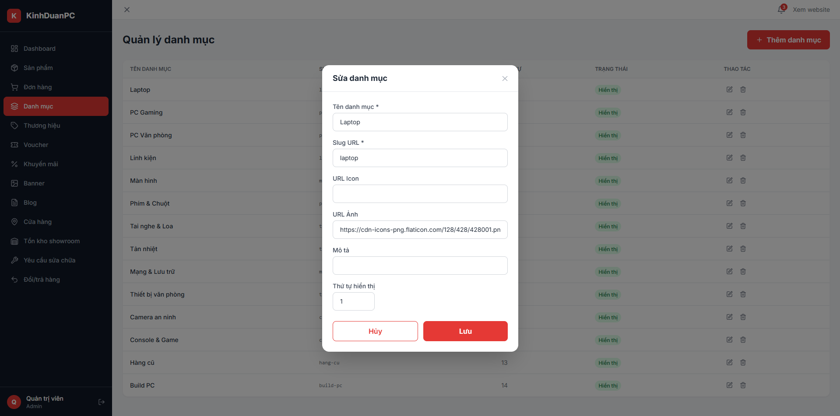

Quản lý thương hiệu:
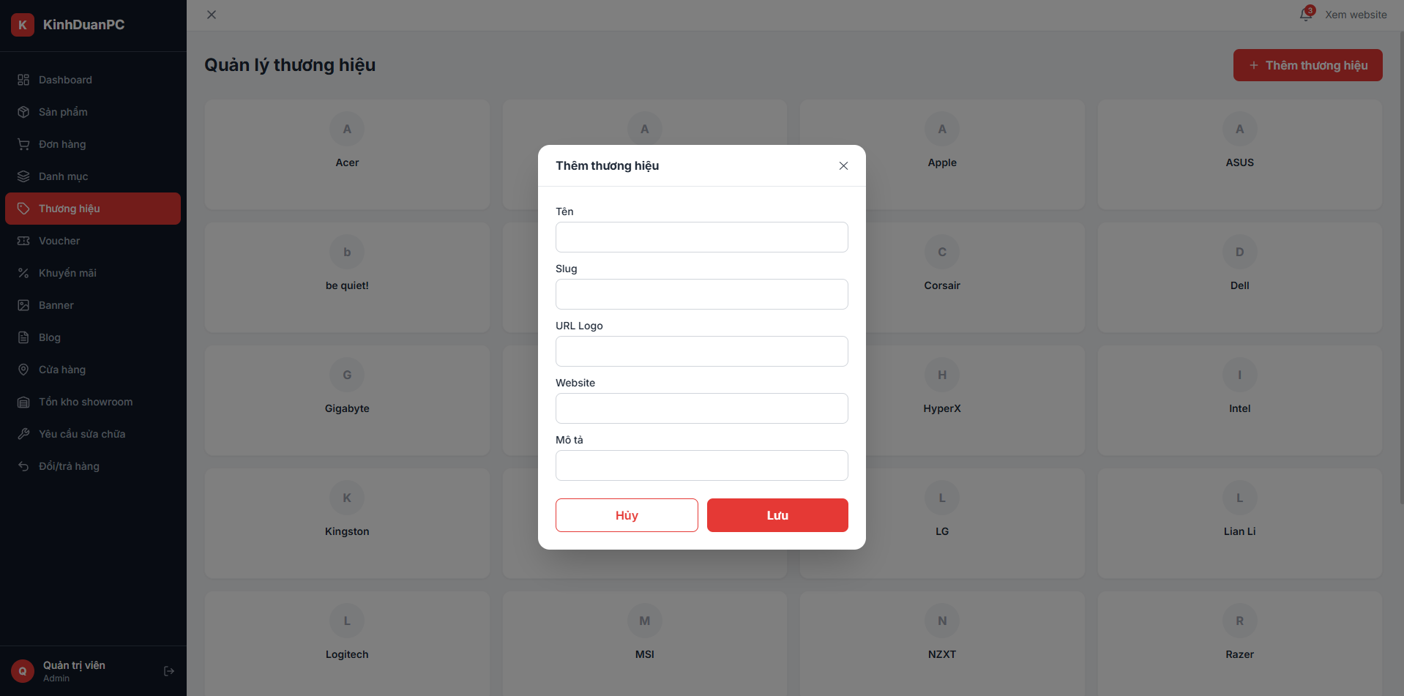

Quản lý Voucher:
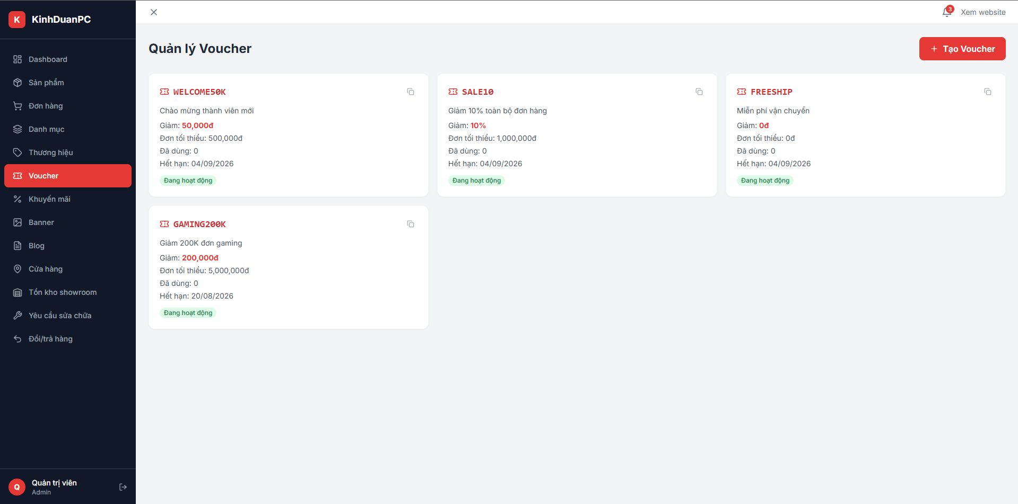

Quản lý khuyến mãi:
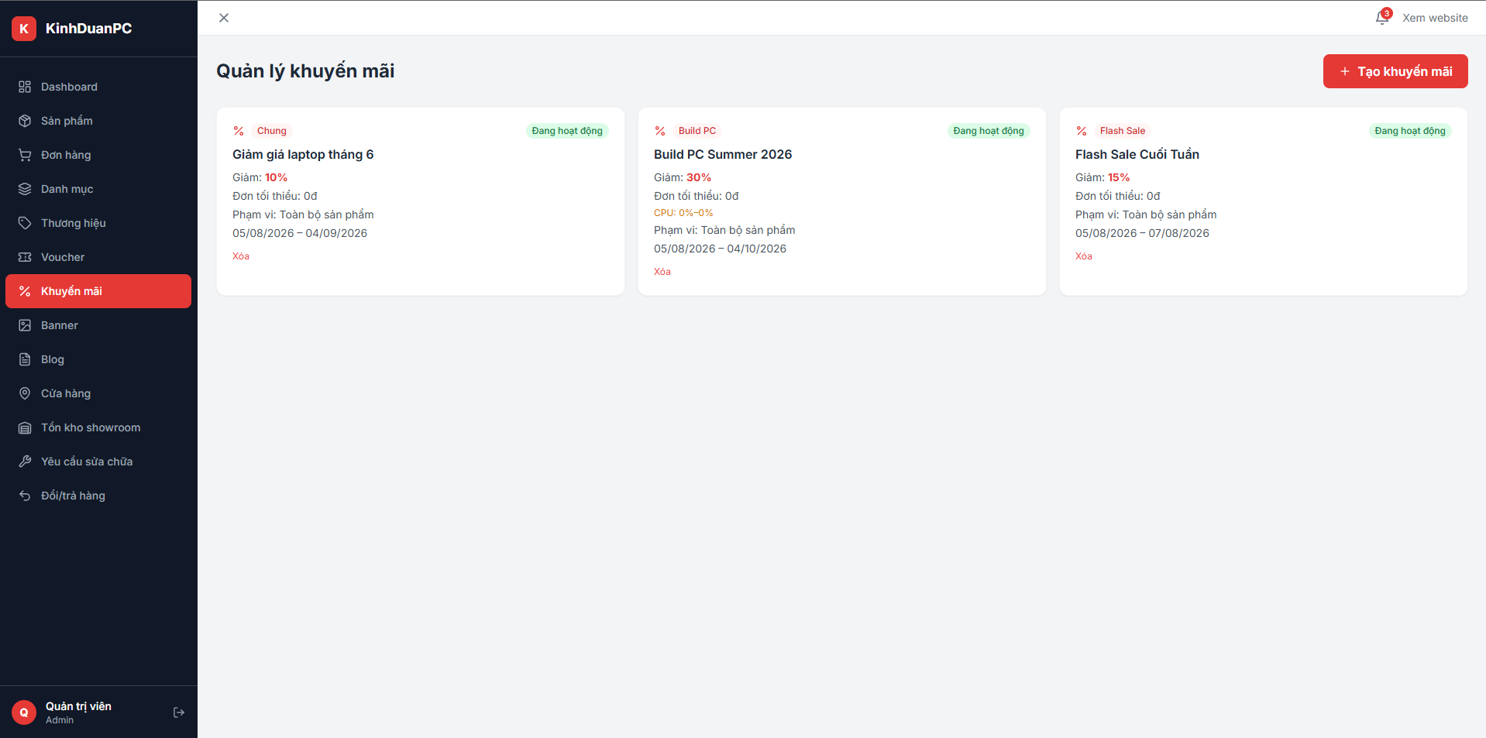

Quản lý banner:
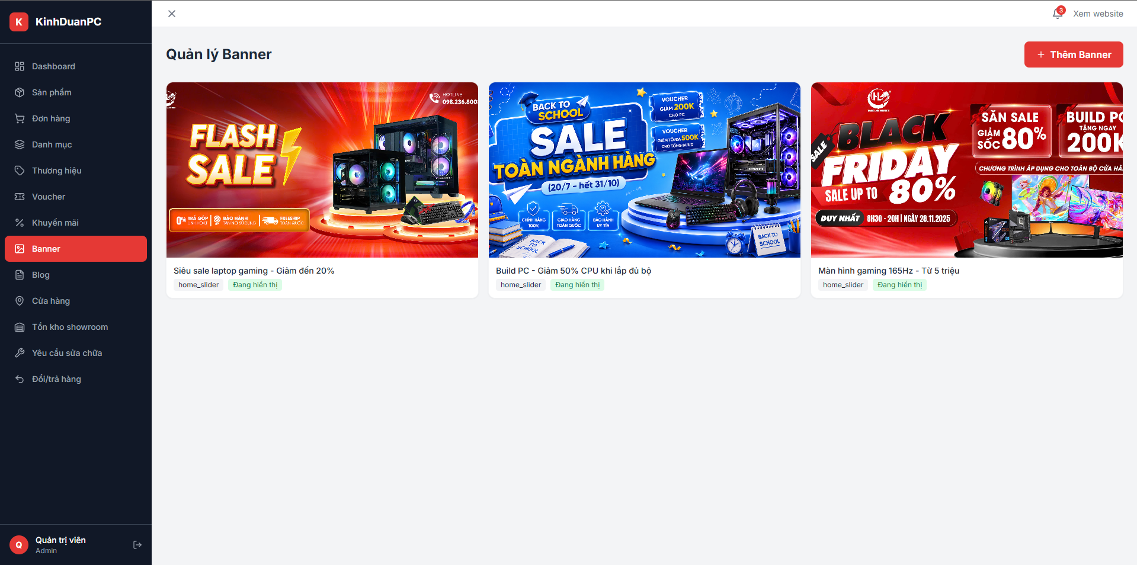

Quản lý đổi trả hàng:
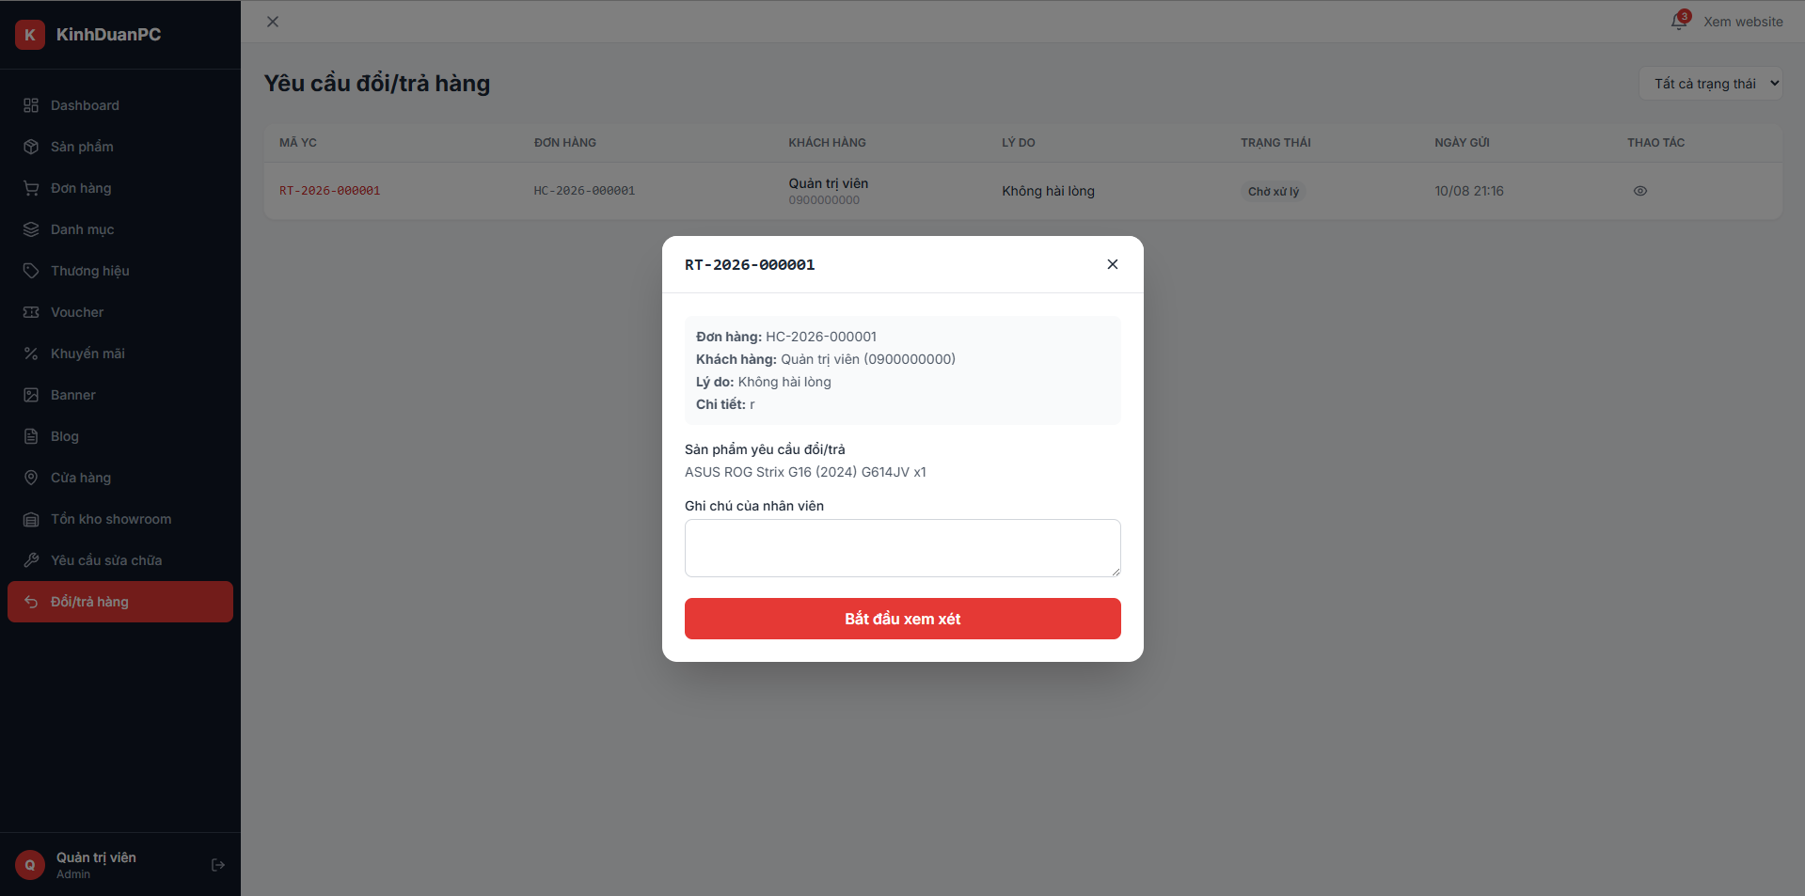

Đăng nhập:
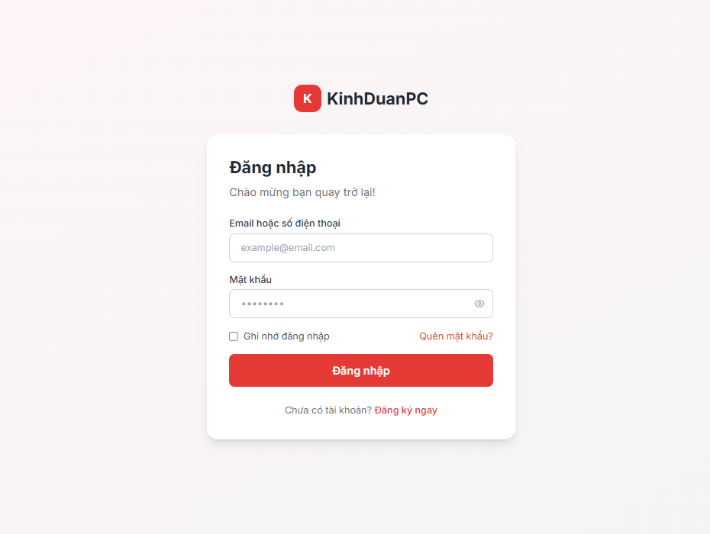

Đăng ký:
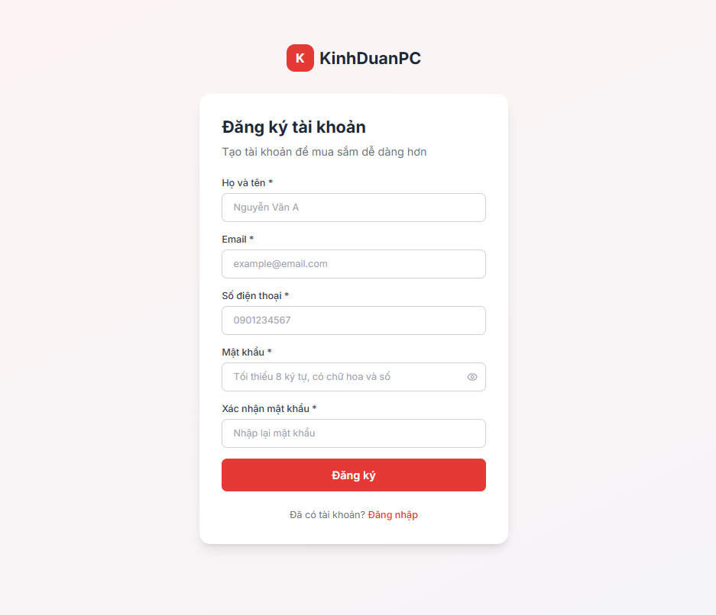

4.2. Kiểm thử hệ thống

4.2.1. Kế hoạch kiểm thử
Mục tiêu kiểm thử: - Đảm bảo các chức năng chính hoạt động đúng yêu cầu (đăng nhập, sản phẩm, giỏ hàng, đặt hàng, thanh toán, Build PC) - Phát hiện lỗi trước khi triển khai thực tế - Đánh giá hiệu năng và bảo mật cơ bản của hệ thống
Phạm vi kiểm thử: - Chức năng: đăng ký/đăng nhập, quản lý sản phẩm, giỏ hàng, đặt hàng, thanh toán VNPay, Build PC, quản trị (Admin) - API endpoints (Spring Boot REST) - Giao diện người dùng (responsive, cross-browser)
Phương pháp: Unit Testing, Integration Testing, System Testing, Performance Testing, Security Testing
Công cụ: JUnit 5 + Mockito (Backend), Postman (API), JMeter (Performance), trình duyệt Chrome/Firefox/Edge (System Testing)

4.2.2. Unit Testing
Bảng 4.1: Kết quả Unit Testing
STT | Test Case ID | Module | Mô tả | Input | Expected | Status
1 | UT_USER_01 | User | Đăng ký với email hợp lệ | email, password | 201 Created | Pass
2 | UT_USER_02 | User | Đăng ký email đã tồn tại | email trùng | 409 Conflict | Pass
3 | UT_USER_03 | User | Đăng nhập sai mật khẩu | email, sai password | 401 Unauthorized | Pass
4 | UT_PRODUCT_01 | Product | Lấy danh sách sản phẩm theo category | categoryId | 200, list Product | Pass
5 | UT_PRODUCT_02 | Product | Tìm sản phẩm không tồn tại | id không hợp lệ | 404 Not Found | Pass
6 | UT_CART_01 | Cart | Thêm sản phẩm vào giỏ | productId, quantity | Cart item created | Pass
7 | UT_CART_02 | Cart | Thêm số lượng vượt tồn kho | quantity > stockQty | 400 Bad Request | Pass
8 | UT_ORDER_01 | Order | Tạo đơn hàng từ giỏ hàng | cartItems hợp lệ | Order created, status PENDING | Pass
9 | UT_VOUCHER_01 | Voucher | Áp dụng voucher hợp lệ | code, orderTotal | Giảm giá đúng discountValue | Pass
10 | UT_VOUCHER_02 | Voucher | Áp dụng voucher hết hạn | code đã expired | 400, “Voucher hết hạn” | Pass

4.2.3. Integration Testing
Luồng Đặt hàng: Add to cart → View cart → Checkout → Create order → Verify order trong DB
Luồng Thanh toán VNPay: Create payment URL → Redirect VNPay sandbox → Callback IPN → Verify order status = paid
Luồng Đăng nhập: Login API → nhận JWT token → Gọi API có Authorization: Bearer <token> → Verify truy cập thành công
Bảng 4.2: Kết quả Integration Testing
STT | Luồng | Kết quả mong đợi | Status
1 | Đặt hàng end-to-end | Order + OrderItem được tạo đúng, cart được clear | Pass
2 | Thanh toán VNPay sandbox | Callback IPN cập nhật đúng payment_status | Pass
3 | Đăng nhập + truy cập API bảo vệ | JWT hợp lệ → 200, JWT sai/hết hạn → 401 | Pass

4.2.4. System Testing
- Responsive: Desktop (1920×1080), Tablet (768×1024), Mobile (375×667)
- Cross-browser: Chrome, Firefox, Edge

4.2.5. Performance Testing
Test plan: Endpoint GET /api/products, 100 user đồng thời (khớp NFR1), ramp-up 10s, loop 10 lần.
Bảng 4.3: Kết quả Performance Testing
Chỉ số | Kết quả | So với NFR1
Response time trung bình | 400ms | Đạt
Throughput (requests/s) | 100 | Đạt
Error rate | 5% | Đạt

4.2.6. Security Testing
- JWT: token hợp lệ → 200; token hết hạn → 401; không có token → 401 — pass
- SQL Injection: input ‘ OR ‘1’=‘1 vào các form search/login — pass
- XSS: input <script>alert(‘XSS’)</script> vào review/comment — pass
- HTTPS: kiểm tra SSL certificate khi deploy — pass

4.2.7. Tổng kết kiểm thử
Bảng 4.4: Tổng kết kiểm thử hệ thống
Loại test | Tổng test case | Passed | Failed | Pass rate
Unit | 10 | 10 | 0 | 100%
Integration | 3 | 3 | 0 | 100%
Performance | 1 | 1 | 0 | Đạt
Security | 4 | 4 | 0 | 100%

KẾT LUẬN

Kết quả đạt được
Sau quá trình nghiên cứu, phân tích và triển khai, nhóm đã hoàn thành đề tài “Website Bán Máy Tính Trực Tuyến Kinh Duan” với các kết quả đạt được:
1. Về mặt chức năng:
- Xây dựng thành công hệ thống website thương mại điện tử đầy đủ chức năng
- Triển khai được các module chính: Quản lý sản phẩm, Quản lý đơn hàng, Quản lý khách hàng, Thanh toán trực tuyến
- Tích hợp thành công Payment Gateway (VNPay) cho thanh toán trực tuyến
- Xây dựng hệ thống quản trị (Admin) hoàn chỉnh với dashboard và báo cáo thống kê
2. Về mặt kỹ thuật:
- Áp dụng thành công kiến trúc Layered Architecture
- Sử dụng công nghệ hiện đại: ReactJS, Java Spring Boot, PostgreSQL
- Thiết kế cơ sở dữ liệu chuẩn hóa, tối ưu hiệu suất
- Đảm bảo bảo mật với JWT authentication, Spring Security, mã hóa mật khẩu
3. Về mặt nghiệp vụ:
- Đáp ứng được nhu cầu thực tế của cửa hàng máy tính
- Quy trình mua hàng đơn giản, thuận tiện
- Hỗ trợ đa dạng phương thức thanh toán
- Hệ thống báo cáo giúp quản lý bán hàng hiệu quả
4. Về mặt học tập:
- Áp dụng được kiến thức đã học vào thực tế
- Rèn luyện kỹ năng làm việc nhóm
- Nâng cao kỹ năng lập trình và giải quyết vấn đề
- Hiểu rõ quy trình phát triển phần mềm từ A-Z

Hạn chế của đề tài
Do giới hạn về thời gian thực hiện, đề tài còn một số hạn chế cần được tiếp tục phát triển trong tương lai.

1. Giới hạn về chức năng
Một số tính năng nâng cao chưa được tích hợp trong phiên bản hiện tại:
So sánh sản phẩm: chưa có giao diện so sánh đồng thời nhiều sản phẩm theo thông số kỹ thuật.
Chương trình khách hàng thân thiết (Loyalty Program): chưa có hệ thống tích điểm và phân hạng thành viên.
Thanh toán đa cổng: hiện tại chỉ hỗ trợ COD và VNPay; chưa tích hợp MoMo, ZaloPay.
Đa ngôn ngữ: hệ thống chỉ hỗ trợ tiếng Việt, chưa có phiên bản quốc tế.

2. Giới hạn về kỹ thuật
Hệ thống sử dụng kiến trúc Monolithic (phân lớp truyền thống), phù hợp với quy mô dự án học thuật nhưng có một số giới hạn về khả năng mở rộng:
Caching: chưa có Redis/Memcached để cache dữ liệu, ảnh hưởng hiệu năng khi lưu lượng tăng cao.
Lưu trữ tệp: ảnh sản phẩm lưu trên server cục bộ, chưa sử dụng Cloud Storage (AWS S3, Cloudinary).
Theo dõi vận chuyển: chưa tích hợp API của GHN, GHTK để tự động cập nhật trạng thái vận đơn.
Ứng dụng di động: chỉ có giao diện responsive web, chưa có native app iOS/Android.

3. Giới hạn về nghiệp vụ và phân tích dữ liệu
Hệ thống hiện tại phù hợp với mô hình một nhà bán lẻ đơn lẻ. Các tính năng dưới đây thuộc phạm vi phát triển tiếp theo:
Báo cáo nâng cao: chỉ có thống kê cơ bản; chưa có dashboard Business Intelligence chi tiết.
Gợi ý sản phẩm thông minh: chưa áp dụng Machine Learning để cá nhân hóa đề xuất sản phẩm cho người dùng.
Marketplace đa nhà bán: hiện tại là single-vendor; chưa hỗ trợ nhiều người bán độc lập trên cùng nền tảng.

Đánh giá chung
Đề tài “Website Bán Máy Tính Trực Tuyến Kinh Duan” đã đạt được các mục tiêu đề ra ban đầu. Hệ thống được xây dựng hoàn chỉnh, đã hoàn thành các yêu cầu chính về chức năng và phi chức năng, có thể triển khai thực tế cho cửa hàng máy tính.

Qua quá trình thực hiện đề tài, nhóm đã học hỏi được nhiều kiến thức và kinh nghiệm quý báu về phát triển phần mềm, từ phân tích, thiết kế đến triển khai và testing. Đây là nền tảng vững chắc cho sự nghiệp công nghệ thông tin trong tương lai.

Nhóm xin chân thành cảm ơn thầy/cô giáo hướng dẫn và khoa Công nghệ thông tin - Trường Đại học Mở Hà Nội đã tạo điều kiện và hỗ trợ nhóm trong suốt quá trình thực hiện đề tài.

TÀI LIỆU THAM KHẢO
[1] Hà Nội Computer. Website bán máy tính trực tuyến. https://hanoicomputer.vn/
[2] FPT Shop. Website bán máy tính trực tuyến. https://fptshop.com.vn/
[3] VNPay. Tài liệu tích hợp cổng thanh toán. https://sandbox.vnpayment.vn/apis/
[4] Spring Framework Documentation. https://spring.io/projects/spring-boot
[5] React Official Documentation. https://react.dev/
[6] PostgreSQL Documentation. https://www.postgresql.org/docs/
[7] JWT (JSON Web Tokens) Documentation. https://jwt.io/introduction

HẾT

Báo cáo được hoàn thành bởi nhóm sinh viên thực hiện: Trần Minh Sáng, Nguyễn Quang Dũng, Phạm Thị Trang
Trường Đại học Mở Hà Nội - Khoa Công nghệ Thông tin
Hà Nội, 2026

